

北京市政府采购项目
竞争性磋商文件

项目名称：万安山法华寺遗址保护工程
项目编号：11000025210200147551-XM001
采购人：北京市西山试验林场管理处
采购代理机构：标介联和（北京）咨询服务有限公司

目录

第一章采购邀请 1
第二章供应商须知 5
第三章评审方法和评审标准 21
第四章采购需求 31
第五章合同草案条款 77
第六章响应文件格式 107

注：采购文件条款中以“■”形式标记的内容适用于本项目，以“□”形式标记的内容不适用于本项目。

第一章采购邀请

一、项目基本情况
1.项目编号：11000025210200147551-XM001
2.项目名称：万安山法华寺遗址保护工程
3.采购方式：竞争性磋商
4.项目预算金额：12016800元、项目最高限价：12015786.5元。
5.采购需求：

包号 | 标的名称 | 采购包预算金额  （元） | 简要技术需求或服务要求
01 | 万安山法华寺遗址保护工程 | 12016800 | 工程量清单及图纸所包含的全部工作内容。包括一进院山门基础砌筑、石材制安、散水铺墁、树木清理；二进院南北配房毛石基础整修、砌筑，地面、树木清理；三进院前殿、南北配房、北房毛石基础整修、砌筑，地面、树木清理；四进院大殿、大殿南北耳房、南、北配殿、南、北房地面、树木清理，石材整修、地面、散水铺墁；院墙树木清理、毛石墙体砌筑、散水铺墁、排水沟砌筑；堡坎地面清理、毛石墙体勾缝、整修、砌筑、树木清理；道路地面石材整修；院落排水沟清理、安装、雨水篦子补配；地宫石材墙面清理、石材制安、保护棚新做；院落地面、树木清理、草坪种植；周边环境地面清理、地面铺墁、石台阶制安、毛石墙体砌筑；栈道、展板及栏杆制安。

6.工期：396天，计划开工日期：2025年10月15日，计划竣工日期：2026年11月15日。
7.本项目是否接受联合体：□是■否。

二、申请人的资格要求（须同时满足）
1.满足《中华人民共和国政府采购法》第二十二条规定；
2.落实政府采购政策需满足的资格要求：
2.1中小企业政策
█本项目不专门面向中小企业预留采购份额。
□本项目专门面向 □中小 □小微 企业采购。即：提供的货物全部由符合政策要求的中小/小微企业制造、服务全部由符合政策要求的中小/小微企业承接。
□本项目预留部分采购项目预算专门面向中小企业采购。对于预留份额，提供的货物由符合政策要求的中小企业制造、服务由符合政策要求的中小企业承接。预留份额通过以下措施进行：/。
2.2其它落实政府采购政策的资格要求（如有）：/。
3.本项目的特定资格要求：
3.1本项目是否属于政府购买服务：
■否
□是，公益一类事业单位、使用事业编制且由财政拨款保障的群团组织，不得作为承接主体；
3.2其他特定资格要求：（1）供应商具备文物保护施工二级（含）以上资质（业务范围包含古文化遗址古墓葬）；并且在人员、设备、资金等方面具有承担本项目的能力和经验；（2）供应商拟派项目经理须具有文物保护工程责任工程师资格，且不得担任其他在施施工工程项目的项目经理；（3）供应商须具有有效期内的安全生产许可证证书。

三、获取采购文件
1.时间：2025年9月24日至2025年9月29日，每天上午09：00至12：00，下午12：00至24：00（北京时间，法定节假日除外）。
2.地点：北京市政府采购电子交易平台
3.方式：供应商使用CA数字证书或电子营业执照登录北京市政府采购电子交易平台（http://zbcg-bjzc.zhongcy.com/bjczj-portal-site/index.html#/home）获取电子版竞争性磋商文件。
4.售价：0元。

四、响应文件提交
截止时间：2025年10月10日14点00分（北京时间）。
地点：北京市丰台区富丰路4号工商联大厦A座1003

五、开启
时间：2025年10月10日14点00分（北京时间）。
地点：北京市丰台区富丰路4号工商联大厦A座1003

六、公告期限
自本公告发布之日起3个工作日。

七、其他补充事宜
1.本项目需要落实的政采购政策：节约能源、保护环境、扶持不发达地区和少数民族地区、促进中小企业发展、支持监狱企业发展、促进残疾人就业等。
2.本项目采用线上线下相结合的采购方式，请供应商认真学习北京市政府采购电子交易平台发布的相关操作手册（供应商可在交易平台下载相关手册），办理CA数字证书或电子营业执照、进行北京市政府采购电子交易平台注册绑定，并认真核实CA数字证书或电子营业执照情况确认是否符合本项目电子化采购流程要求。
CA数字证书服务热线010-58511086电子营业执照服务热线400-699-7000技术支持服务热线010-86483801
2.1办理CA数字证书或电子营业执照
供应商登录北京市政府采购电子交易平台查阅“用户指南”—“操作指南”—“市场主体CA办理操作流程指引”/“电子营业执照使用指南”，按照程序要求办理。
2.2注册
供应商登录北京市政府采购电子交易平台“用户指南”—“操作指南”—“市场主体注册入库操作流程指引”进行自助注册绑定。
2.3驱动、客户端下载
供应商登录北京市政府采购电子交易平台“用户指南”—“工具下载”—“招标采购系统文件驱动安装包”下载相关驱动。
2.4获取电子竞争性磋商文件
供应商使用CA数字证书或电子营业执照登录北京市政府采购电子交易平台获取电子竞争性磋商文件。
供应商如计划参与多个采购包的响应，应在登录北京市政府采购电子交易平台后，在【我的项目】栏目依次选择对应采购包，进入项目工作台招标/采购文件环节分别按采购包下载采购文件电子版。
3.本公告在中国政府采购网（http://www.ccgp.gov.cn）、北京市政府采购网 （http://www.ccgp-beijing.gov.cn/）上发布。
4.评标方法和标准：综合评分法。
5.磋商编号：BJLHZB-GC-20250105

八、对本次采购提出询问，请按以下方式联系。
1.采购人信息
名称：北京市西山试验林场管理处
地址： 海淀区香山南路黄土坡
联系方式：王海（综合咨询）、陈鹏飞（业务咨询）
联系电话：010-62598492
2.采购代理机构信息
名称：标介联和（北京）咨询服务有限公司
地址：北京市丰台区富丰路4号工商联大厦A座1003
联系方式：丁杨、徐亮、康翠兰，010-53392291、13426386089
3.项目联系方式
项目联系人：丁杨、徐亮、康翠兰
电话：010-53392291、13426386089

第二章供应商须知

供应商须知资料表

本表是对供应商须知的具体补充和修改，如有矛盾，均以本资料表为准。
条款号 | 条目 | 内容
2.2 | 项目属性 | 项目属性：  □服务  □货物  ■工程
2.3 | 科研仪器设备 | 是否属于科研仪器设备采购项目：  □是  ■否
3.1 | 现场考察 | ■不组织  □组织，考察时间：年月日点分  考察地点：。
3.1 | 磋商前答疑会 | ■不召开  □召开，召开时间：年月日点分  召开地点：。
4.2.5 | 标的所属行业 | 本项目采购标的对应的中小企业划分标准所属行业：  建筑业：营业收入80000万元以下或资产总额80000万元以下的为中小微型企业。其中，营业收入6000万元及以上，且资产总额5000万元及以上的为中型企业:营业收入300万元及以上，且资产总额300万元及以上的为小型企业:营业收入300万元以下或资产总额 300 万元以下的为微型企业。
  包号 | 标的名称 | 中小企业划分标准所属行业
  01 | 万安山法华寺遗址保护工程 | 建筑业
10.2 | 报价 | 报价的特殊规定：  □无  ■有，具体情形：1、采购人就本合同约定内容将不再支付最后报价以外的费用。因响应发生的费用缺漏项将是磋商供应商的风险，磋商供应商将无条件给予补充完备，且最后报价不变，否则其响应无效。2、总价填写无条件折扣后的总价，不得填写除价格外的任何其他优惠。有附加条件折扣的响应无效。3、报价币种及单位：人民币元，币种及单位不符合该要求的响应无效。4、本项目二次报价即为最终报价。
11.1 | 磋商保证金 | 1、磋商保证金金额：  24.0336万元；  2、磋商保证金形式：  （1）银行转账（对公转账）、支票、汇票、本票等非现金形式，并在响应文件中附磋商保证金缴纳凭证复印件。  （2）由具有融资性担保机构经营许可证的试点专业担保机构出具的磋商担保函。  3、（1）递交要求：  ■采用银行汇款、电汇支付的磋商保证金，必须保证开标前到达采购代理机构指定账户(需备注磋商编号)。  收款人：标介联和(北京)咨询服务有限公司；  开户银行：杭州银行股份有限公司北京上地支行；  账号：1101040160001556066  ■采用磋商担保函形式递交的应随响应文件一并提交。  注：供应商应将磋商保证金的凭证发到biaojielianhe@sina.com  （2）磋商保证金在磋商文件规定的响应文件递交截止时间未能到达采购代理机构指定账户的，均视为无磋商保证金，磋商保证金有效期与响应有效期一致。
11.8.5 | 磋商保证金 | 磋商保证金不予退还的其他情形：  □无  ■有，具体情形：  1供应商在提交响应文件截止时间后撤回响应文件的；  2供应商在响应文件中提供虚假材料的；  3除因不可抗力或磋商文件认可的情形以外，成交供应商不与采购人签订合同的；  4供应商与采购人、其他供应商或者采购代理机构恶意串通的；  5《供应商须知资料表》规定的其他情形。
12.1 | 响应有效期 | 自响应文件提交截止之日起算90日历天。
20.1 | 确定成交供应商 | 采购人是否授权磋商小组直接确定成交供应商：  ■否  □是  成交候选人并列的，按照以下方式确定成交供应商：评审得分相同的，按照最后报价由低到高的顺序推荐。评审得分且最后报价相同的，按照技术评分优劣顺序推荐。
23.5 | 分包 | 本项目是否允许分包：■不允许  □允许，具体要求：。  （1）可以分包履行的具体内容：；  （2）允许分包的金额或者比例：；  （3）其他要求：。
23.6 | 政采贷 | 为更大力度激发市场活力和社会创造力，增强发展动力，按照《北京市全面优化营商环境助力企业高质量发展实施方案》（京政办发〔2023〕8号）部署，进一步加强政府采购合同线上融资“一站式”服务（以下简称“政采贷”），北京市财政局、中国人民银行营业管理部联合发布《关于推进政府采购合同线上融资有关工作的通知》（京财采购〔2023〕637号）。有需求的供应商，可按上述通知要求办理“政采贷”。
24.1.1 | 询问 | 询问提出形式：纸质版，书面形式。
24.3 | 联系方式 | 接收询问和质疑的联系方式：  联系部门：_采购部_；  联系电话：_010-53392291；  通讯地址：北京市丰台区富丰路4号工商联大厦A座10层1003
25 | 代理费 | 收费对象：  ■采购人  □成交供应商  收费标准：代理服务费按照财政预算最终审定金额收取。  缴纳时间：采购人在本项目招标结束后一次性支付。  服务费账户：  开户名称：标介联和（北京）咨询服务有限公司  开户银行：中国银行股份有限公司北京怀柔府前街支行  银行账号：323370387475  请供应商在汇款时务必注明所投项目的磋商编号及用途，否则，因款项用途不明导致磋商无效等后果由供应商自行承担。
26 | 响应文件的递交 | 响应文件的递交截止时间：2025年10月10日14点00分（北京时间）  递交地点：北京市丰台区富丰路工商联大厦A座1003会议室。  投标文件的数量和其他要求：  投标文件：正本1份、副本3份、电子版1份（U盘形式的盖章扫描PDF彩色版及WORD可编辑电子文档各1份）。  注：本项目响应文件副本可以使用正本的复印件，当响应文件纸质版正本与响应文件纸质版副本或响应文件电子版不一致时以响应文件纸质版正本为准。  递交响应文件时须单独出示：  法定代表人出席磋商会时，须持法定代表人身份证明、身份证原件及加盖公章的复印件；被授权代理人出席磋商会时，则须持法定代表人授权书（有法定代表人签字或盖章）及被授权代理人是本单位人员承诺书并加盖公章。法定代表人的身份证复印件并加盖公章及被授权代理人身份证原件及加盖公章的复印件。

供应商须知

一说明

1采购人、采购代理机构、供应商、联合体
1.1采购人、采购代理机构：指依法进行政府采购的国家机关、事业单位、团体组织，及其委托的采购代理机构。本项目采购人、采购代理机构见第一章《采购邀请》。
1.2供应商（也称“申请人”）：指向采购人提供货物、工程或者服务的法人、其他组织或者自然人。
1.3联合体：指两个以上的自然人、法人或者其他组织组成一个联合体，以一个供应商的身份共同参加政府采购。

2资金来源、项目属性、科研仪器设备采购
2.1资金来源为财政性资金和/或本项目采购中无法与财政性资金分割的非财政性资金。
2.2项目属性见《供应商须知资料表》。
2.3是否属于科研仪器设备采购见《供应商须知资料表》。

3现场考察、磋商前答疑会
3.1若《供应商须知资料表》中规定了组织现场考察、召开磋商前答疑会，则供应商应按要求在规定的时间和地点参加。
3.2由于未参加现场考察或磋商前答疑会而导致对项目实际情况不了解，影响响应文件编制、报价准确性、综合因素响应不全面等问题的，由供应商自行承担不利评审后果。

4政府采购政策（包括但不限于下列具体政策要求）
4.1采购本国货物、工程和服务
4.1.1政府采购应当采购本国货物、工程和服务。但有《中华人民共和国政府采购法》第十条规定情形的除外。
4.1.2本项目如接受非本国货物、工程、服务参与响应，则具体要求见第四章《采购需求》。
4.1.3进口产品指通过中国海关报关验放进入中国境内且产自关境外的产品，包括已经进入中国境内的进口产品。关于进口产品的相关规定依据《政府采购进口产品管理办法》（财库〔2007〕119号文）、《关于政府采购进口产品管理有关问题的通知》（财办库〔2008〕248号文）。
4.2中小企业、监狱企业及残疾人福利性单位
4.2.1中小企业定义：
4.2.1.1中小企业是指在中华人民共和国境内依法设立，依据国务院批准的中小企业划分标准确定的中型企业、小型企业和微型企业，但与大企业的负责人为同一人，或者与大企业存在直接控股、管理关系的除外。符合中小企业划分标准的个体工商户，在政府采购活动中视同中小企业。关于中小企业的判定依据《中华人民共和国中小企业促进法》、《关于进一步加大政府采购支持中小企业力度的通知》（财库〔2022〕19号）、《政府采购促进中小企业发展管理办法》（财库〔2020〕46号）、《关于印发中小企业划型标准规定的通知》（工信部联企业〔2011〕300号）、《金融业企业划型标准规定》（〔2015〕309号）等国务院批准的中小企业划分标准执行。
4.2.1.2供应商提供的货物、工程或者服务符合下列情形的，享受中小企业扶持政策：
（1）在货物采购项目中，货物由中小企业制造，即货物由中小企业生产且使用该中小企业商号或者注册商标；
（2）在工程采购项目中，工程由中小企业承建，即工程施工单位为中小企业；
（3）在服务采购项目中，服务由中小企业承接，即提供服务的人员为中小企业依照《中华人民共和国劳动合同法》订立劳动合同的从业人员。
4.2.1.3在货物采购项目中，供应商提供的货物既有中小企业制造货物，也有大型企业制造货物的，不享受中小企业扶持政策。
4.2.1.4以联合体形式参加政府采购活动，联合体各方均为中小企业的，联合体视同中小企业。其中，联合体各方均为小微企业的，联合体视同小微企业。
4.2.2在政府采购活动中，监狱企业视同小型、微型企业，享受预留份额、评审中价格扣除等政府采购促进中小企业发展的政府采购政策。监狱企业定义：是指由司法部认定的为罪犯、戒毒人员提供生产项目和劳动对象，且全部产权属于司法部监狱管理局、戒毒管理局、直属煤矿管理局，各省、自治区、直辖市监狱管理局、戒毒管理局，各地（设区的市）监狱、强制隔离戒毒所、戒毒康复所，以及新疆生产建设兵团监狱管理局、戒毒管理局的企业。
4.2.3在政府采购活动中，残疾人福利性单位视同小型、微型企业，享受预留份额、评审中价格扣除等促进中小企业发展的政府采购政策。残疾人福利性单位定义：享受政府采购支持政策的残疾人福利性单位应当同时满足以下条件：
4.2.3.1安置的残疾人占本单位在职职工人数的比例不低于25%（含25%），并且安置的残疾人人数不少于10人（含10人）；
4.2.3.2依法与安置的每位残疾人签订了一年以上（含一年）的劳动合同或服务协议；
4.2.3.3为安置的每位残疾人按月足额缴纳了基本养老保险、基本医疗保险、失业保险、工伤保险和生育保险等社会保险费；
4.2.3.4通过银行等金融机构向安置的每位残疾人，按月支付了不低于单位所在区县适用的经省级人民政府批准的月最低工资标准的工资；
4.2.3.5提供本单位制造的货物、承担的工程或者服务（以下简称产品），或者提供其他残疾人福利性单位制造的货物（不包括使用非残疾人福利性单位注册商标的货物）；
4.2.3.6前款所称残疾人是指法定劳动年龄内，持有《中华人民共和国残疾人证》或者《中华人民共和国残疾军人证（1至8级）》的自然人，包括具有劳动条件和劳动意愿的精神残疾人。在职职工人数是指与残疾人福利性单位建立劳动关系并依法签订劳动合同或服务协议的雇员人数。
4.2.4本项目是否专门面向中小企业预留采购份额见第一章《采购邀请》。
4.2.5采购标的对应的中小企业划分标准所属行业见《供应商须知资料表》
4.2.6小微企业价格评审优惠的政策调整：见第三章《评审方法和评审标准》。
4.3政府采购节能产品、环境标志产品
4.3.1政府采购节能产品、环境标志产品实施品目清单管理。财政部、发展改革委、生态环境部等部门根据产品节能环保性能、技术水平和市场成熟程度等因素，确定实施政府优先采购和强制采购的产品类别及所依据的相关标准规范，以品目清单的形式发布并适时调整。依据品目清单和认证证书实施政府优先采购和强制采购。
4.3.2采购人拟采购的产品属于品目清单范围的，采购人及其委托的采购代理机构依据国家确定的认证机构出具的、处于有效期之内的节能产品、环境标志产品认证证书，对获得证书的产品实施政府优先采购或强制采购。关于政府采购节能产品、环境标志产品的相关规定依据《关于调整优化节能产品、环境标志产品政府采购执行机制的通知》（财库2019〕9号）。
4.3.3如本项目采购产品属于实施政府强制采购品目清单范围的节能产品，则供应商所报产品必须获得国家确定的认证机构出具的、处于有效期之内的节能产品认证证书，否则响应无效；
4.3.4非政府强制采购的节能产品或环境标志产品，依据品目清单和认证证书实施政府优先采购。优先采购的具体规定见第三章《评审方法和评审标准》（如涉及）。
4.4正版软件
4.4.1各级政府部门在购置计算机办公设备时，必须采购预装正版操作系统软件的计算机产品，相关规定依据《国家版权局、信息产业部、财政部、国务院机关事务管理局关于政府部门购置计算机办公设备必须采购已预装正版操作系统软件产品的通知》（国权联〔2006〕1号）、《国务院办公厅关于进一步做好政府机关使用正版软件工作的通知》（国办发〔2010〕47号）、《财政部关于进一步做好政府机关使用正版软件工作的通知》（财预〔2010〕536号）。
4.5网络安全专用产品
4.5.1根据《关于调整网络安全专用产品安全管理有关事项的公告》（2023年第1号），所提供产品属于列入《网络关键设备和网络安全专用产品目录》的网络安全专用产品时，应当按照《信息安全技术网络安全专用产品安全技术要求》等相关国家标准的强制性要求，由具备资格的机构安全认证合格或者安全检测符合要求。
4.6推广使用低挥发性有机化合物（VOCs）
4.6.1为全面推进本市挥发性有机物（VOCs）治理，贯彻落实挥发性有机物污染治理专项行动有关要求，相关规定依据《北京市财政局北京市生态环境局关于政府采购推广使用低挥发性有机化合物（VOCs）有关事项的通知》（京财采购〔2020〕2381号）。本项目中涉及涂料、胶黏剂、油墨、清洗剂等挥发性有机物产品的，属于强制性标准的，供应商应执行符合本市和国家的VOCs含量限制标准（具体标准见第四章《采购需求》），否则响应无效；属于推荐性标准的，优先采购，具体见第三章《评审方法和评审标准》。
4.7采购需求标准
4.7.1商品包装、快递包装政府采购需求标准（试行）
为助力打好污染防治攻坚战，推广使用绿色包装，根据财政部关于印发《商品包装政府采购需求标准（试行）》、《快递包装政府采购需求标准（试行）》的通知（财办库〔2020〕123号），本项目如涉及商品包装和快递包装的，则其具体要求见第四章《采购需求》。
4.7.2其他政府采购需求标准
为贯彻落实《深化政府采购制度改革方案》有关要求，推动政府采购需求标准建设，财政部门会同有关部门制定发布的其他政府采购需求标准，本项目如涉及，则具体要求见第四章《采购需求》。

5响应费用
5.1供应商应自行承担所有与准备和参加磋商有关的费用，无论磋商的结果如何，采购人或采购代理机构在任何情况下均无承担这些费用的义务和责任。

二竞争性磋商文件

6竞争性磋商文件构成
6.1竞争性磋商文件包括以下部分：
第一章采购邀请
第二章供应商须知
第三章评审方法和评审标准
第四章采购需求
第五章合同草案条款
第六章响应文件格式
6.2供应商应认真阅读竞争性磋商文件的全部内容。供应商应按照竞争性磋商文件要求提交响应文件并保证所提供的全部资料的真实性，并对竞争性磋商文件做出实质性响应，否则响应无效。

7对竞争性磋商文件的澄清或修改
7.1采购人、采购代理机构或者磋商小组对已发出的竞争性磋商文件进行必要澄清或者修改的，将以书面形式通知所有获取竞争性磋商文件的潜在供应商。采用公告方式邀请供应商参与的，还将在原公告发布媒体上发布更正公告。
7.2上述书面通知，按照获取竞争性磋商文件的潜在供应商提供的联系方式发出，因提供的信息有误导致通知延迟或无法通知的，采购人或采购代理机构不承担责任。
7.3澄清或者修改的内容为竞争性磋商文件的组成部分，并对所有获取竞争性磋商文件的潜在供应商具有约束力。澄清或者修改的内容可能影响响应文件编制的，将在提交首次响应文件截止之日3个工作日前，以书面形式通知所有获取磋商文件的供应商；不足上述时间的，将顺延提交首次响应文件截止时间。

三响应文件的编制

8响应范围、竞争性磋商文件中计量单位的使用及磋商语言
8.1本项目如划分采购包，供应商可以对本项目的其中一个采购包进行响应，也可同时对多个采购包进行响应。供应商应当对所参与采购包对应第四章《采购需求》所列的全部内容进行响应，不得将一个采购包中的内容拆分响应，否则其对该采购包的响应将被认定为无效响应。
8.2除竞争性磋商文件有特殊要求外，本项目磋商所使用的计量单位，应采用中华人民共和国法定计量单位。
8.3除专用术语外，响应文件及来往函电均应使用中文书写。必要时专用术语应附有中文解释。供应商提交的支持资料和已印制的文献可以用外文，但相应内容应附有中文翻译本，在解释响应文件时以中文翻译本为准。未附中文翻译本或翻译本中文内容明显与外文内容不一致的，其不利后果由供应商自行承担。

9响应文件构成
9.1供应商应当按照竞争性磋商文件的要求编制响应文件，并对其提交的响应文件的真实性、合法性承担法律责任。响应文件的部分格式要求，见第六章《响应文件格式》。
9.2对于竞争性磋商文件中标记了“实质性格式”文件的，供应商不得改变格式中给定的文字所表达的含义，不得删减格式中的实质性内容，不得自行添加与格式中给定的文字内容相矛盾的内容，不得对应当填写的空格不填写或不实质性响应，否则响应无效。未标记“实质性格式”的文件和竞争性磋商文件未提供格式的内容，可由供应商自行编写。
9.3第三章《评审方法和评审标准》中涉及的证明文件。
9.4对照第四章《采购需求》，说明所提供货物和服务已对第四章《采购需求》做出了响应，或申明与第四章《采购需求》的偏差和例外。如第四章《采购需求》中要求提供证明文件的，供应商应当按具体要求提供证明文件。
9.5供应商认为应附的其他材料。

10报价
10.1所有响应均以人民币为计价货币。
10.2供应商的报价应包括为完成本项目所发生的一切费用和税费，采购人将不再支付报价以外的任何费用。供应商的报价应包括但不限于下列内容，《供应商须知资料表》中有特殊规定的，从其规定。
10.2.1响应货物及标准附件、备品备件、专用工具等的出厂价（包括已在中国国内的进口货物完税后的仓库交货价、展室交货价或货架交货价）和运至最终目的地的运输费和保险费，安装调试、检验、技术服务、培训、质量保证、售后服务、税费等；
10.2.2按照竞争性磋商文件要求完成本项目的全部相关费用。
10.3采购人不得向供应商索要或者接受其给予的赠品、回扣或者与采购无关的其他商品、服务。
10.4供应商不能提供任何有选择性或可调整的最后报价（竞争性磋商文件另有规定的除外），否则其响应无效。

11磋商保证金
11.1供应商应按《供应商须知资料表》中规定的金额及要求交纳磋商保证金。供应商自愿超额缴纳磋商保证金的，响应文件不做无效处理。
11.2交纳磋商保证金可采用的形式：政府采购法律法规接受的支票、汇票、本票、网上银行支付或者金融机构、担保机构出具的保函等非现金形式。
11.3磋商保证金到账（保函提交）截止时间同首次响应文件提交截止时间。以支票、汇票、本票、网上银行支付等形式提交磋商保证金的，应在首次响应文件提交截止时间前到账；以金融机构、担保机构出具的纸质保函等形式提交磋商保证金的，应在首次响应文件提交截止时间前将原件提交至采购代理机构；未按上述要求缴纳保证金的，其响应无效。
11.4供应商需在响应文件中提供“磋商保证金凭证/交款单据复印件”。
11.5磋商保证金有效期同响应有效期。
11.6供应商为联合体的，可以由联合体中的一方或者多方共同交纳磋商保证金，其交纳的保证金对联合体各方均具有约束力。
11.7采购人、采购代理机构将及时退还供应商的保证金，采用银行保函、担保机构担保函等形式递交的保证金，经供应商同意后采购人、采购代理机构可以不再退还，但因供应商自身原因导致无法及时退还的除外：
11.7.1已提交响应文件的供应商，在提交最后报价之前，可以根据磋商情况退出磋商。采购人、采购代理机构将退还退出磋商的供应商的磋商保证金；
11.7.2成交供应商的磋商保证金，在采购合同签订后5个工作日内退还成交供应商；
11.7.3未成交供应商的磋商保证金，在成交通知书发出后5个工作日内退还。
11.8有下列情形之一的，采购人或采购代理机构不予退还磋商保证金：
11.8.1供应商在响应文件提交截止时间后撤回响应文件的；
11.8.2供应商在响应文件中提供虚假材料的；
11.8.3除因不可抗力或磋商文件认可的情形以外，成交供应商不与采购人签订合同的；
11.8.4供应商与采购人、其他供应商或者采购代理机构恶意串通的；
11.8.5《供应商须知资料表》规定的其他情形。

12响应有效期
12.1响应文件应在本竞争性磋商文件《供应商须知资料表》中规定的响应有效期内保持有效，响应有效期少于竞争性磋商文件规定期限的，其响应无效。

13响应文件的签署、盖章
13.1正本文件在封面的右上角印上“正本”，副本文件在封面的右上角印上“副本”，响应文件的装订要求，正文部分一律采用A4纸（图纸、彩页等除外）正反面或单面打印，文本编写连续页码，左侧装订，装订应牢固可靠，不易散落，不得采用活页式装订。采购人对因装订不牢造成的文件散失不负责任。响应文件需打印或用不退色墨水书写，并由供应商的法定代表人或经其正式授权的代表在响应文件上签字并加盖单位印章(标书中所要求盖章处均为本单位公章，其他印章如投标专用章、业务专用章、合同专用章等均无效)。响应文件的正本按磋商文件中已明示需要盖章签名处，均必须由供应商法定代表人或其授权代表签名和盖章；响应文件的任何行间插字、涂改和增删，必须有响应文件签字人在旁边签名才生效，其修改必须清晰。
13.2响应文件正本、副本、电子文档的内容应一致，如果正本与副本或电子文档不符，以正本为准。每份响应文件须清楚地标明“正本”或“副本”。响应文件副本的资料可以用正本复印而成。
13.3响应文件要有明显的指引目录,除插页外,每页应有页码。
13.4电报、电话、电子邮件、传真形式的响应文件概不接受。

四响应文件的提交

14响应文件的提交
14.1本项目使用北京市政府采购电子交易平台。供应商根据竞争性磋商公告及电子交易平台供应商操作手册要求获取竞争性磋商文件并根据竞争性磋商文件要求提交响应文件。
14.2供应商应将响应文件的正本、副本和电子文件分别包装密封,且在包装正面标明“正本”、“副本”和“电子文件”。采购代理机构将拒绝接收未密封的响应文件。
14.3供应商需提交响应文件正本一份、副本三份、电子版一份（包含可编辑word版及签字盖章后的复印件pdf版、GBQ6格式清单报价）

15响应文件提交截止时间
15.1供应商应在不迟于“供应商须知前附表”中规定的报价截止时间之前将响应文件递交至采购代理机构，递交地点应是“供应商须知前附表”中指明的地址。迟于“供应商须知前附表”中规定的报价截止时间递交的响应文件，采购代理机构将不予接收。
15.2采购代理机构可以按本项目规定，通知修改竞争性磋商文件磋商时间。

16响应文件的修改与撤回
16.1提交响应文件截止时间前，供应商可以对所提交的响应文件进行补充、修改或者撤回。磋商保证金的补充、修改应通知采购人或采购代理机构。
16.2供应商对响应文件的补充、修改的内容应当按照竞争性磋商文件要求签署、盖章，作为响应文件的组成部分。补充、修改的内容与响应文件不一致的，以补充、修改的内容为准。
16.3供应商的修改或撤回通知应加盖公章并密封递交。

五评审

17响应文件开启
17.1采购人或采购代理机构将按竞争性磋商文件的规定，在响应文件提交截止时间的同一时间和竞争性磋商文件预先确定的地点开启响应文件。
17.2供应商认为采购人员及相关人员与其他供应商有利害关系的，可以向采购人或采购代理机构书面提出回避申请，并说明理由。采购人或采购代理机构将及时询问被申请回避人员，有利害关系的被申请回避人员将回避。
17.3供应商不足3家的，不予拆封文件后进行评审。
17.4本项目不公开报价。

18磋商小组
18.1磋商小组根据政府采购有关规定和本次采购项目的特点进行组建，并负责具体评审与磋商事务，独立履行职责。
18.2评审专家须符合《财政部关于在政府采购活动中查询及使用信用记录有关问题的通知》（财库〔2016〕125号）的规定。依法自行选定评审专家的，采购人和采购代理机构将查询有关信用记录，对具有行贿、受贿、欺诈等不良信用记录的人员，拒绝其参与政府采购活动。

19评审方法和评审标准
19.1见第三章《评审方法和评审标准》。

六确定成交

20确定成交供应商
20.1采购人将在收到评审报告后，从评审报告提出的成交候选供应商中，按照排序由高到低的原则确定成交供应商。采购人是否授权磋商小组直接确定成交供应商，见《供应商须知资料表》。成交候选人并列的，按照《供应商须知资料表》要求确定成交供应商。

21成交公告与成交通知书
21.1采购人或采购代理机构将在成交供应商确定后2个工作日内，在北京市政府采购网、中国政府采购网公告成交结果，同时向成交供应商发出成交通知书，成交公告期限为1个工作日。
21.2成交通知书对采购人和成交供应商均具有法律效力。成交通知书发出后，采购人改变成交结果的，或者成交供应商放弃成交项目的，应当依法承担法律责任。

22终止
22.1出现下列情形之一的，采购人或采购代理机构将终止竞争性磋商采购活动，发布项目终止公告并说明原因，重新开展采购活动：
22.1.1因情况变化，不再符合规定的竞争性磋商采购方式适用情形的；
22.1.2出现影响采购公正的违法、违规行为的；
22.1.3除了“市场竞争不充分的科研项目，以及需要扶持的科技成果转化项目，提交最后报价的供应商可以为2家；政府购买服务项目（含政府和社会资本合作项目），在采购过程中符合要求的供应商（社会资本）只有2家的，竞争性磋商采购活动可以继续进行”的情形外，在采购过程中符合要求的供应商或者报价未超过采购预算的供应商不足3家的。

23签订合同
23.1采购人与成交供应商应当在成交通知书发出之日起30日内，按照磋商文件确定的合同文本以及采购标的、规格型号、采购金额、采购数量、技术和服务要求等事项签订政府采购合同。
23.2成交供应商拒绝签订政府采购合同的，采购人可以按照评审报告推荐的成交候选人名单排序，确定下一候选人为成交供应商，也可以重新开展采购活动。拒绝签订政府采购合同的成交供应商不得参加对该项目重新开展的采购活动。
23.3联合体成交的，联合体各方应当共同与采购人签订合同，就采购合同约定的事项向采购人承担连带责任。
23.4政府采购合同不能转包。
23.5采购人允许采用分包方式履行合同的，成交供应商可以依法采取分包方式履行合同。本项目是否允许分包，见《供应商须知资料表》。政府采购合同分包履行的，应当在响应文件中载明分包承担主体，分包承担主体应当具备相应资质条件且不得再次分包，否则响应无效。成交供应商就采购项目和分包项目向采购人负责，分包供应商就分包项目承担责任。
23.6“政采贷”融资指引：详见《供应商须知资料表》。

24询问与质疑
24.1询问
24.1.1供应商对政府采购活动事项有疑问的，可依法向采购人或采购代理机构提出询问，提出形式见《供应商须知资料表》。
24.1.2采购人或采购代理机构对供应商依法提出的询问，在3个工作日内作出答复，但答复的内容不得涉及商业秘密。
24.2质疑
24.2.1供应商认为竞争性磋商文件、采购过程、成交结果使自己的权益受到损害的，可以在知道或者应知其权益受到损害之日起7个工作日内，以书面形式向采购人、采购代理机构提出质疑。采购人、采购代理机构在收到质疑函后7个工作日内作出答复。
24.2.2质疑函须使用财政部制定的范本文件。供应商为自然人的，质疑函应当由本人签字；供应商为法人或者其他组织的，质疑函应当由法定代表人、主要负责人，或者其授权代表签字或者盖章，并加盖公章。
24.2.3供应商委托代理人进行质疑的，应当随质疑函同时提交供应商签署的授权委托书。授权委托书应当载明代理人的姓名或者名称、代理事项、具体权限、期限和相关事项。供应商为自然人的，应当由本人签字；供应商为法人或者其他组织的，应当由法定代表人、主要负责人签字或者盖章，并加盖公章。
24.2.4供应商应在法定质疑期内一次性提出针对同一采购程序环节的质疑，法定质疑期内针对同一采购程序环节再次提出的质疑，采购人、采购代理机构有权不予答复。
24.3接收询问和质疑的联系部门、联系电话和通讯地址见《供应商须知资料表》。

25代理费
25.1收费对象、收费标准及缴纳时间见《供应商须知资料表》。由成交供应商支付的，成交供应商须一次性向采购代理机构缴纳代理费，报价应包含代理费用。

第三章评审方法和评审标准

一、评审程序和方法

1响应文件的资格审查和符合性审查
1.1磋商小组将根据《资格审查要求》和《符合性审查要求》中规定的内容，对供应商进行检查，并形成检查结果。供应商《响应文件》有任何一项不符合《资格审查要求》和《符合性审查要求》要求的，视为未实质性响应磋商文件。未实质性响应磋商文件的响应文件按无效响应处理，磋商小组应当告知提交响应文件的供应商。
1.2《资格审查要求》中对格式有要求的，除竞争性磋商文件另有规定外，均为“实质性格式”文件。
1.3《资格审查要求》见下表：
资格审查要求

序号 | 检查因素 | 检查内容 | 格式要求
1 | 满足《中华人民共和国政府采购法》第二十二条规定 | 具体规定见第一章《采购邀请》
1-1 | 营业执照等证明文件 | 供应商为企业（包括合伙企业）的，应提供有效的“营业执照”；  供应商为事业单位的，应提供有效的“事业单位法人证书”；  供应商是非企业机构的，应提供有效的“执业许可证”、“登记证书”等证明文件；  供应商是个体工商户的，应提供有效的“个体工商户营业执照”；  供应商是自然人的，应提供有效的自然人身份证明。  分支机构参加响应的，应提供该分支机构或其所属法人/其他组织的相应证明文件；同时还应提供其所属法人/其他组织出具的授权其参与本项目的授权书（格式自拟，须加盖其所属法人/其他组织的公章）；对于银行、保险、石油石化、电力、电信等行业的分支机构，可以提供上述授权，也可以提供其所属法人/其他组织的有关文件或制度等能够证明授权其独立开展业务的证明材料。 | 提供证明文件的扫描件
1-2 | 供应商资格声明书 | 提供了符合竞争性磋商文件要求的《供应商资格声明书》。 | 格式见《响应文件格式》
1-3 | 供应商信用记录 | 查询渠道：信用中国网站和中国政府采购网（www.creditchina.gov.cn、www.ccgp.gov.cn）；  截止时点：首次响应文件提交截止时间以后、资格审查阶段采购人或采购代理机构的实际查询时间；  信用信息查询记录和证据留存具体方式：查询结果网页打印页作为查询记录和证据，与其他竞争性磋商文件一并保存；  信用信息的使用原则：经认定的被列入失信被执行人、重大税收违法案件当事人名单、政府采购严重违法失信行为记录名单的供应商，其响应无效。联合体形式磋商的，联合体成员存在不良信用记录，视同联合体存在不良信用记录。 | 无须供应商提供，由采购人或采购代理机构查询。
1-4 | 法律、行政法规规定的其他条件 | 法律、行政法规规定的其他条件 | /
2 | 落实政府采购政策需满足的资格要求 | 具体要求见第一章《采购邀请》
2-1 | 中小企业政策证明文件 | 具体要求见第一章《采购邀请》
2-1-1 | 中小企业证明文件 | 当本项目（包）涉及预留份额专门面向中小企业采购，提供如下资料：  1、供应商单独响应的，应提供《中小企业声明函》或《残疾人福利性单位声明函》或由省级以上监狱管理局、戒毒管理局（含新疆生产建设兵团）出具的属于监狱企业的证明文件。  2、如磋商文件要求以联合体形式参加或者要求合同分包的，且供应商为联合体或拟进行合同分包的，则联合体中的中小企业、签订分包意向协议的中小企业具体情况须在《中小企业声明函》或《残疾人福利性单位声明函》或由省级以上监狱管理局、戒毒管理局（含新疆生产建设兵团）出具的属于监狱企业的证明文件中如实填报，且满足采购文件关于预留份额的要求。 | 格式见《响应文件格式》
2-1-2 | 拟分包情况说明及分包意向协议 | 如本项目（包）要求通过分包措施预留部分采购份额面向中小企业采购、且供应商因落实政府采购政策拟进行分包的，必须提供；否则无须提供。  对于预留份额专门面向中小企业采购的项目（包），组成联合体或者接受分包合同的中小企业与联合体内其他企业、分包企业之间不得存在直接控股、管理关系。 | 格式见《响应文件格式》
2-2 | 其它落实政府采购政策的资格要求 | 如有，见第一章《采购邀请》 | 提供证明文件的扫描件
3 | 本项目的特定资格要求 | 如有，见第一章《采购邀请》
3-1 | 本项目对于联合体的要求 | 1、如本项目接受联合体磋商，且供应商为联合体时必须提供《联合协议》，明确各方拟承担的工作和责任，并指定联合体牵头人，授权其代表所有联合体成员负责本项目磋商和合同实施阶段的牵头、协调工作。该联合协议应当作为响应文件的组成部分，与响应文件其他内容同时提交。  2、联合体各成员单位均须提供本表中序号1-1、1-2的证明文件。联合体各成员单位均应满足本表3-2项规定。  3、本表序号3-3项规定的其他特定资格要求中的每一小项要求，联合体各方中至少应当有一方符合本表中其他资格要求并提供证明文件。  4、联合体中有同类资质的供应商按照联合体分工承担相同工作的，应当按照资质等级较低的供应商确定资质等级。  5、以联合体形式参加政府采购活动的，联合体各方不得再单独参加或者与其他供应商另外组成联合体参加同一合同项下的政府采购活动。  6、若联合体中任一成员单位中途退出，则该联合体的响应无效。  7、本项目不接受联合体响应时，供应商不得为联合体。 | 提供《联合协议》原件的复印件  格式见《响应文件格式》
3-2 | 政府购买服务承接主体的要求 | 如本项目属于政府购买服务，供应商不属于公益一类事业单位、使用事业编制且由财政拨款保障的群团组织。 | 格式见《响应文件格式》“1-2供应商资格声明书”
3-3 | 其他特定资格要求 | 如有，见第一章《采购邀请》  注：如联合体中有同类资质的供应商按照联合体分工承担相同工作的，均应当提供资质证书复印件或电子证照。 | 提供证明文件的扫描件
4 | 磋商保证金 | 按照竞争性磋商文件的要求提交磋商保证金。
5 | 获取磋商文件 | 在规定期限内通过北京市政府采购电子交易平台获取所参与包的磋商文件。  注：如本项目接受联合体，且供应商为联合体时，联合体中任一成员获取文件即视为满足要求。

1.4《符合性审查要求》见下表：
符合性审查要求

序号 | 检查因素 | 检查内容 | 是否允许澄清、说明或者更正
1 | 符合性审查 | 磋商有效期满足90天的 | 不允许
2 | 符合性审查 | 响应文件符合磋商文件的密封、格式和签署要求 | 不允许
3 | 符合性审查 | 具备磋商文件中规定资格要求的 | 不允许
4 | 符合性审查 | 响应文件中未提供虚假或失实材料的 | 不允许
5 | 符合性审查 | 不属于磋商文件所列无效投标情形的 | 不允许
6 | 符合性审查 | 响应文件报价未超过预算（控制价）且报价固定唯一 | 不允许
7 | 符合性审查 | 响应文件实质性响应磋商文件要求，且无半数以上评委认定为无效标的 | 不允许

2磋商、响应文件有关事项的澄清、说明或者更正和最后报价
2.1磋商小组所有成员将集中与单一供应商分别进行磋商，并给予所有参加磋商的供应商平等的磋商机会。
2.2在磋商过程中，磋商小组可以根据磋商文件和磋商情况实质性变动采购需求中的技术、服务要求以及合同草案条款，但不得变动磋商文件中的其他内容。实质性变动的内容，须经采购人代表确认。
2.3对磋商文件作出的实质性变动是磋商文件的有效组成部分，磋商小组应当及时以书面形式同时通知所有参加磋商的供应商。
2.4供应商应当按照磋商文件的变动情况和磋商小组的要求重新提交响应文件，并由其法定代表人（若供应商为事业单位或其他组织或分支机构，可为单位负责人）或授权代表签字或者加盖公章。由授权代表签字的，应当附授权委托书。供应商为自然人的，应当由本人签字并附身份证明。
2.5响应文件的澄清、说明或者更正：
2.5.1磋商小组在对响应文件的有效性、完整性和响应程度进行审查时，可以要求供应商对响应文件中含义不明确、同类问题表述不一致或者有明显文字和计算错误的内容等作出必要的澄清、说明或者更正。
2.5.2磋商小组对响应文件进行审查，如发现供应商提交的响应文件存在不满足《符合性审查要求》的内容，如属于表中“不允许”澄清、说明或者更正的内容，则供应商响应文件按无效处理；如属于表中的“允许”澄清、说明或更正的内容，磋商小组将要求供应商在规定的时间内对响应文件进行澄清、说明或者更正。如供应商在磋商小组规定的时间内未作出必要的澄清、说明或者更正，或澄清、说明或者更正后仍不能满足采购文件要求的，则供应商的响应文件按无效处理。
2.5.3供应商的澄清、说明或者更正不得超出响应文件的范围或者改变响应文件的实质性内容。磋商小组要求供应商澄清、说明或者更正响应文件应当以书面形式作出。供应商的澄清、说明或者更正应当由法定代表人（若供应商为事业单位或其他组织或分支机构，可为单位负责人）或其授权代表签字或者加盖公章。由授权代表签字的，应当附授权委托书。供应商为自然人的，应当由本人签字并附身份证明。澄清、说明或者更正文件将作为响应文件内容的一部分。
2.6磋商结束后，磋商小组将要求所有实质性响应的供应商在规定时间内提交最后报价。最后报价时间为磋商小组指定的时间，具体时间根据磋商进度另行通知。
2.7磋商文件能够详细列明采购标的的技术、服务要求的，磋商结束后，磋商小组应当要求所有实质性响应的供应商在规定时间内提交最后报价，提交最后报价的供应商不得少于3家。磋商文件不能详细列明采购标的的技术、服务要求，需经磋商由供应商提供最终设计方案或解决方案的，磋商结束后，磋商小组应当按照少数服从多数的原则投票推荐3家以上供应商的设计方案或者解决方案，并要求其在规定时间内提交最后报价。市场竞争不充分的科研项目，以及需要扶持的科技成果转化项目，提交最后报价的供应商可以为2家；政府购买服务项目（含政府和社会资本合作项目），在采购过程中符合要求的供应商（社会资本）只有2家的，竞争性磋商采购活动可以继续进行。
2.8最后报价是供应商响应文件的有效组成部分。
2.9已提交响应文件的供应商，在提交最后报价之前，可以根据磋商情况退出磋商。

3最后报价的算术修正及政策调整
3.1最后报价须包含竞争性磋商文件全部内容，如最后分项报价表有缺漏视为已含在其他各项报价中，将不对最后报价进行调整。磋商小组有权要求供应商在评审现场合理的时间内对此进行书面确认，供应商不确认的，视为将一个采购包中的内容拆分响应，其响应无效。
3.2最后报价出现前后不一致的，按照下列规定修正：
3.2.1竞争性磋商文件对于报价修正是否另有规定：
□有，具体规定为：
■无，按下述3.2.2-3.2.6项规定修正。
3.2.2大写金额和小写金额不一致的，以大写金额为准；
3.2.3单价金额小数点或者百分比有明显错位的，以总价为准，并修改单价；
3.2.4总价金额与按单价汇总金额不一致的，以单价金额计算结果为准。
3.2.5同时出现两种以上不一致的，按照前款规定的顺序修正。
3.2.6修正后的报价经供应商书面确认后产生约束力，供应商不确认的，其响应无效。
3.3落实政府采购政策的价格调整：只有符合第二章《供应商须知》4.2条规定情形的，可以享受中小企业扶持政策，用扣除后的价格参加评审；否则，评审时价格不予扣除。
3.3.1对于未预留份额专门面向中小企业采购的采购项目，以及预留份额项目中的非预留部分采购包，对小微企业报价给予3%的扣除，用扣除后的价格参加评审。
3.3.2对于未预留份额专门面向中小企业采购的采购项目，以及预留份额项目中的非预留部分采购包，且接受大中型企业与小微企业组成联合体或者允许大中型企业向一家或者多家小微企业分包的采购项目，对于联合协议或者分包意向协议约定小微企业的合同份额占到合同总金额30%以上的联合体或者大中型企业的报价给予1%的扣除，用扣除后的价格参加评审。
3.3.3组成联合体或者接受分包的小微企业与联合体内其他企业、分包企业之间存在直接控股、管理关系的，不享受价格扣除优惠政策。
3.3.4价格扣除比例对小型企业和微型企业同等对待，不作区分。
3.3.5中小企业参加政府采购活动，应当按照竞争性磋商文件给定的格式出具《中小企业声明函》，否则不得享受相关中小企业扶持政策。
3.3.6监狱企业提供了由省级以上监狱管理局、戒毒管理局（含新疆生产建设兵团）出具的属于监狱企业的证明文件的，视同小微企业。3.3.7残疾人福利性单位按竞争性磋商文件要求提供了《残疾人福利性单位声明函》的，视同小微企业。
3.3.8若供应商同时属于小型或微型企业、监狱企业、残疾人福利性单位中的两种及以上，将不重复享受小微企业价格扣减的优惠政策。
3.3.9其他为落实政府采购政策实施的优先采购：___/__。

4磋商环节及提交最后报价后如出现以下情况的，供应商的响应文件无效：
4.1供应商对实质性变动不予确认的；
4.2不满足磋商文件★号条款或磋商文件技术指标超出磋商文件《采购需求》中主要技术参数允许偏差的最大范围的（如有）；
4.3未按照磋商小组规定的时间、逾期提交最后报价的；
4.4如供应商的最后报价超过竞争性磋商文件中规定的项目/采购包预算金额或者项目/采购包最高限价的；
4.5响应文件中出现可选择性或可调整的报价的（竞争性磋商文件另有规定的除外）；
4.6最后报价出现前后不一致，供应商对修正后的报价不予确认的；
4.7其他：___/__。

5评审方法和评审标准
5.1本项目采用的评审方法为：本项目的评审采用综合评分法。综合评分法，是指响应文件满足磋商文件全部实质性要求且按评审因素的量化指标评审得分最高的供应商为成交候选供应商的评审方法。
5.2竞争性磋商文件中没有规定的评审标准不得作为评审依据。
5.3非政府强制采购的节能产品或环境标志产品，依据品目清单和认证证书实施政府优先采购。优先采购的具体规定（如涉及）__/___。

6确定成交候选人名单
6.1磋商小组将根据各供应商的评审排序以及磋商文件中关于成交候选人的相关规定，确定本项目成交候选人名单，按照评审得分由高到低顺序推荐成交候选人的排名顺序。评审得分相同的，按照最后报价由低到高的顺序推荐。评审得分且最后报价相同的，按照技术指标优劣顺序推荐。响应文件满足竞争性磋商文件全部实质性要求，且按照评审因素的量化指标评审得分最高的供应商为排名第一的成交候选人。评分分值计算保留小数点后两位，第三位四舍五入。
6.2磋商小组根据上述供应商排序，依次推荐排序前_3_名的供应商为成交候选供应商（若在磋商文件允许的情形下提交最后报价的供应商为二家，则依次推荐二名供应商为成交候选供应商），并编写评审报告。
6.3磋商小组要对评分汇总情况进行复核，特别是对排名第一的、报价最低的、响应文件被认定为无效的情形进行重点复核。

7报告违法行为
7.1磋商小组在评审过程中发现供应商有行贿、提供虚假材料或者串通等违法行为时，应当及时向财政部门报告。

二、评审标准
序  号 | 评分因素 |  | 分值 | 评分标准 | 说明
1 | 商务部分  （20分） | 类似业绩 | 15 | 开标截止日前近3年内具有类似业绩，有1项与本项目相类似业绩得5分，最多得15分。  注：类似工程业绩须附合同（需包含关键内容页）或中标通知书复印件加盖公章。 | 近3年为2022年9月1日起至投标截止时间止。
1 | 商务部分  （20分） | 项目经理 | 5 | 具有高级及以上工程师职称得3分，中级及以下工程师职称得1分，无职称得0分。 | 注：提供证明文件的扫描件并加盖公章。  注：须提供相关证书复印件及拟投入项目负责人是本单位在职人员承诺函（格式自拟）。
 |  |  |  | 以项目经理身份完成过一个类似项目业绩得2分，没有不得分。 | 注：提供证明文件的扫描件并加盖公章。  注：须提供相关证书复印件及拟投入项目负责人是本单位在职人员承诺函（格式自拟）。
2 | 技术部分  （70 分） | 施工方案 | 16 | 1、施工方案完整、科学、合理、优于采购人需求，得16分。  2、施工方案基本完整、科学、合理、完全满足采购人需求，得13分。  3、施工方案基本完整、科学、合理、基本满足采购人需求，得8分。  4、施工方案基本完整、欠合理、不能完全满足采购人需求，得5分。  5、未提供或不满足要求得0分。
2 | 技术部分  （70 分） | 工程进度计划与保证措施 | 15 | 1、施工进度指导思想和组织原则明确，总体工期目标和计划安排完善，保证措施具体、有效得15分。  2、施工进度指导思想和组织原则较明确，总体工期目标和计划安排较完整，保证措施较具体、有效得11分。  3、施工进度指导思想和组织原则基本明确，总体工期目标和计划安排基本完整，保证措施基本具体、有效得7分。  3、施工进度指导思想和组织原则模糊，总体工期目标和计划安排不完整，保证措施不具体、有效得3分。  4、未提供或不满足要求得0分。
2 | 技术部分  （70 分） | 质量管理体系与保证措施 | 10 | 包括质量责任制度，检验检测制度，质量保修措施  1、内容完善、制度健全、措施科学完善得10分；  2、内容完整、制度合理、措施合理6分；  3、内容基本完整、制度基本合理、措施基本合理3分；  4、未提供或不满足要求得0分；
2 | 技术部分  （70 分） | 紧急情况的处理措施、预案以及抵抗风险的措施 | 10 | 措施得力、科学有效、操作性强、有保障得10分。  措施较合理，可操作性强、有保障7分。  措施基本合理，可操作性若、保障性差3分。  未提供或不满足要求得0分。
2 | 技术部分  （70 分） | 安全管理体系与保证措施 | 10 | 安全生产责任制度和安全教育培训制度，安全生产规 章制度和操作规程，安全生产管理机构及专职安全管理人员配备。  - 内容完善、制度健全、措施科学完善、机构及人员配备齐全得10分。  - 内容较完善、制度健全、措施科学较完善、机构及人员配备比较齐全得7分  - 内容基本完整、制度基本合理、措施基本合理3分。  - 未提供或不满足要求得0分。
2 | 技术部分  （70 分） | 施工扬尘污染管控措施、根据空气情况而制定的应急保障措施、施工企业渣土运输车辆管理、园林绿化废弃物禁烧的管控措施、禁用区内禁止使用高排放非道路移动机械 | 9 | 1、措施科学、合理、可靠，针对性强得9分。  2、措施合理，但细节待完善得5分。  3、不满足要求或未提供得0分。
3 | 报价（10 分） |  | 10 | 满足磋商文件要求的最后报价最低的供应商的价格为磋商基准价，其价格分为满分。其他供应商的价格分  统一按照下列公式计算：  磋商报价得分=（磋商基准价/最后报价）×分值
合计 |  |  | 100

第四章采购需求
一、采购标的
1. 采购标的
万安山法华寺遗址保护工程
2.项目概况
本项目地点位于北京市西山试验林场管理处辖区内海淀区万安山麓，项目内容包括遗址保护、遗址周边环境整治和遗址展示三部分。
2.1遗址保护
本次工程范围包括遗址内保护对象及院墙外2-5 米范围内的周边环境，遗址总占地面积约7286.16 平方米。保护对象包含建筑遗址14 处、院墙12处、堡坎墙10处、院落五进。由于遗址院内各保护对象普遍堆积大量土壤、碎石等，且院内杂草、树木生长茂盛，故本次项目首先请考古专业人员现场指挥，人工清理院内堆积的覆土、碎砖等，清理深度约0.7-1.5 米，清除生长的杂草及威胁文物本体安全的树木，进一步查找遗址遗存，明确各保护对象边界及格局，进而采取修补、砌筑、铺装等保护措施。
2.2遗址周边环境整治
按照法华寺遗址周边环境现状，本次工程对院墙以外2-5 米范围内环境进行整治，主要包括地形地貌、地表植物、院外排水，具体措施如下：
（1）地形地貌：清理院墙及底部堡坎周边堆积的杂土、碎石等，保证院外土体稳定不会侵扰遗址。为防止山谷汇集的雨水侵蚀堡坎墙，北侧墙体堡坎外侧砌筑毛石护坡墙。
（2）地表植被：清理院外2-5 米范围内的影响文物本体结构安全的杂草、灌木，保留部分树木高大、树形较好且不影响遗址保护对象安全的树木。对于树木根系与遗址砌体存在共生关系的，如不影响文物本体安全则保留。
（3）院外排水：院落墙体及周边地形整修完善后，院墙南侧、山门东侧设置排水沟，合理组织院落山体汇集的雨水，防止雨水冲刷院墙。
3.3遗址展示
遗址现场布置木栈道79.4米，形成环绕各个院落的参观游线，游客穿行在现场高低起伏的院落中，近距离观看森林环境、历史遗址，通过展示牌观看法华寺遗址历史沿革、建筑格局和文化内涵。
二、商务要求
1.交付（实施）的时间（期限）和地点（范围）
地点：海淀区万安山法华寺遗址
工期：396天，计划开工日期：2025年10月15日，计划竣工日期：2026年11月15日。
2.付款条件（进度和方式）
合同签订后支付40%工程首付款；工程进度完成至80%，开展项目中期验收,支付工程进度款至80%；工程进度完成至100%，进行完工验收，支付工程款至90%；待结算审核报告完成后支付剩余资金。
3.包装和运输（如适用，须满足《关于印发<商品包装政府采购需求标准（试行）>、<快递包装政府采购需求标准（试行）>的通知》（财办库﹝2020﹞123 号））
不适用。
4.售后服务（质保期）（如适用）
根据《建设工程质量管理条例》及有关规定，工程的质量保修期如下：
4. 1地基基础工程和主体结构工程为设计文件规定的工程合理使用年限；
4.2屋面防水工程、有防水要求的卫生间、房间和外墙面的防渗为 5 年；
4.3装修工程为 2 年；
4.4电气管线、给排水管道、设备安装工程为 2 年；
4.5供热与供冷系统为 2 个采暖期、供冷期；
4.6住宅小区内的给排水设施、道路等配套工程为 2 年；
4.7其他项目保修期限约定如下：质量保修期自工程竣工验收合格之日起计算。
工程缺陷责任期为2年
5.保险（如适用）
按国家相关规定执行。
三、技术要求
1.基本要求：
1.1 采购标的需实现的功能或者目标
按照采购人要求完成全部采购
1.2 需执行的国家相关标准、行业标准、地方标准或者其他标准、规范
适用国家现行相关规定，符合国家、地方、行业、团体或企业标准，并按照最高标准执行。各项服务内容细节标准以采购需求和合同条款规定为规范标准。
中华人民共和国文物保护法，2024年修订
中华人民共和国文物保护法实施条例，2017年修正
大遗址保护规划规范，WW/Z 0072-2015
土遗址保护工程勘察规范，WW/T 0040-2012
土遗址保护试验技术规范，WW/T 0039—2012
2.服务内容及要求/货物技术要求
2.1采购标的需满足的性能、材料、结构、外观、质量、安全、技术规格、物理特性等要求。
合格，工程施工过程中，采购前未提报材料、设备样品及未经各参建单位共同确认的材料、设备，严禁使用于本工程。
2.2采购标的需满足的服务标准、期限、效率等要求
服务标准：需满足质量验收合格标准
期限：按期完工
效率要求：按总体施工进度执行
2.3 为落实政府采购政策需满足的要求
本项目不专门面向中小企业预留采购份额
2.4 采购标的的其他技术、服务等要求
2.5 需由供应商提供设计方案、解决方案或者组织方案的采购项目，应当说明采购标的的功能、应用场景、目标等基本要求
功能：包括遗址保护、遗址周边环境整治和遗址展示三部分
应用场景： 遗址保护及展示
目标：万安山法海寺属海淀区文物普查登记项目，现存石碑及建筑遗址是重要文化载体，需通过系统规划实现文化保护与城市发展有机平衡，开展基础数据采集完成与周边环境评估，组建考古专家现场指导，利用现存遗址复原历史格局，设计木栈道近距离观看森林环境、历史遗址，通过展示牌观看法华寺遗址历史沿革、建筑格局和文化内涵。预期实现遗址本体保存状态显著改善，周边环境风貌有效整治，文化展示体系基本成型。形成可复制的遗址保护经验，为华北地区同类型文化遗产保护提供示范样本。最终达成文物保护与城市发展共生共荣的目标，让千年古城遗址焕发新的时代价值。
3. 验收标准
符合《建筑工程施工质量验收统一标准》等现行国家、行业及北京市有关验收规范和技术标准。
四、工程量清单
见下一页。
五、图纸
见附件
六、招标控制价
招标控制价为: 12015786.5元。
其中:
分部分项工程合价为:9063449.13元;
措施项目合价为: 1960208.21元;
安全文明施工费(含税)RMB￥: 448167.66元；
税金的合价为: 992129.16元。
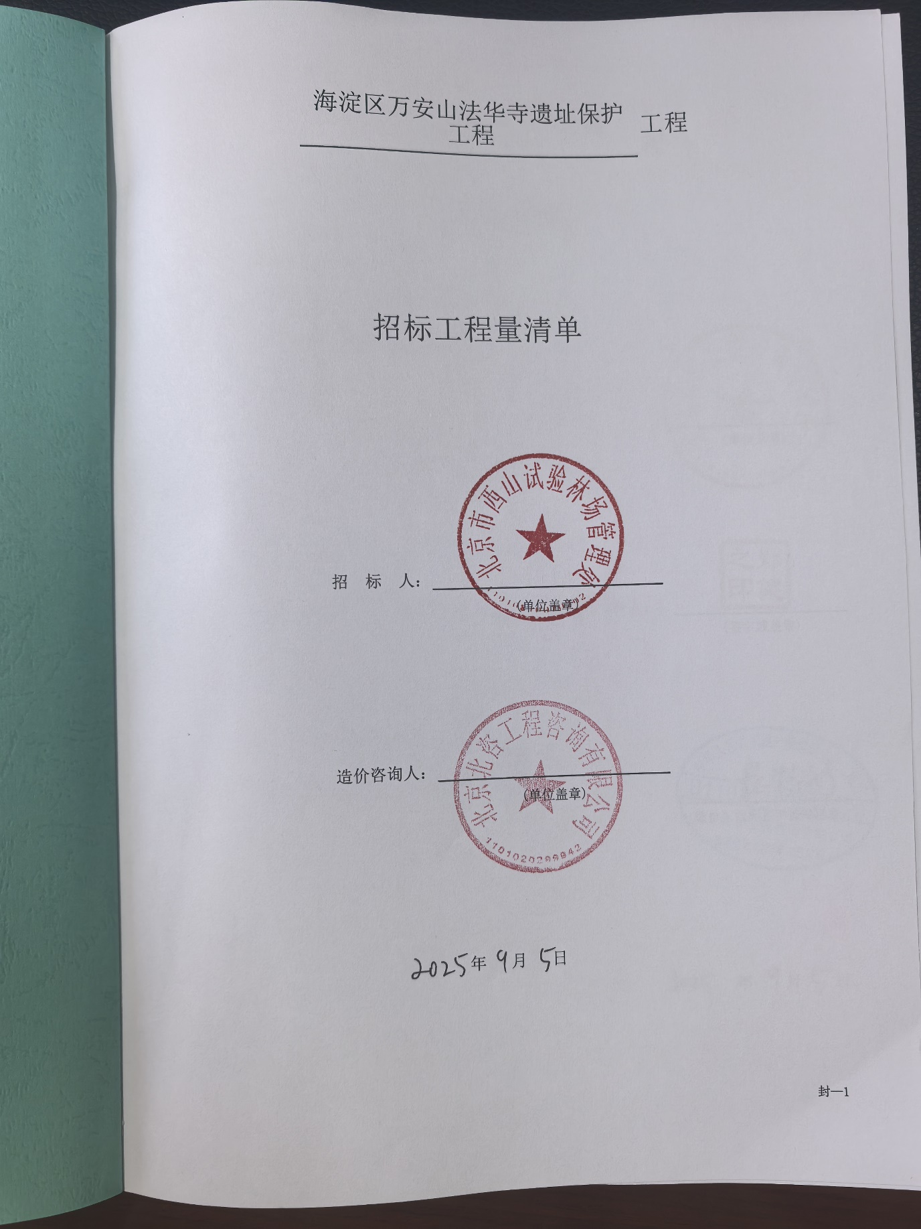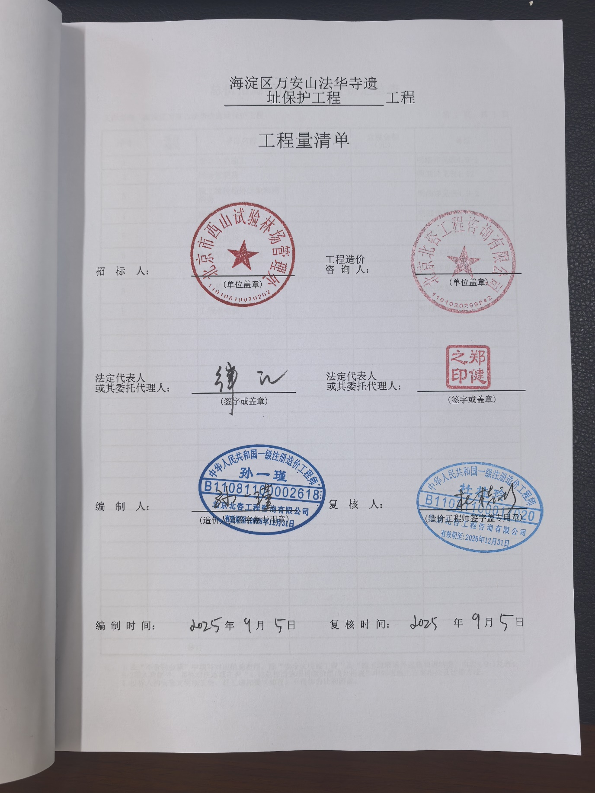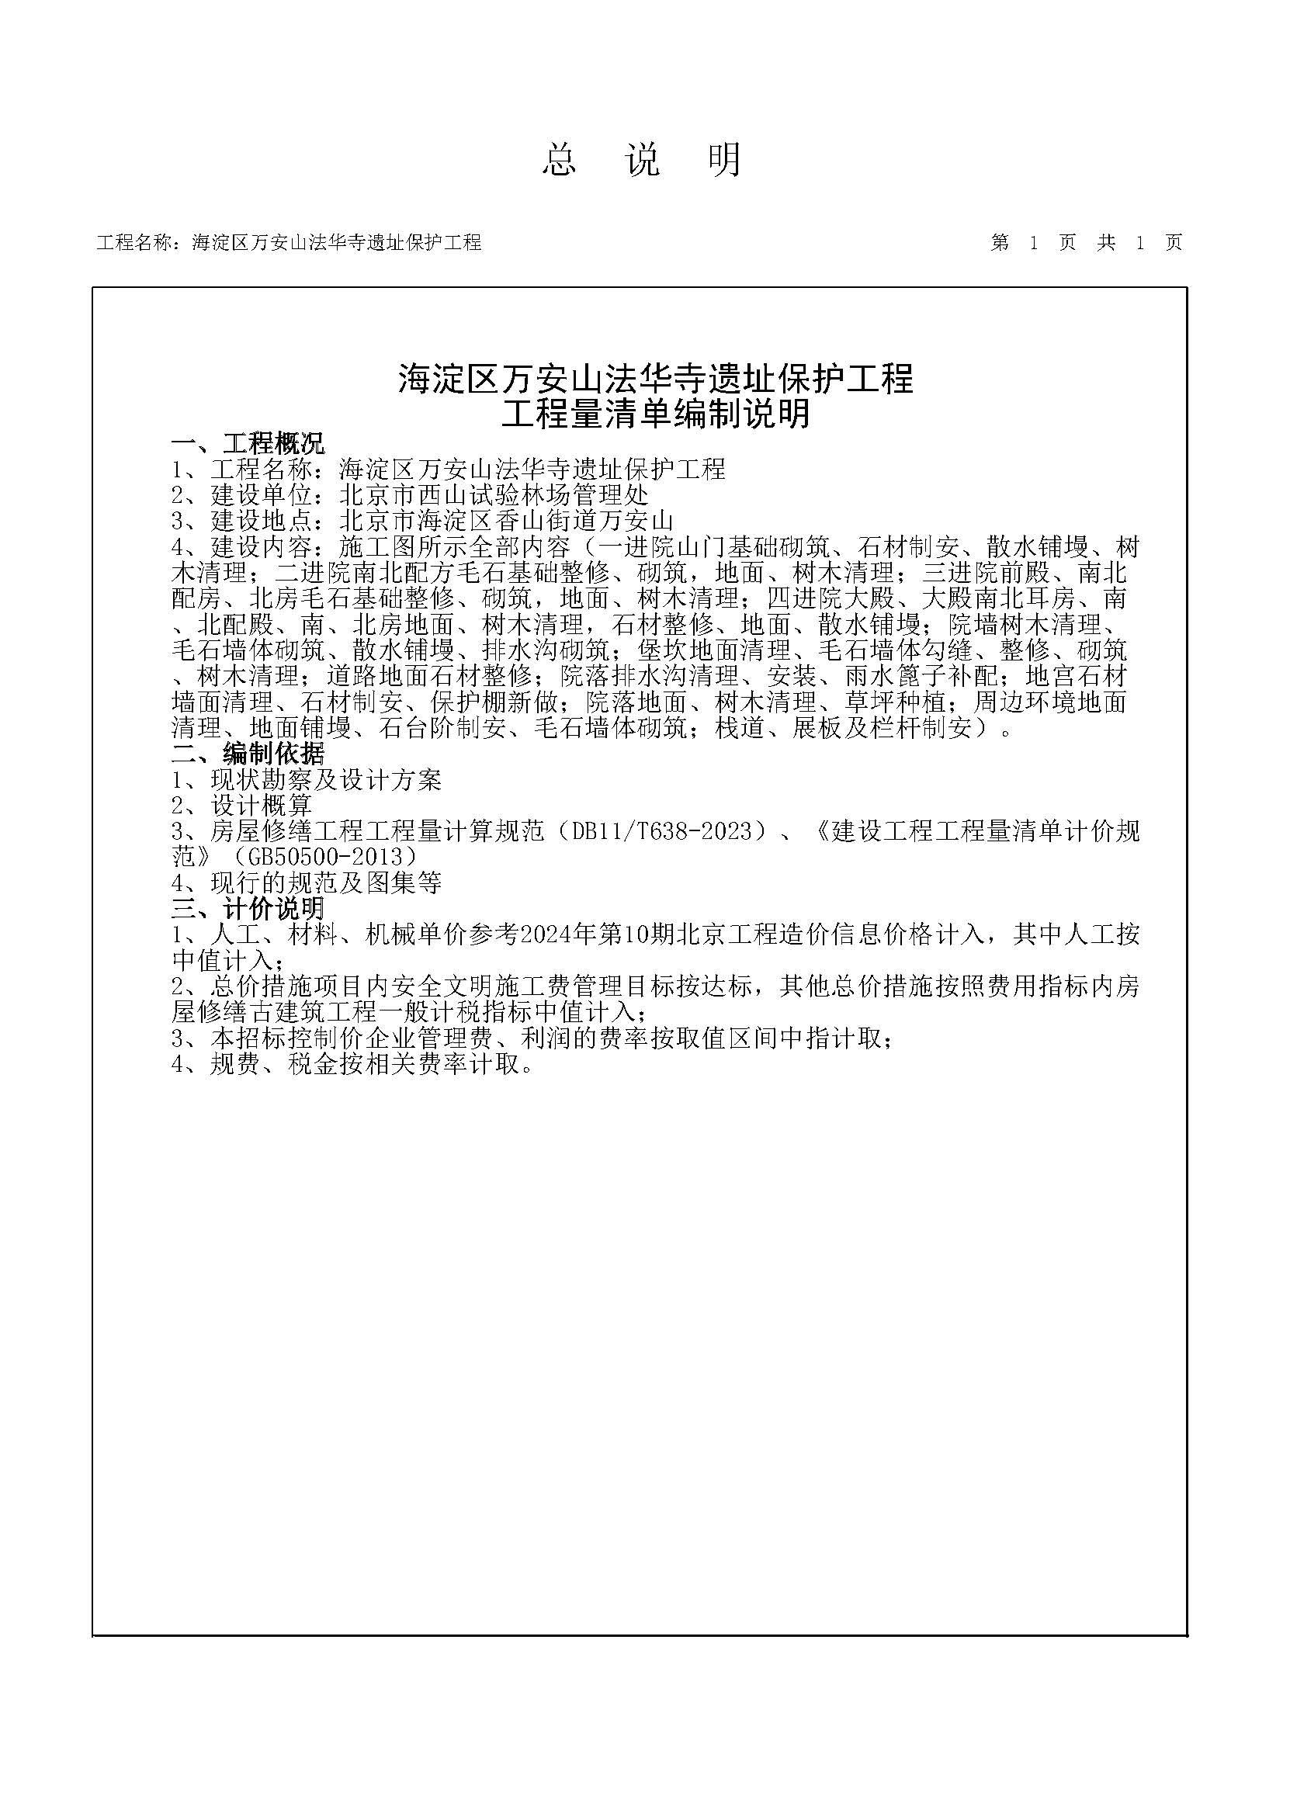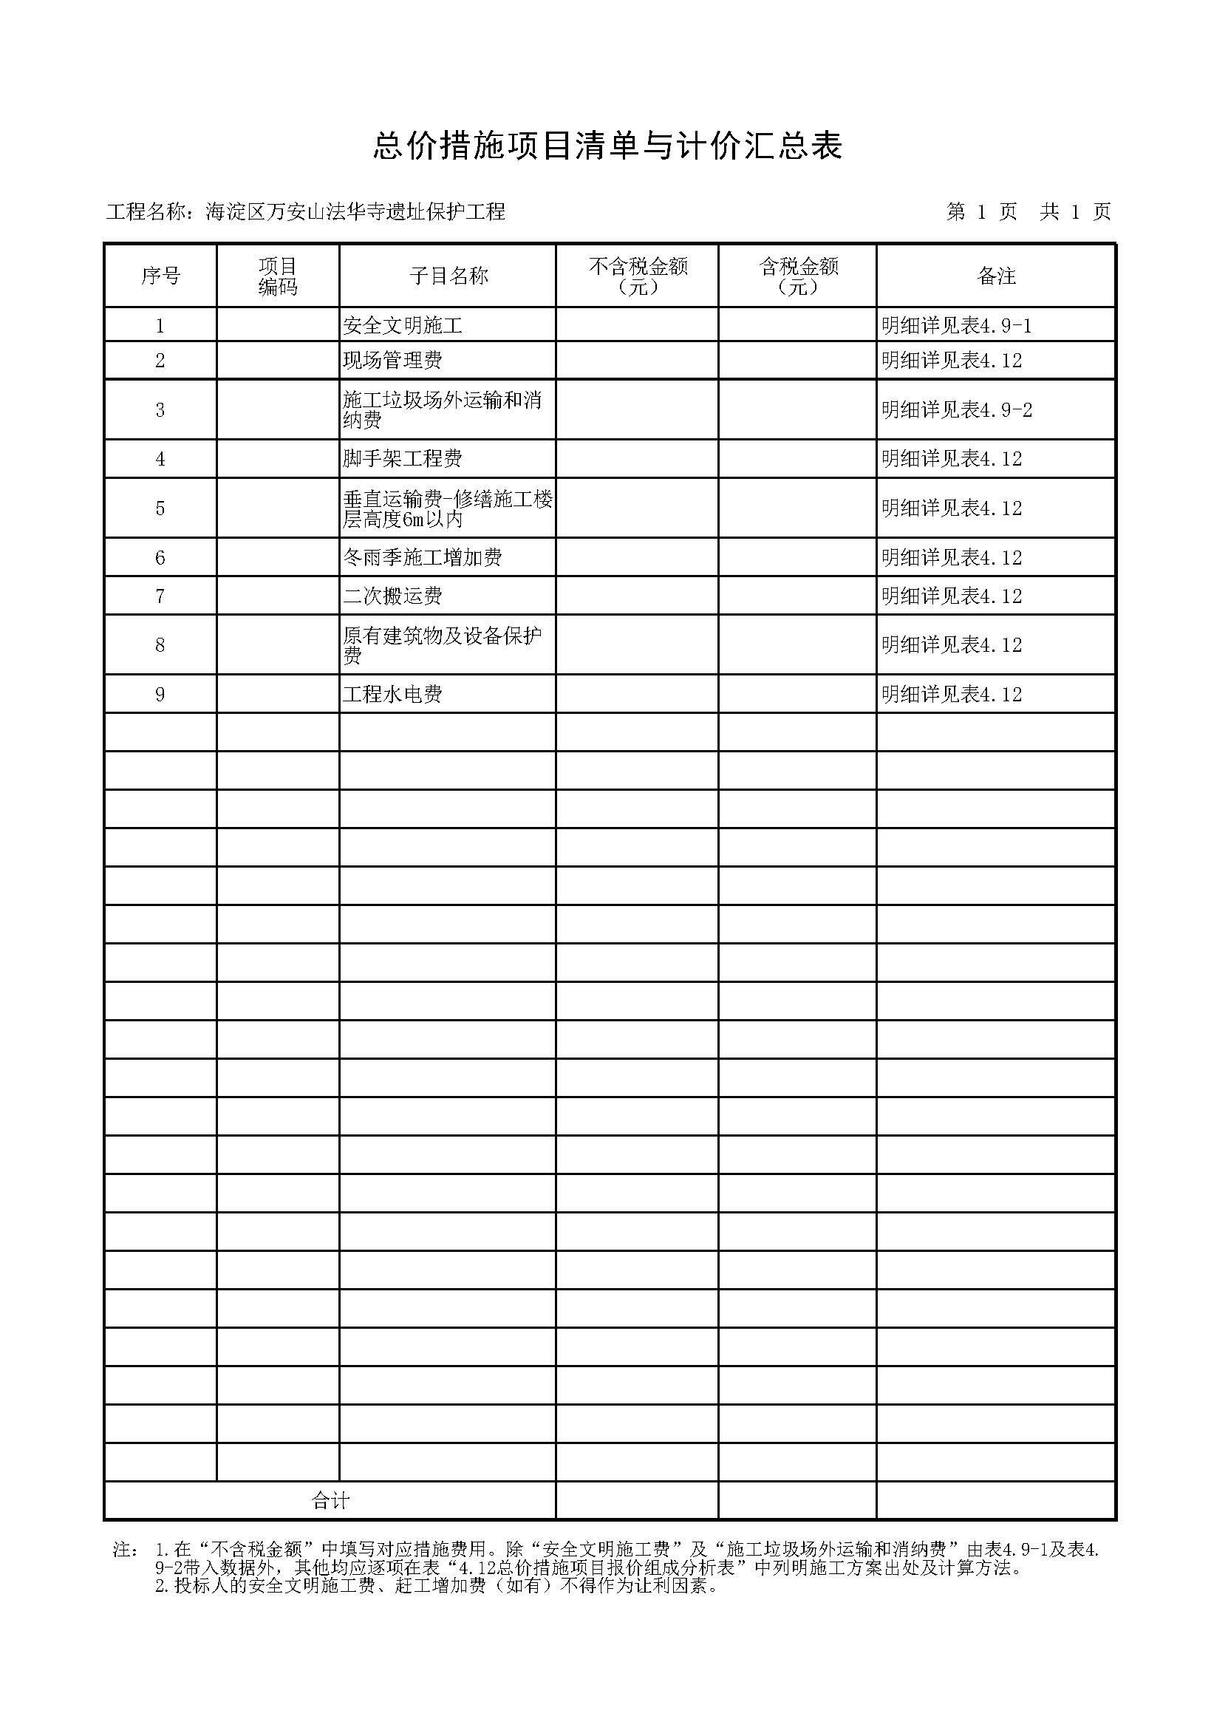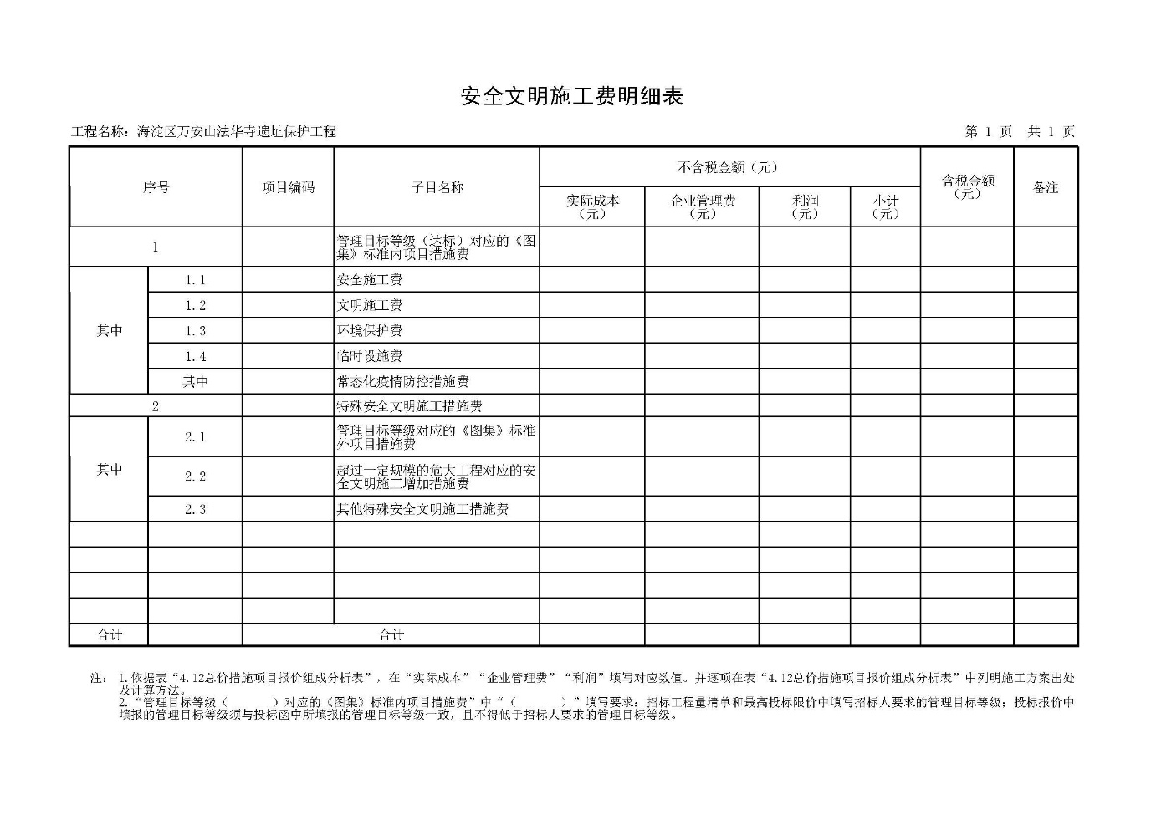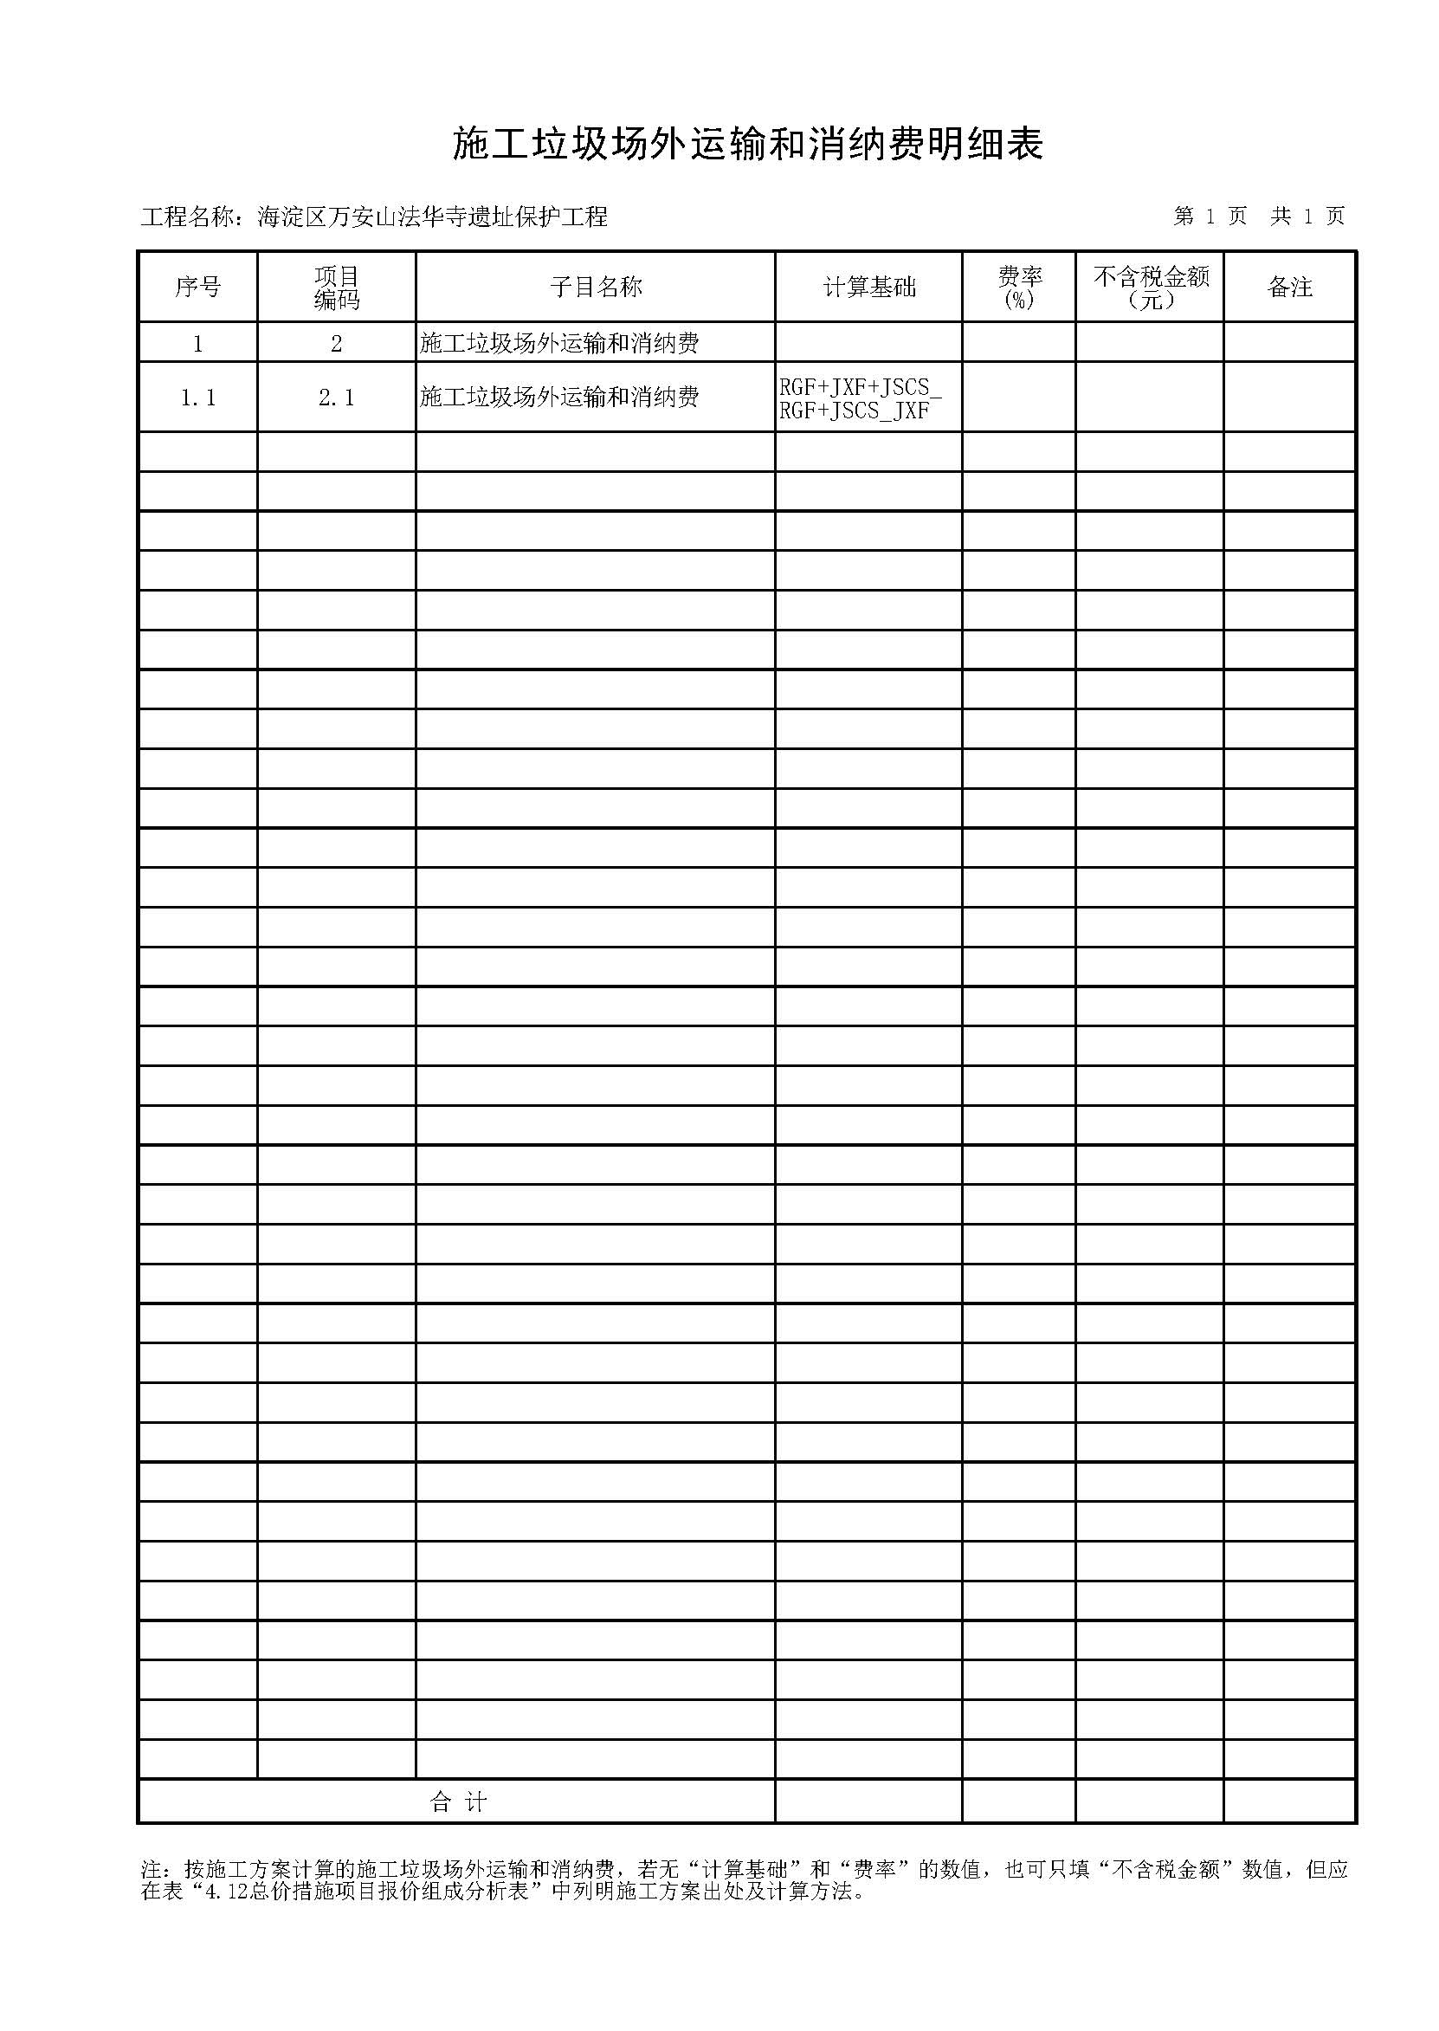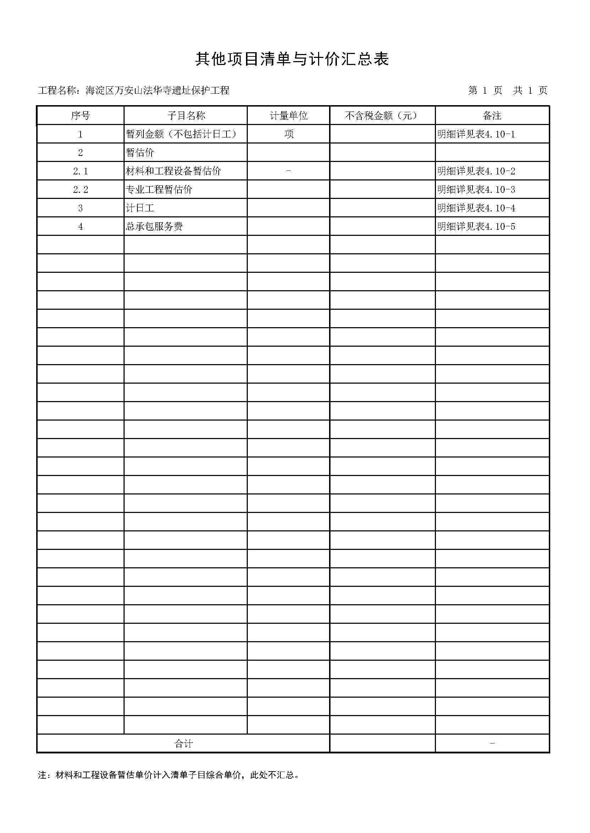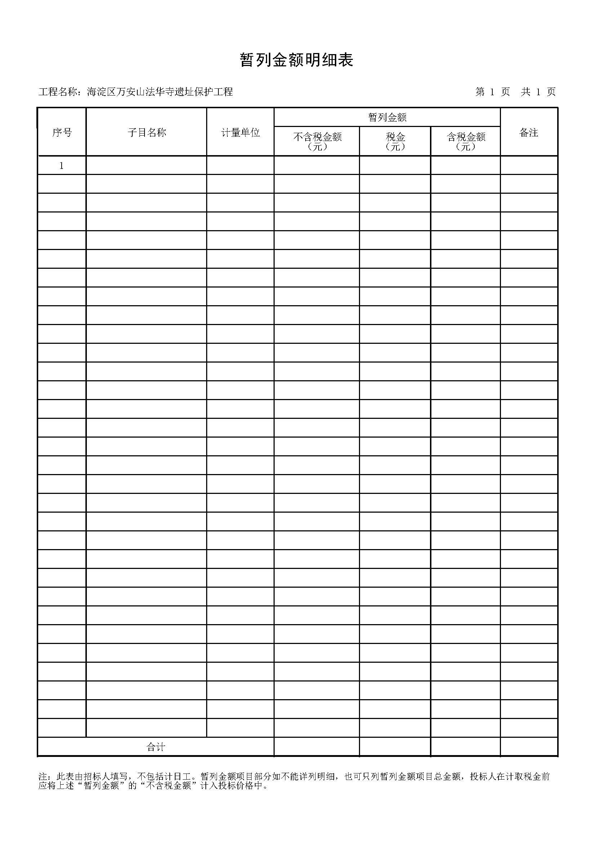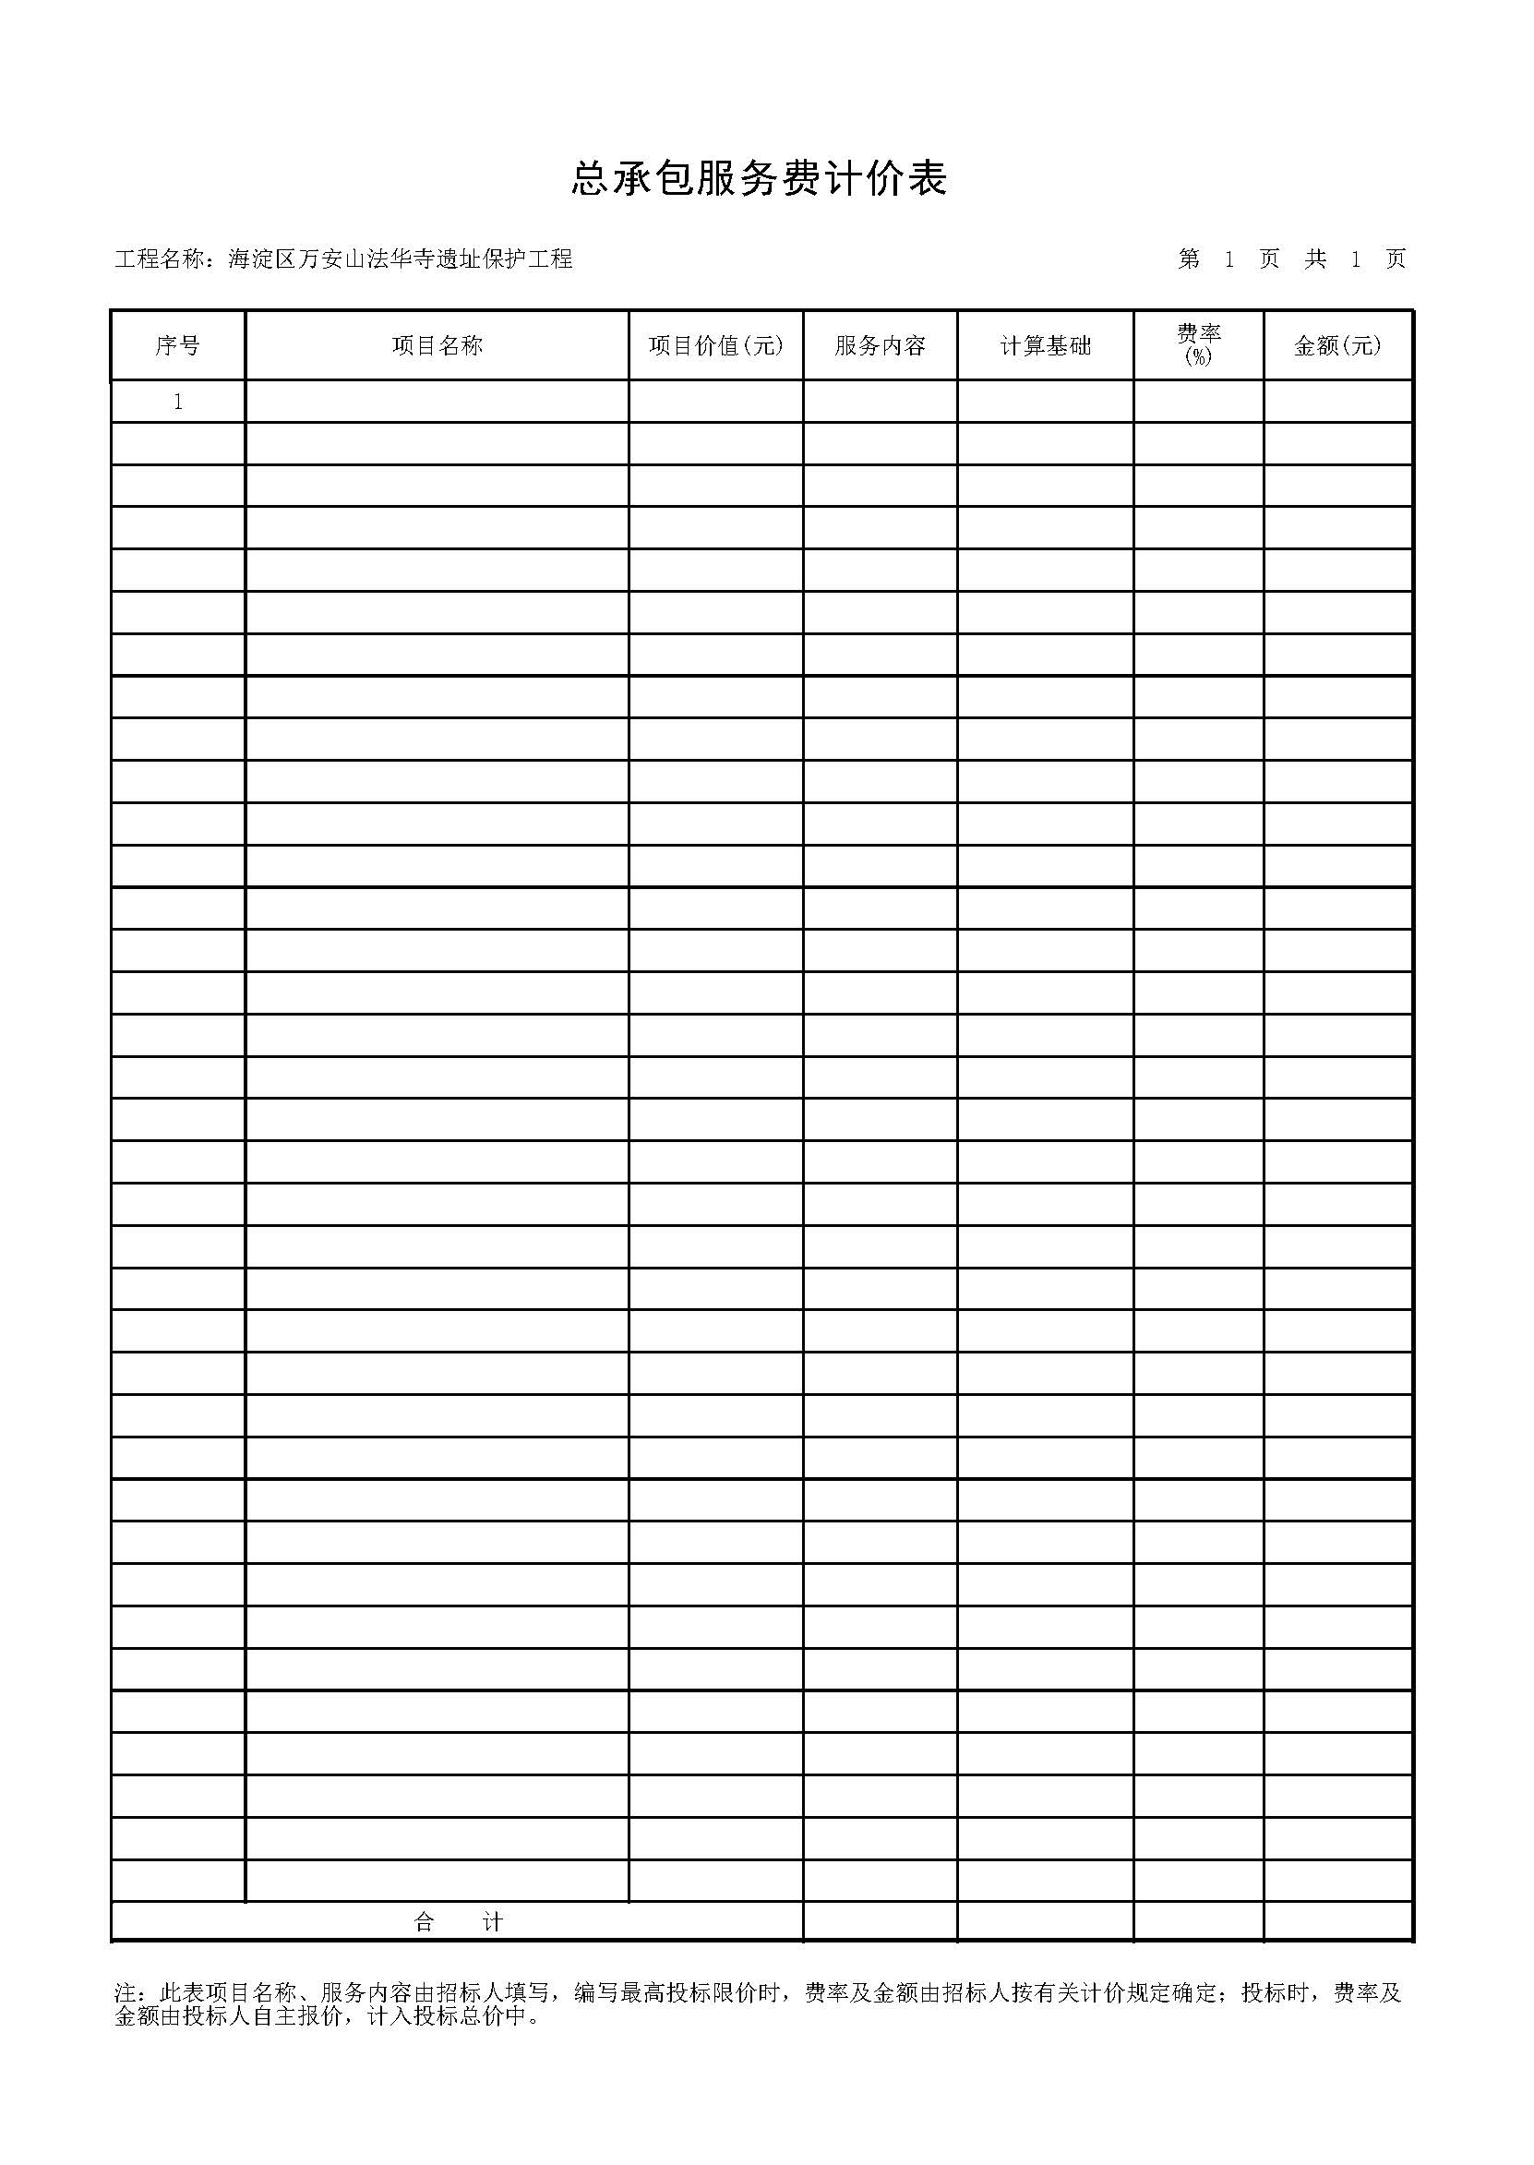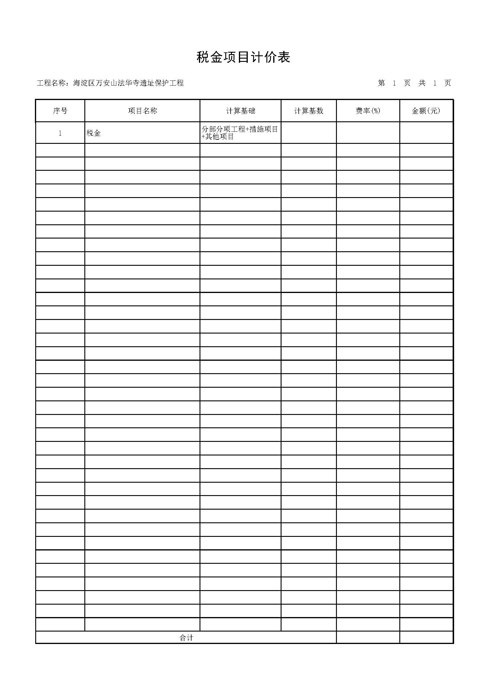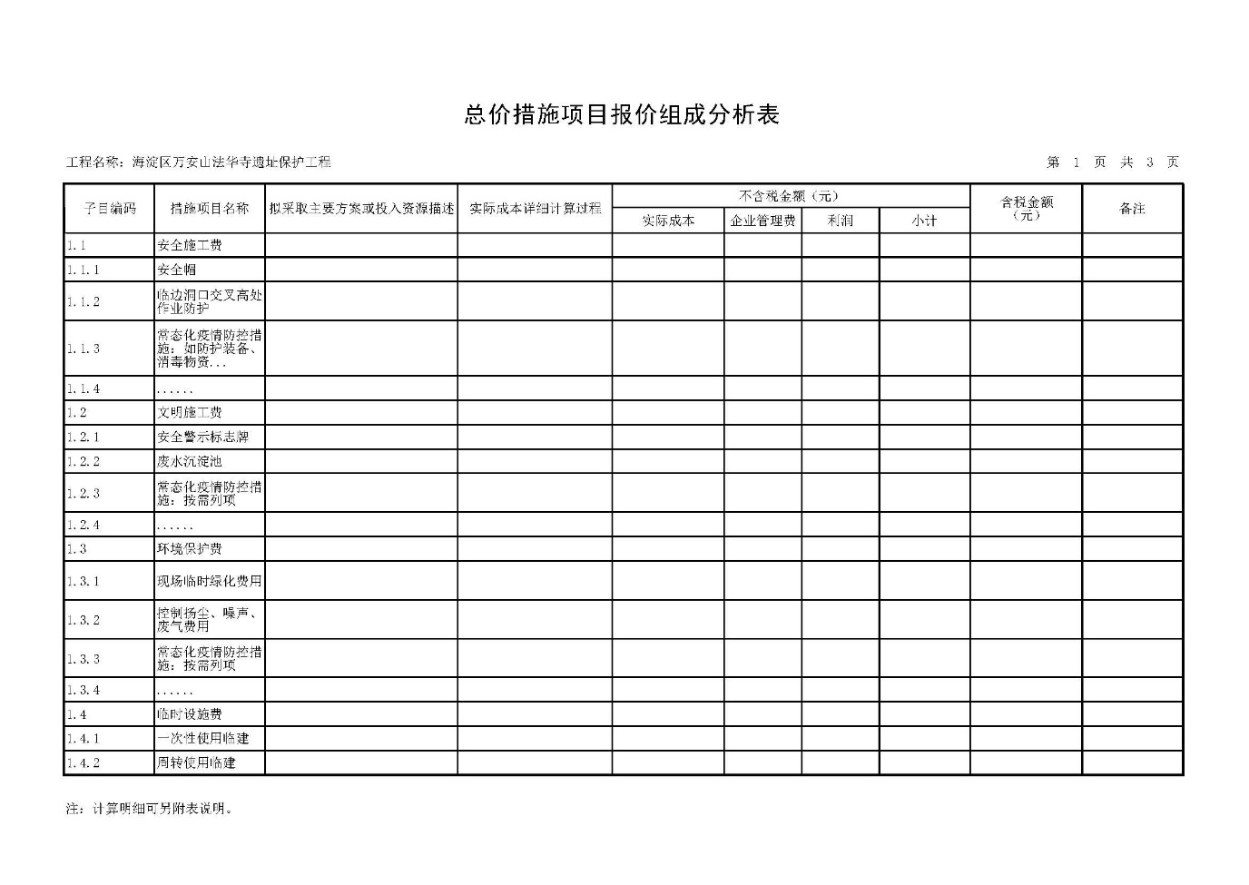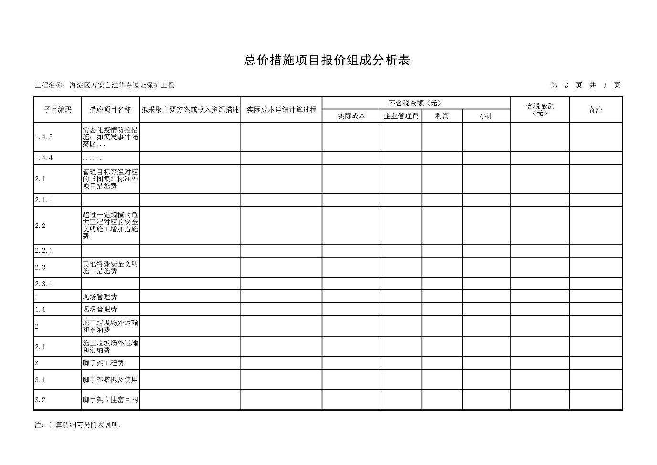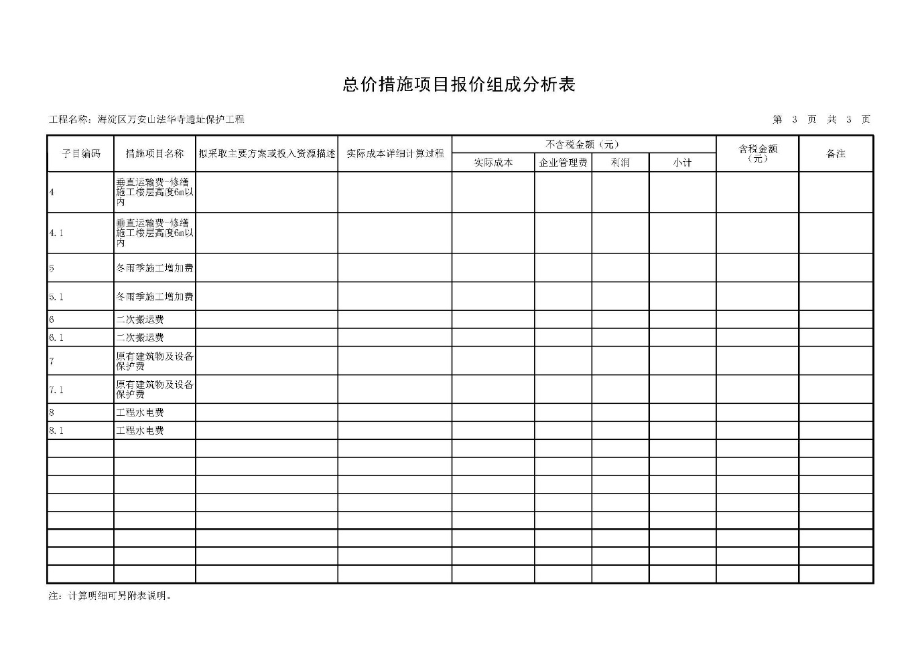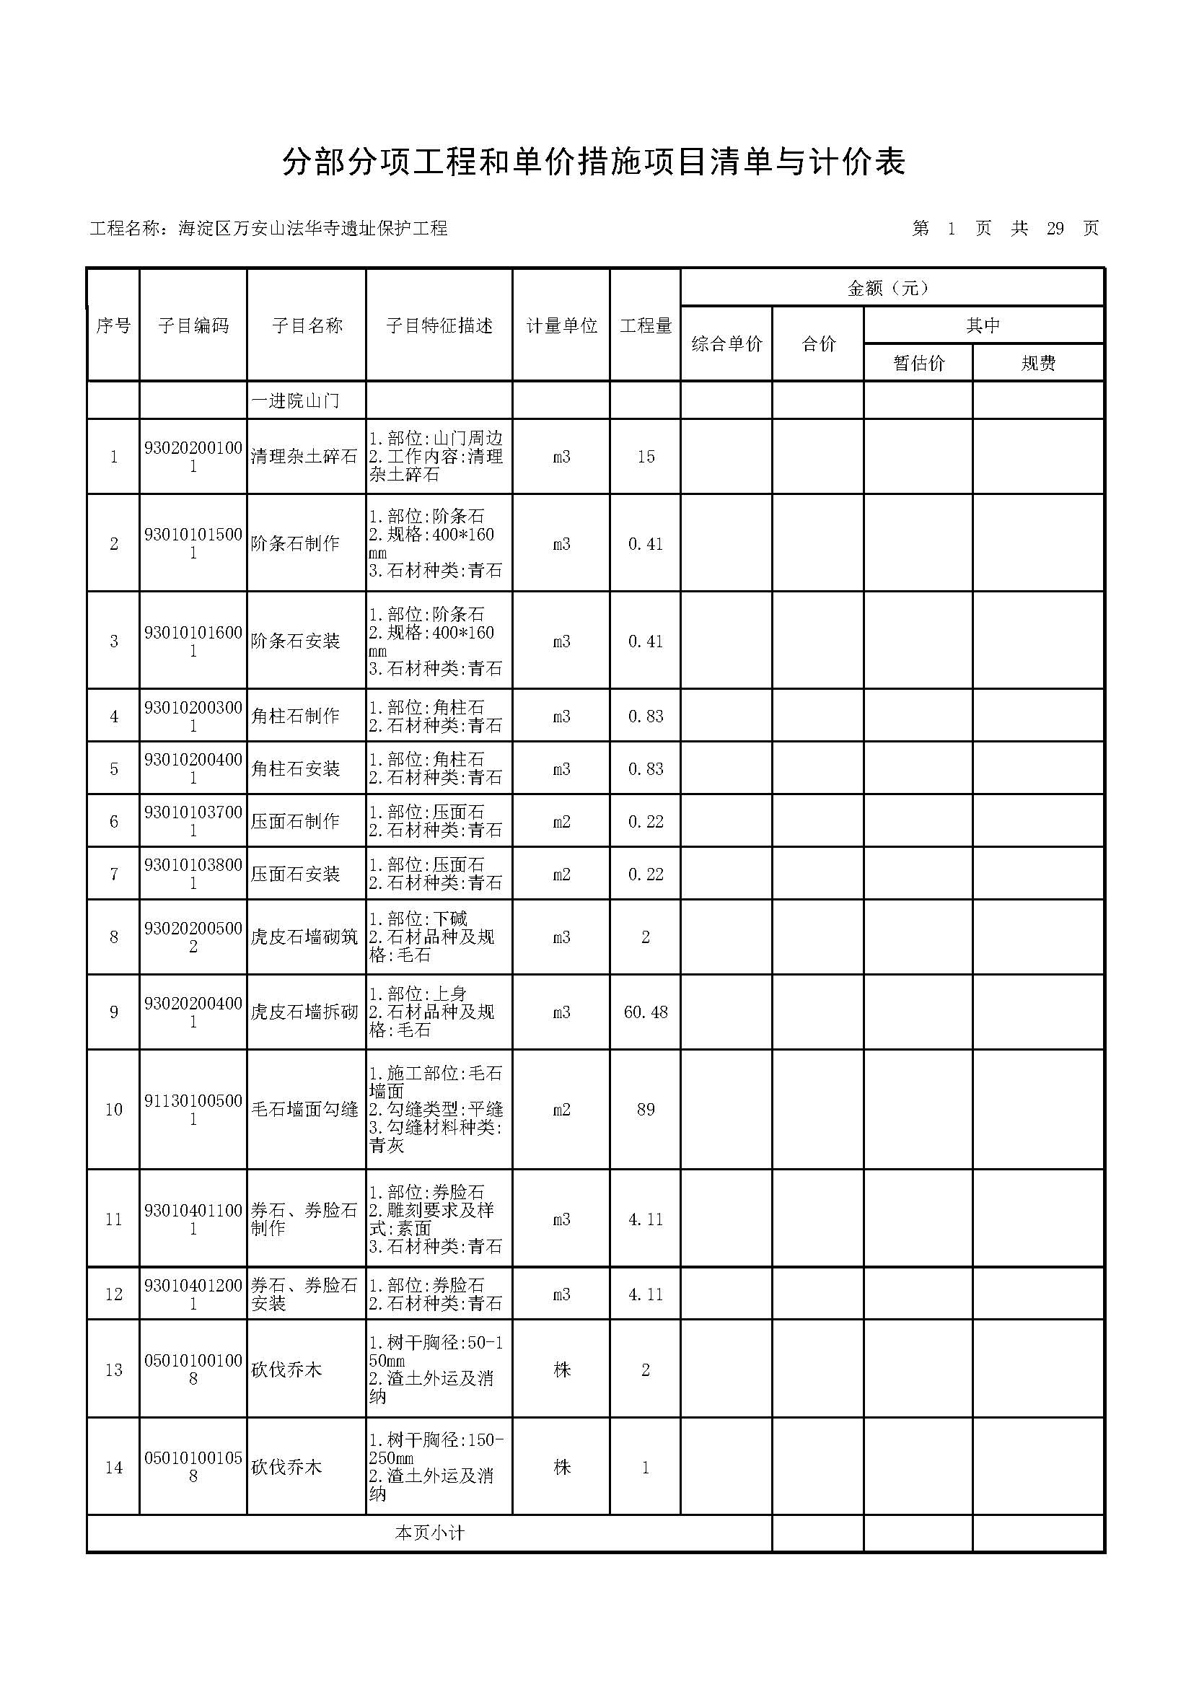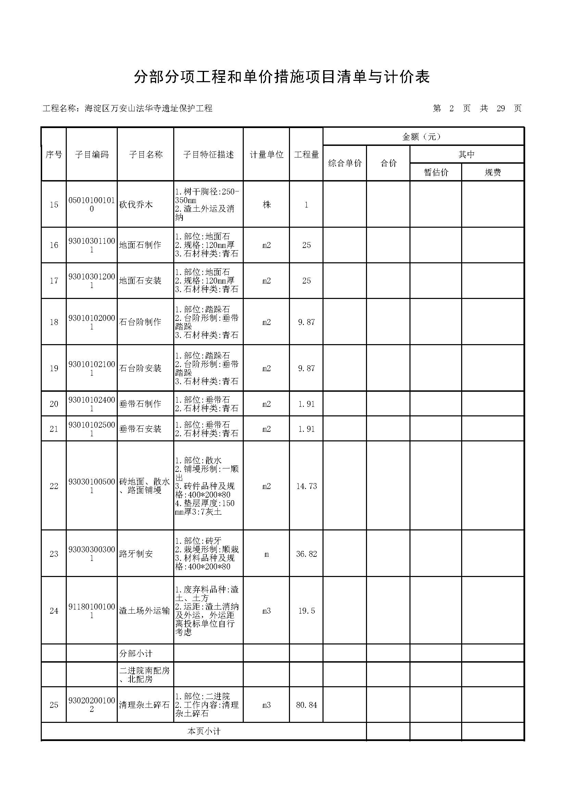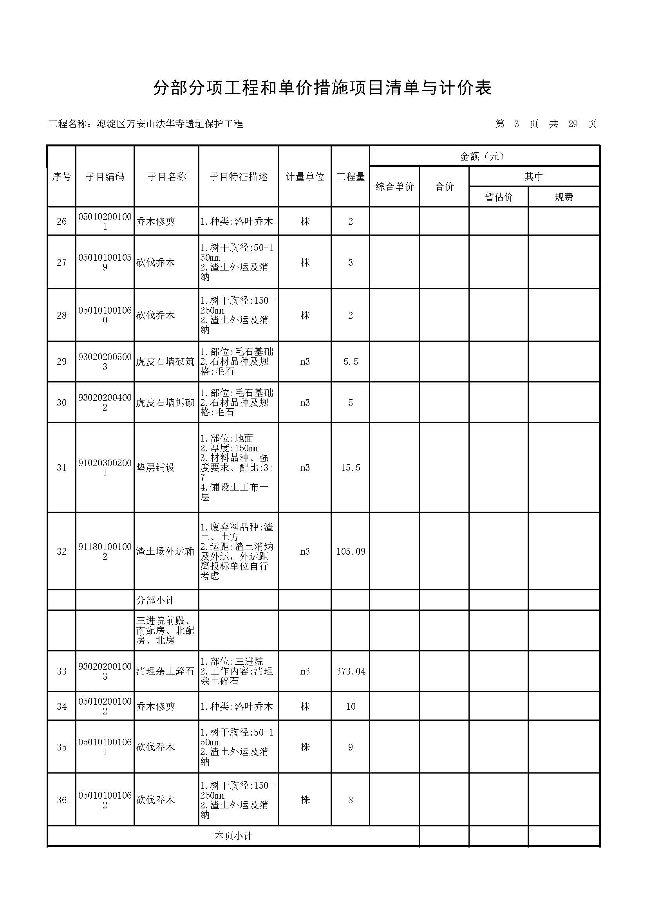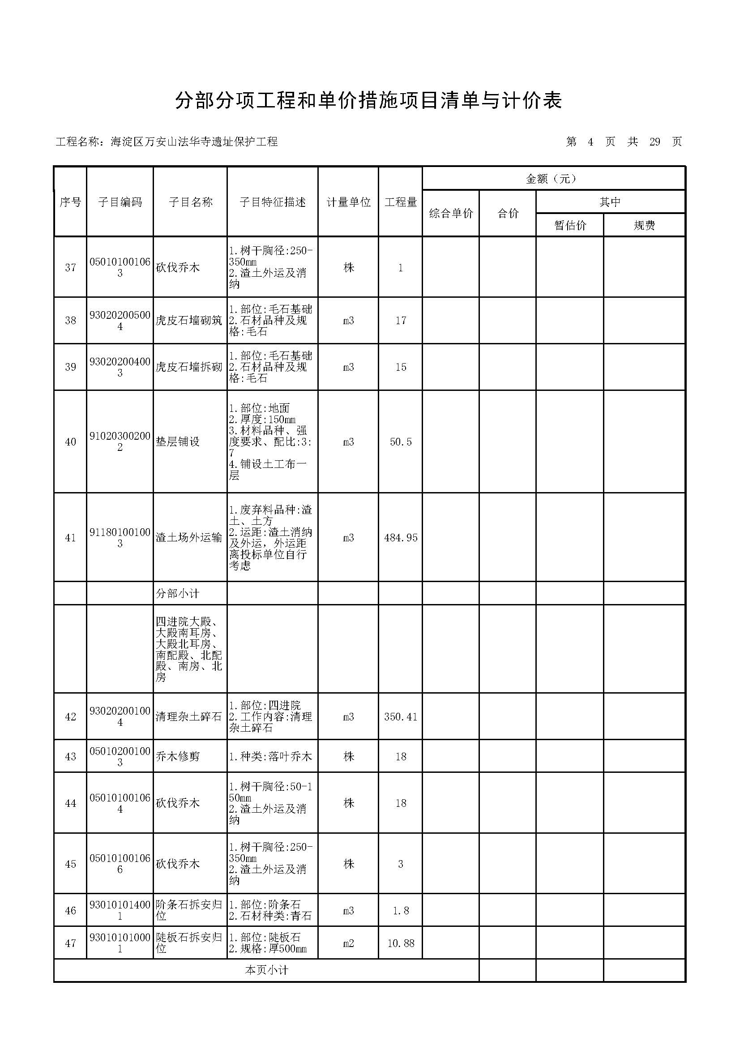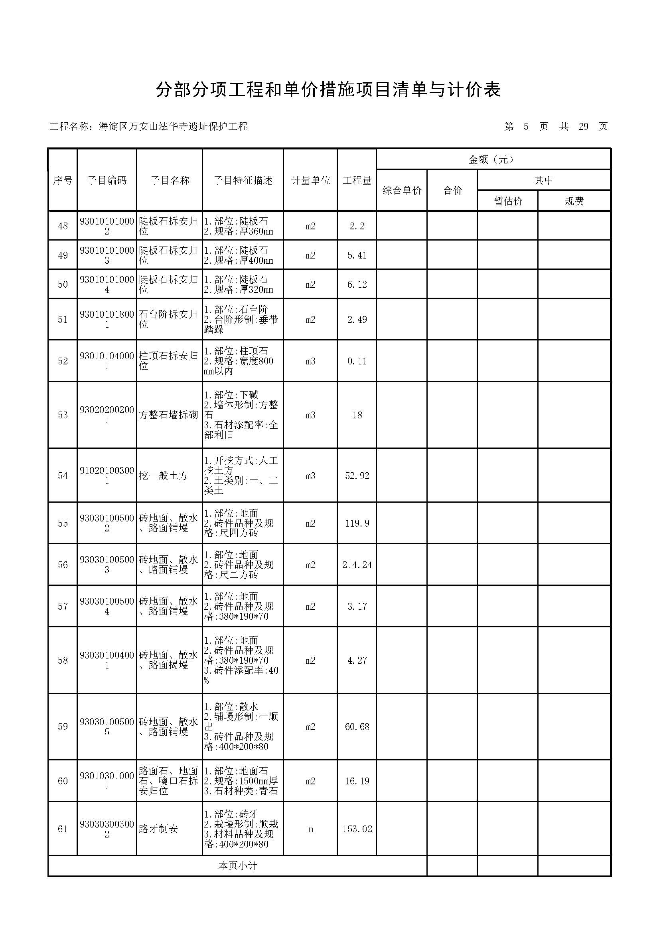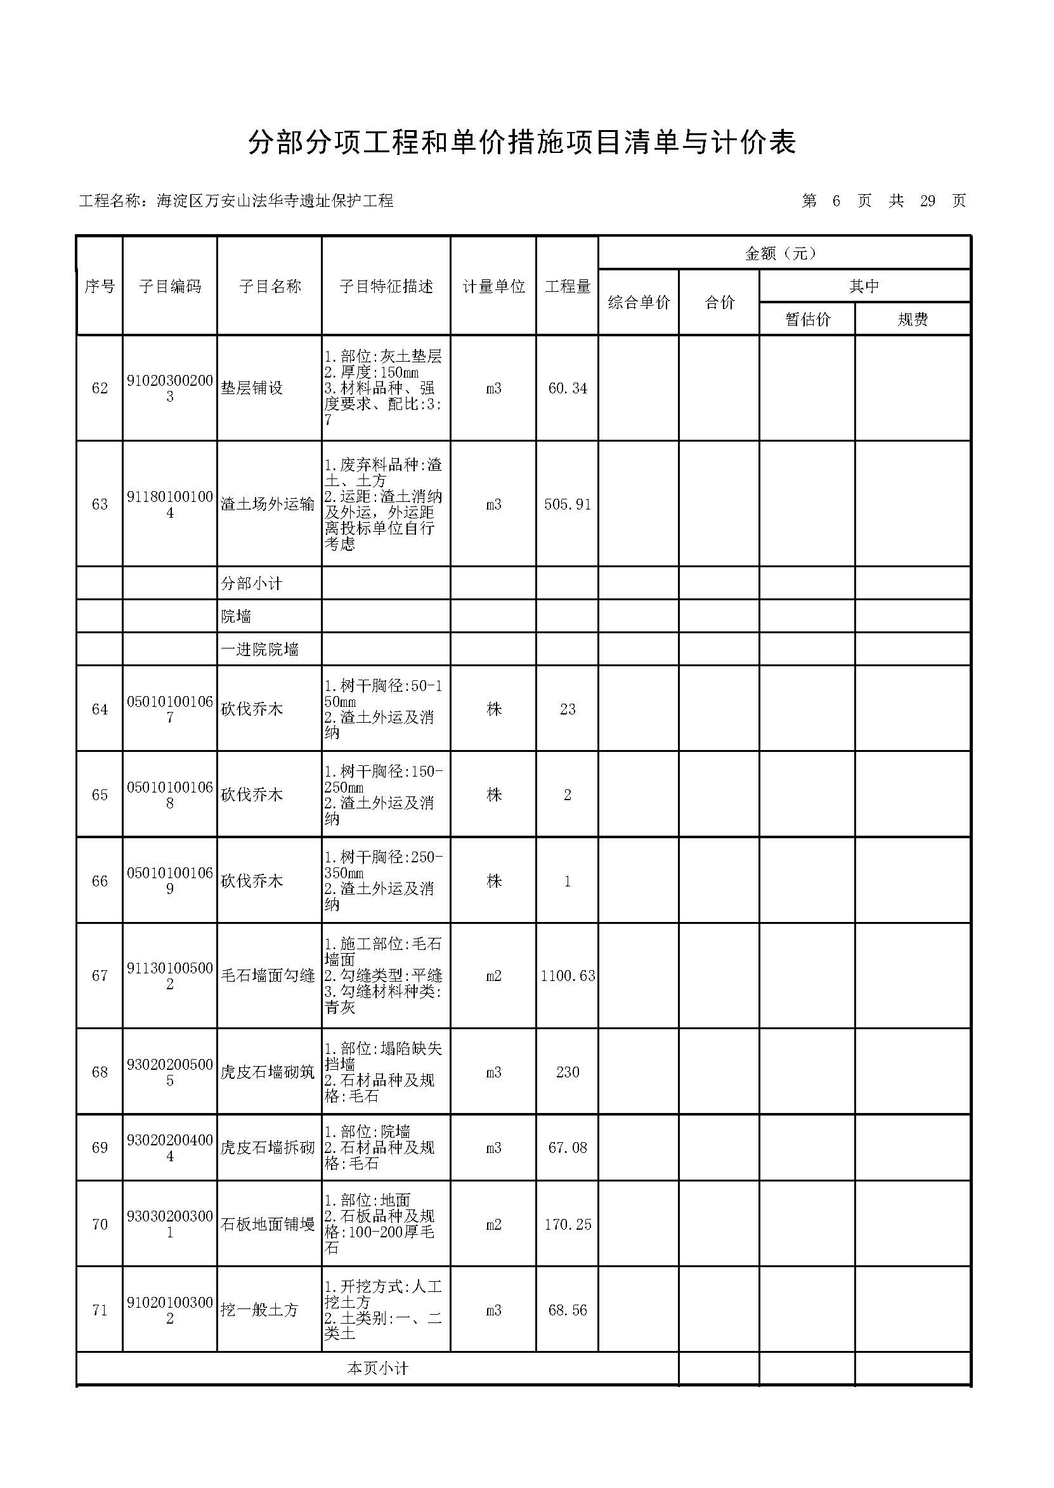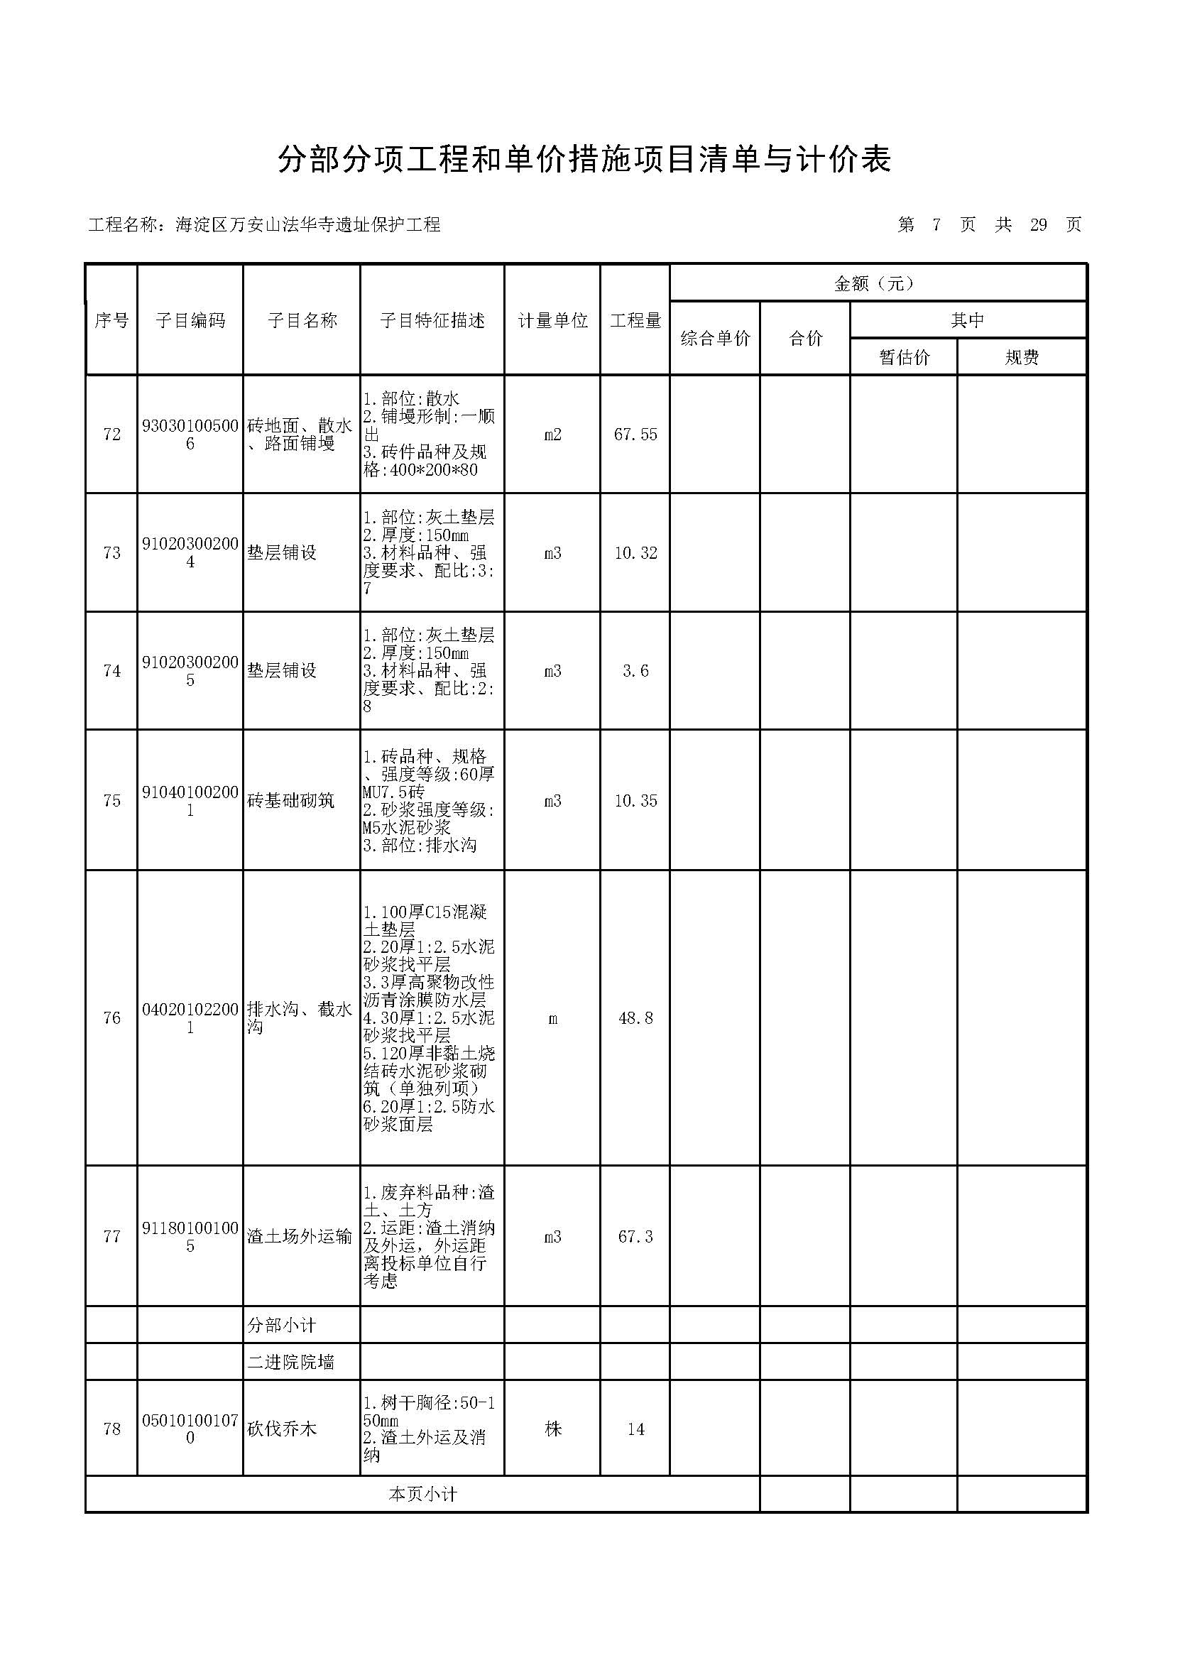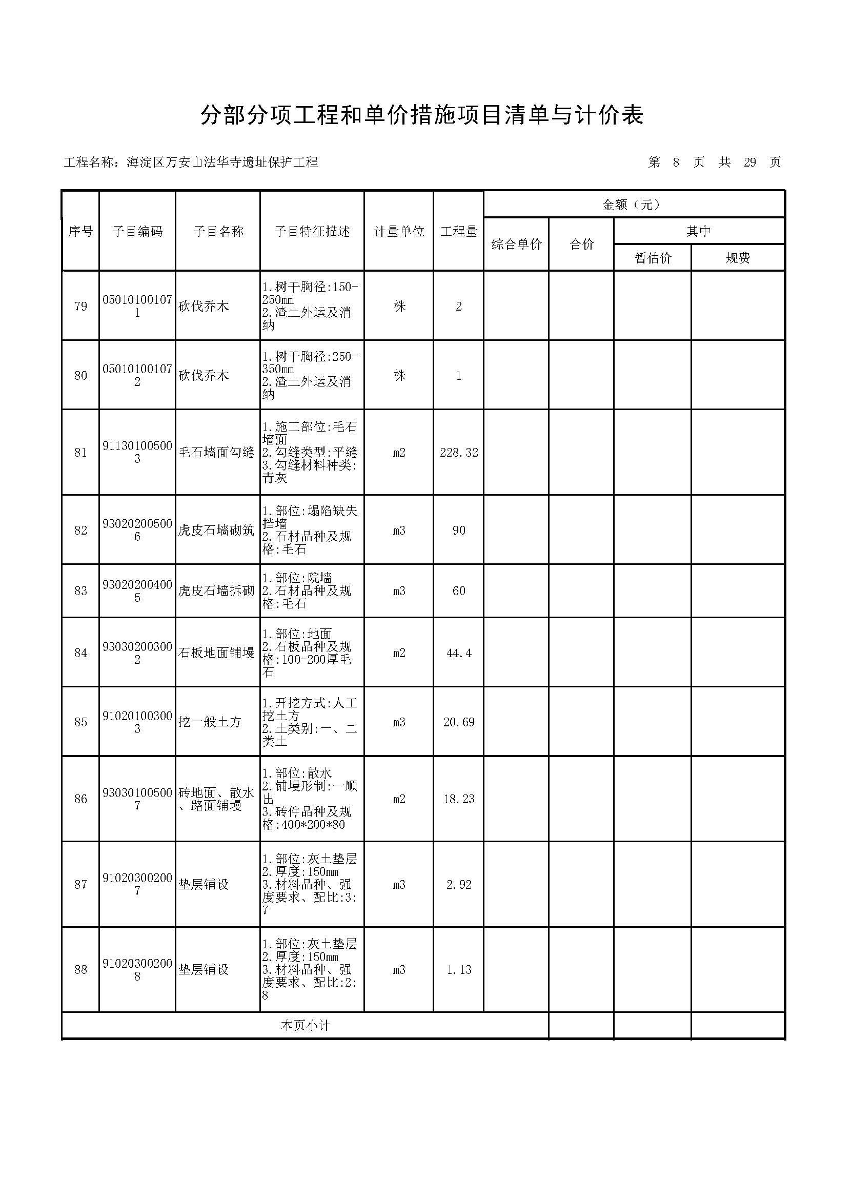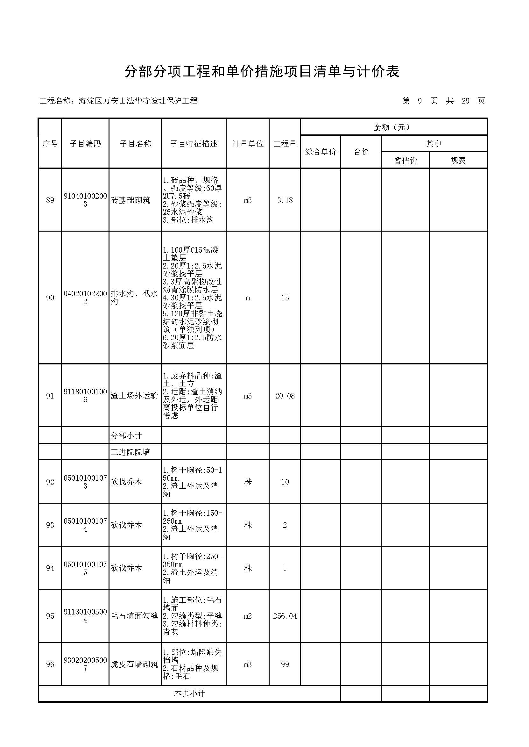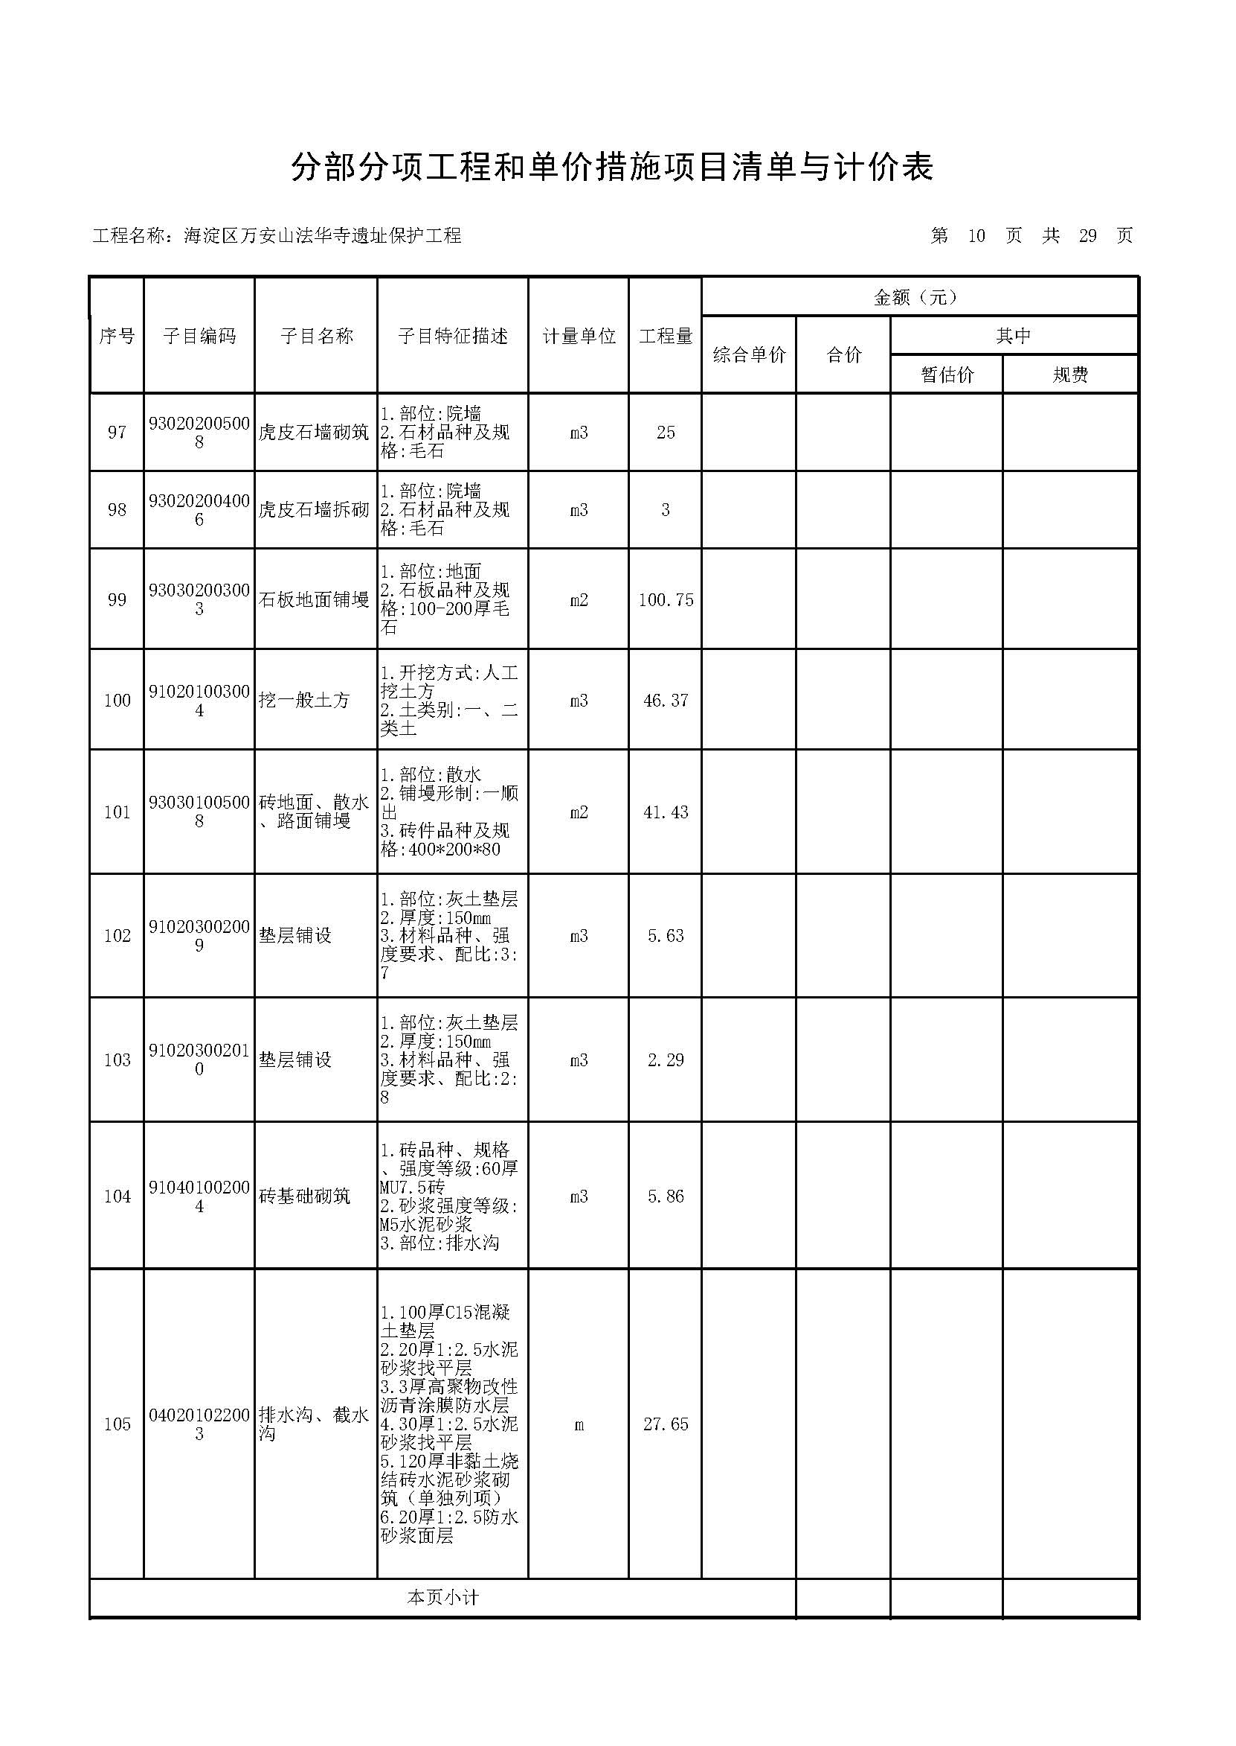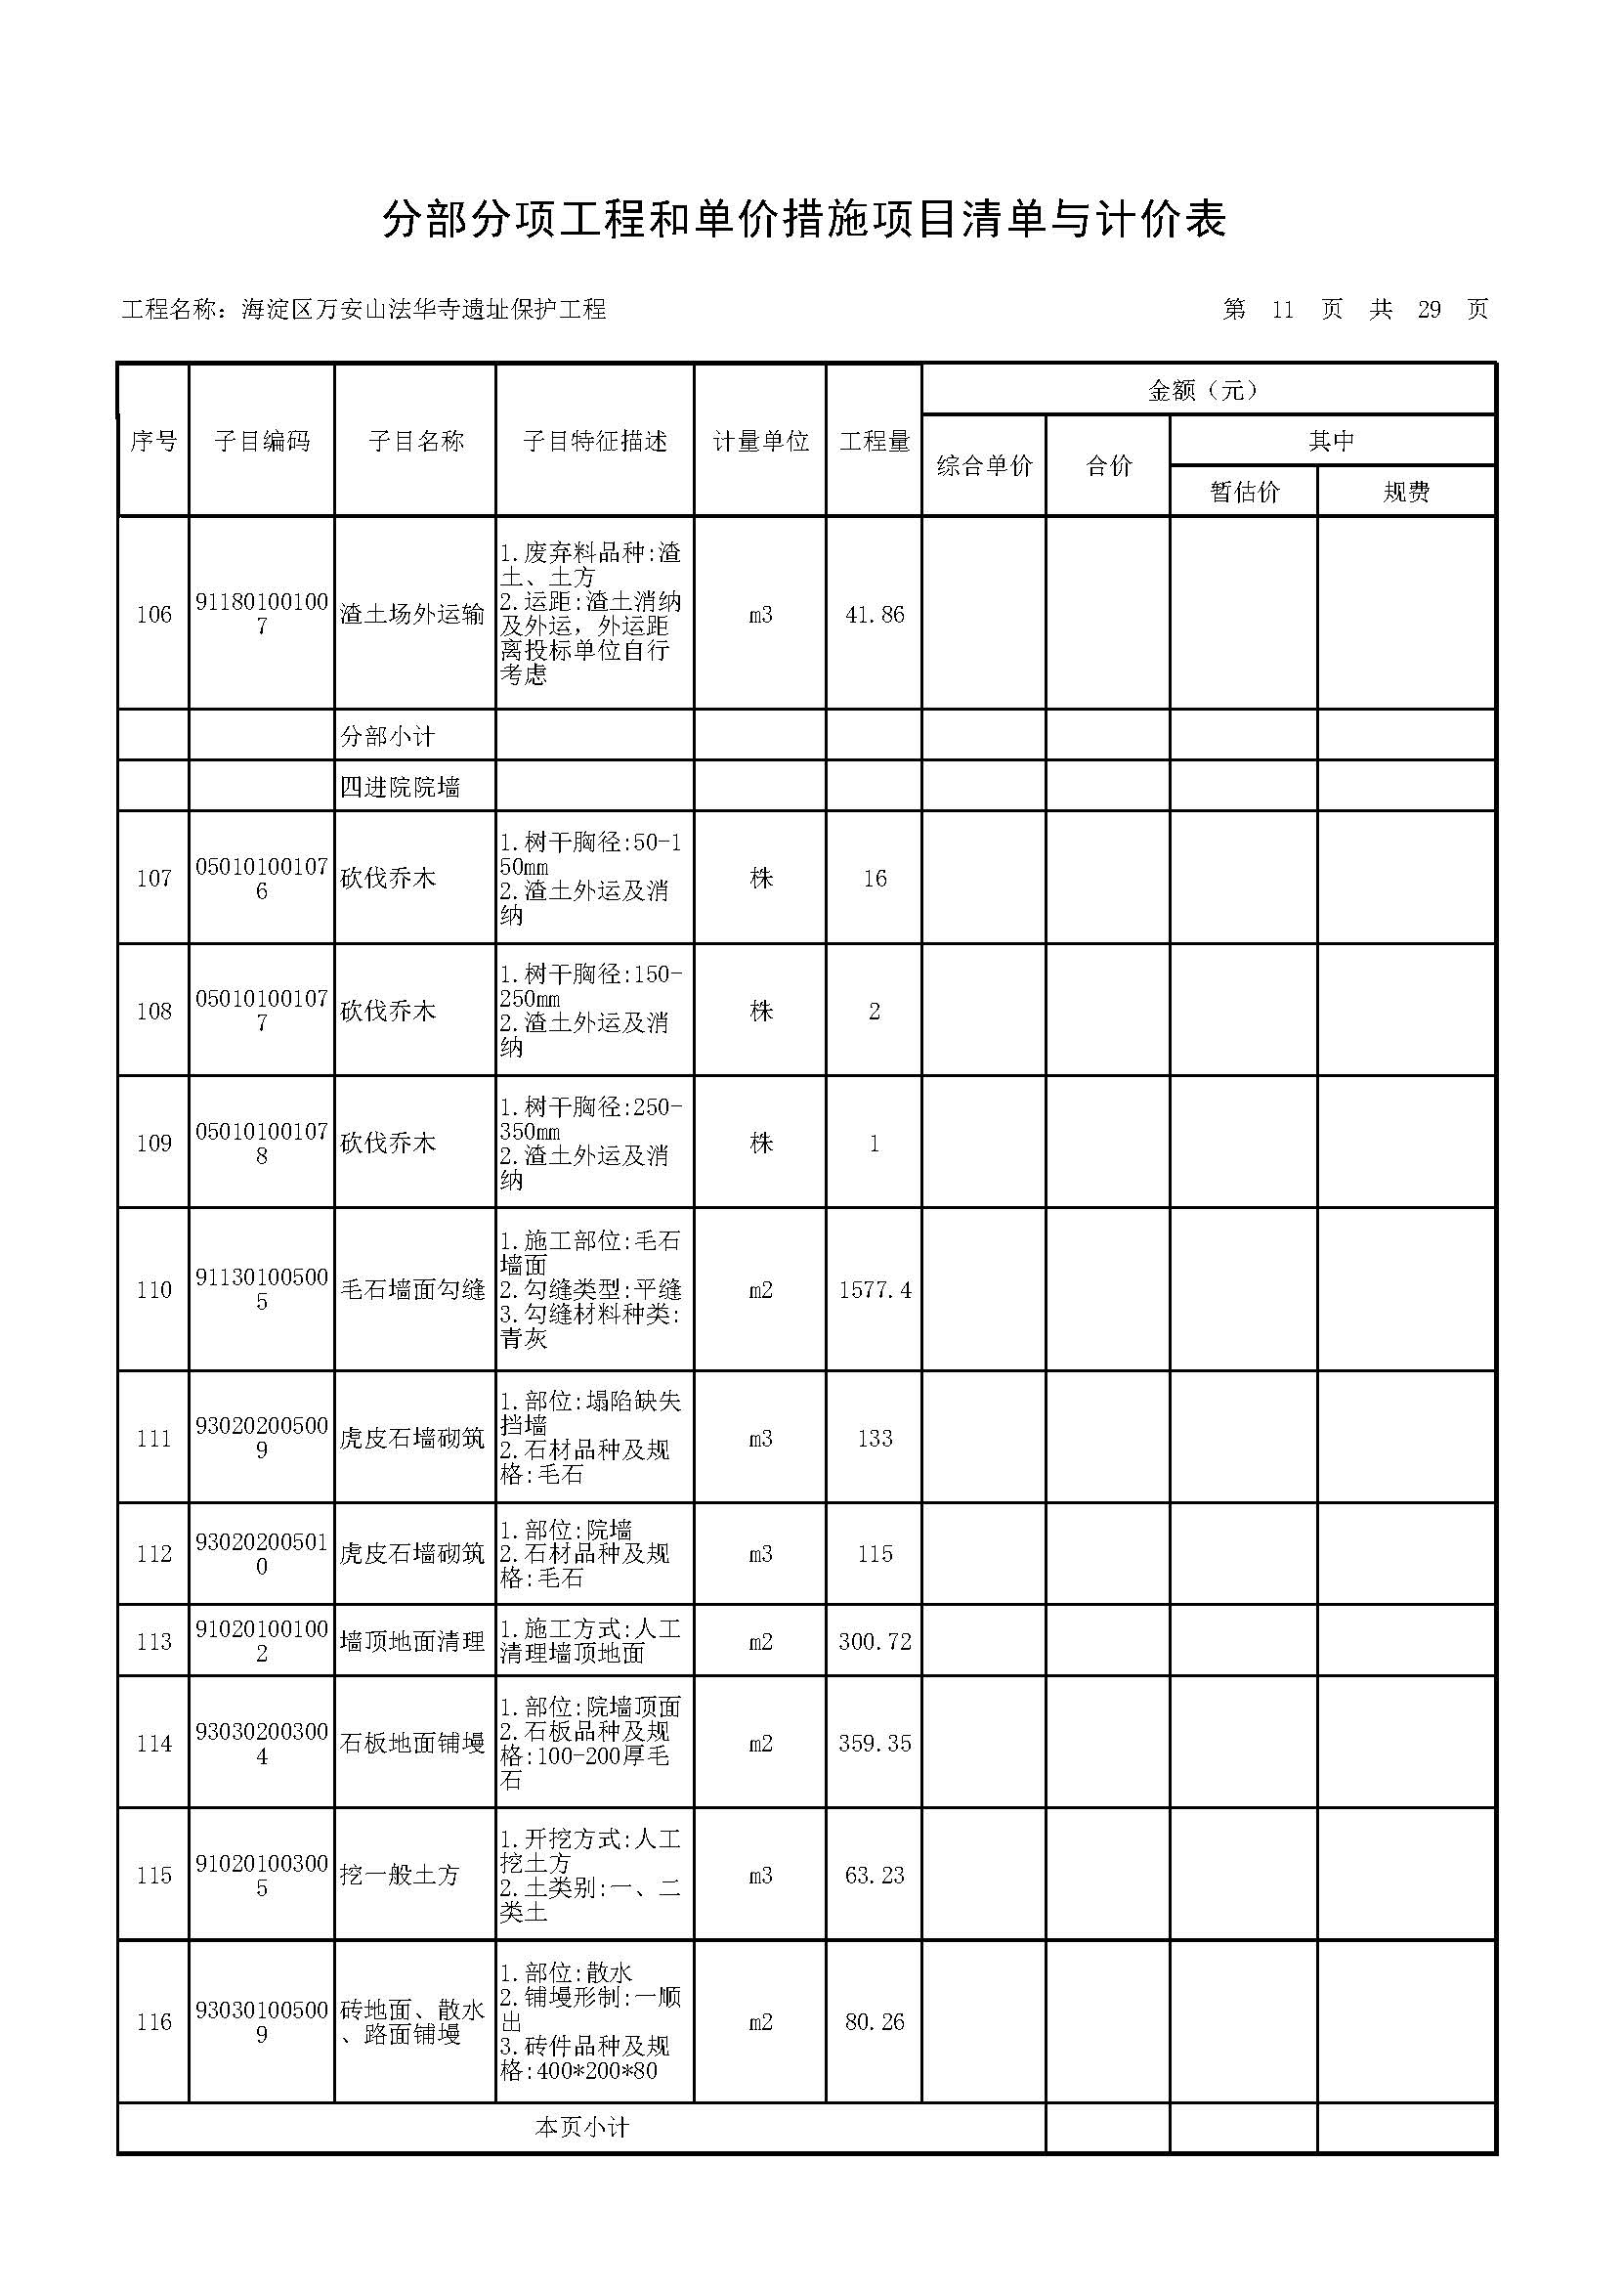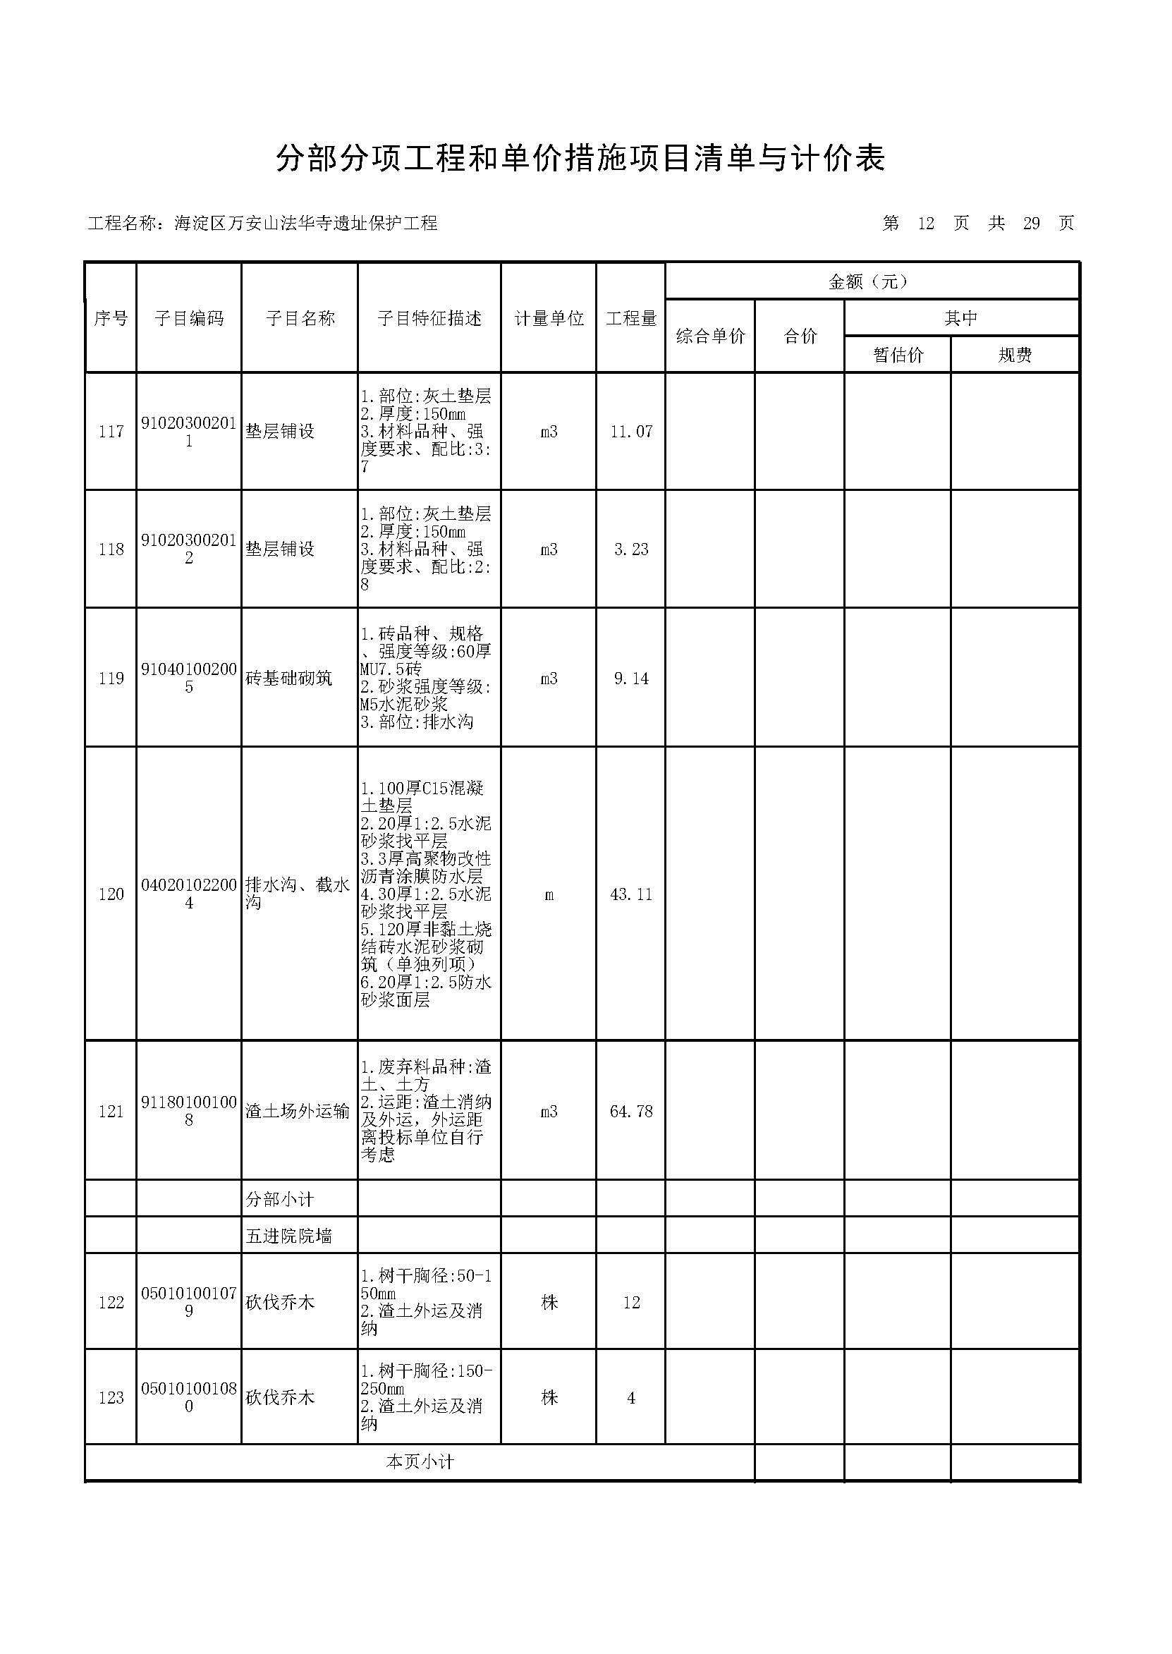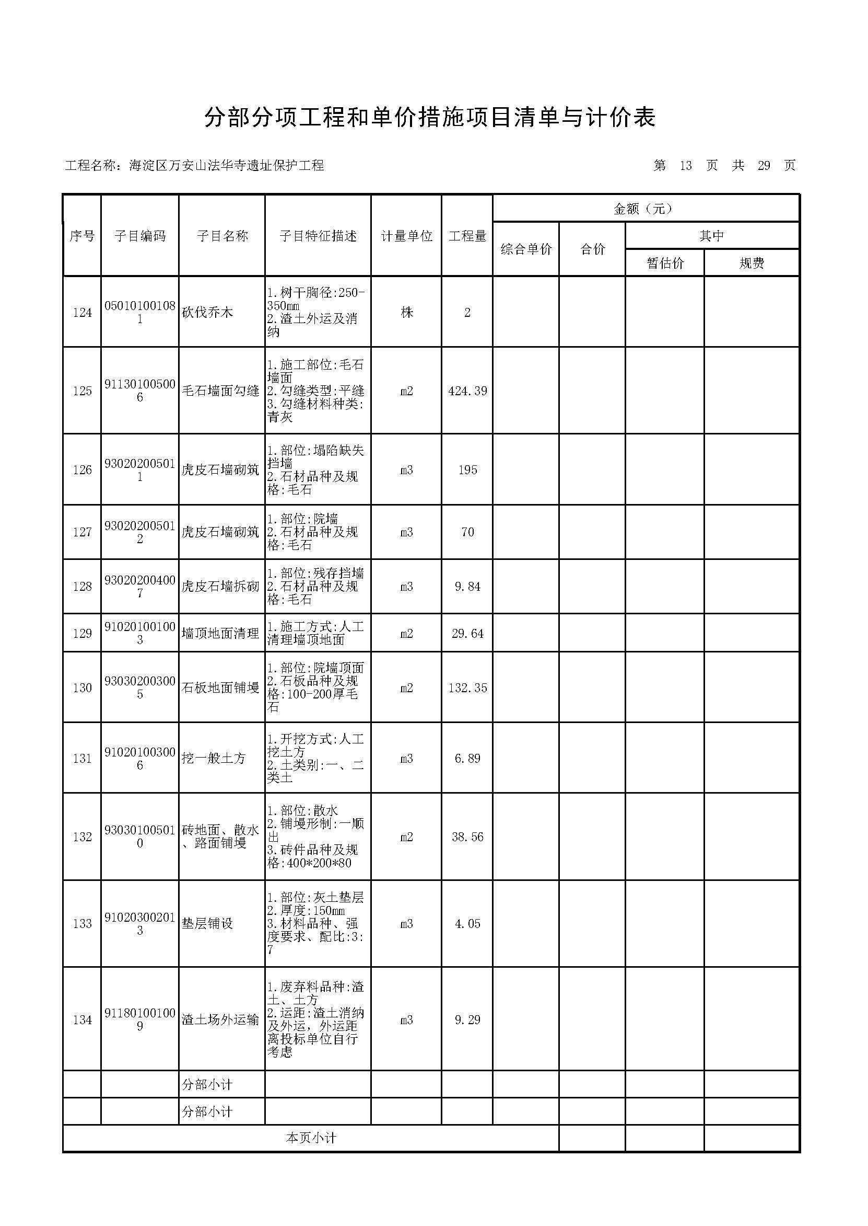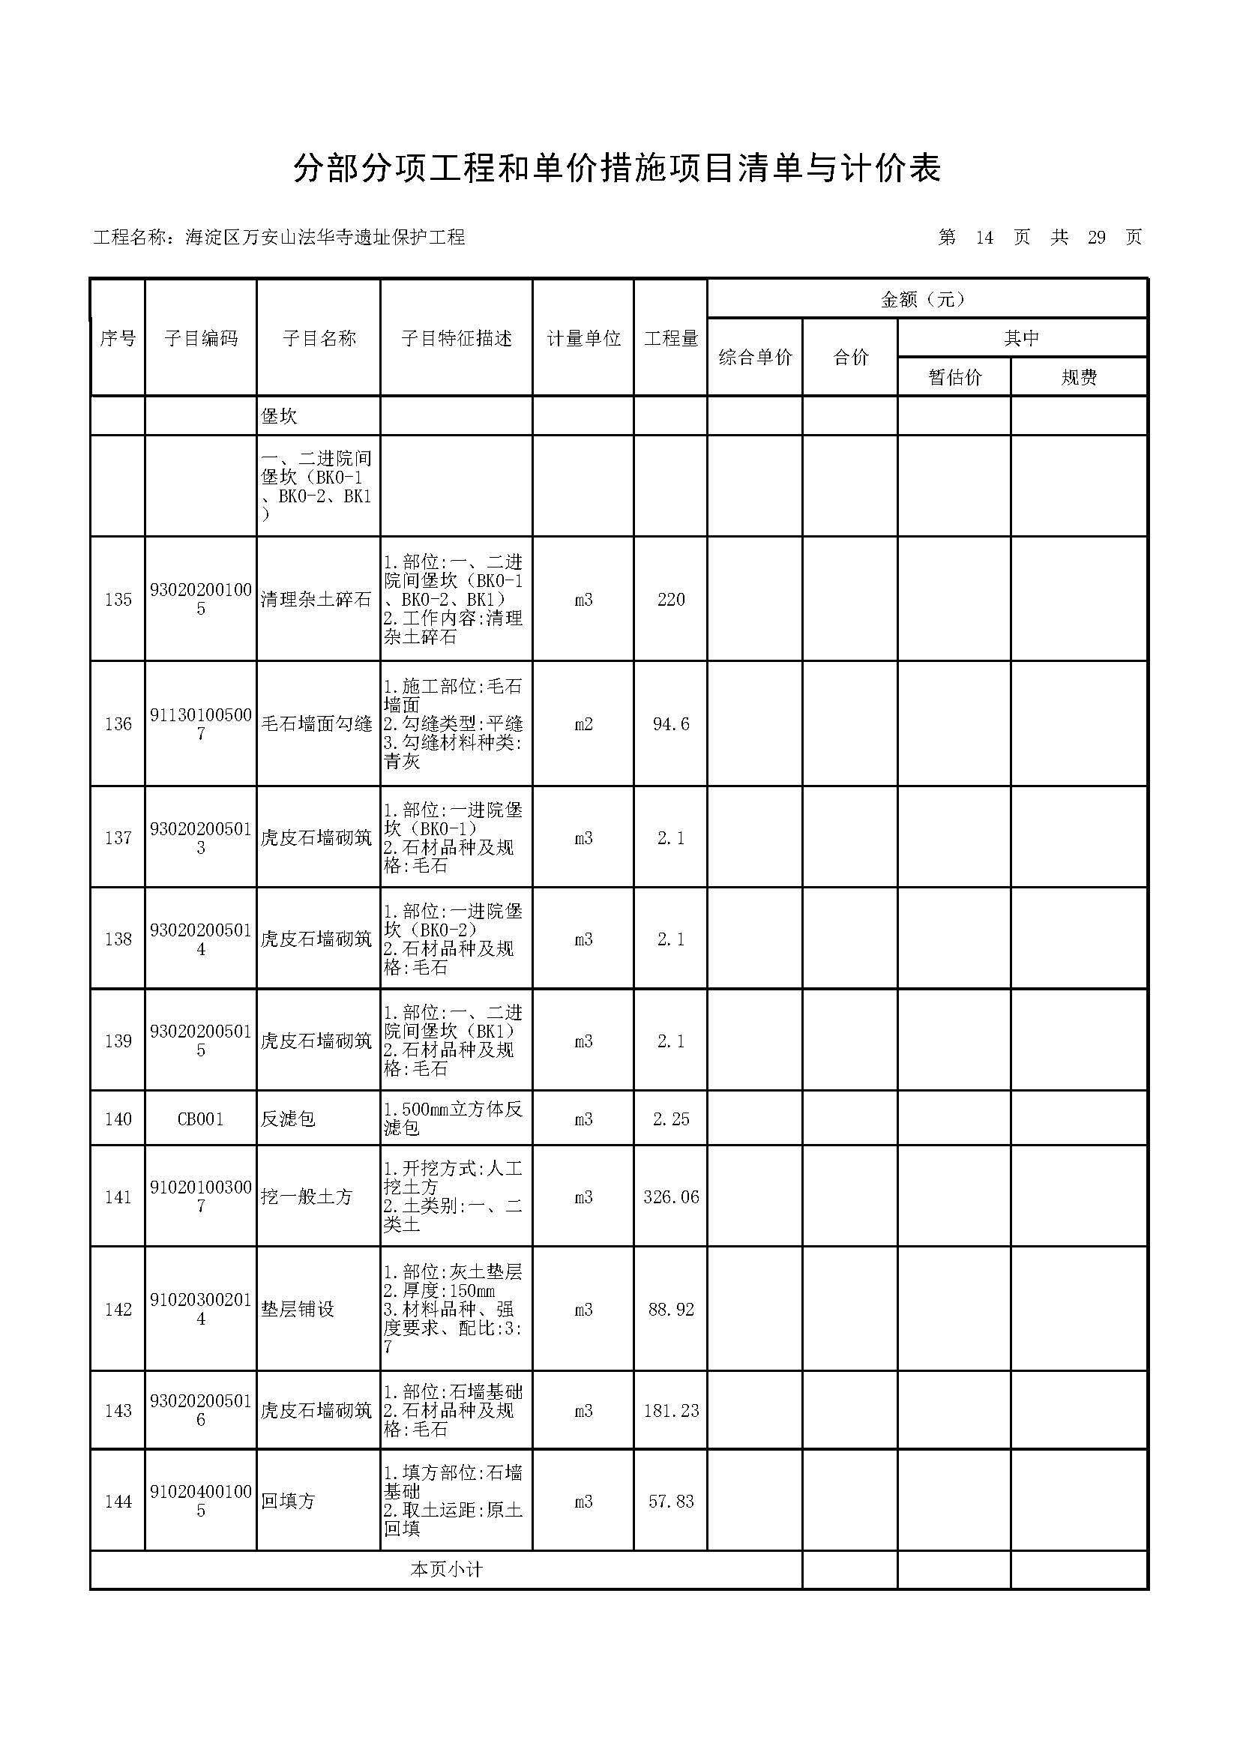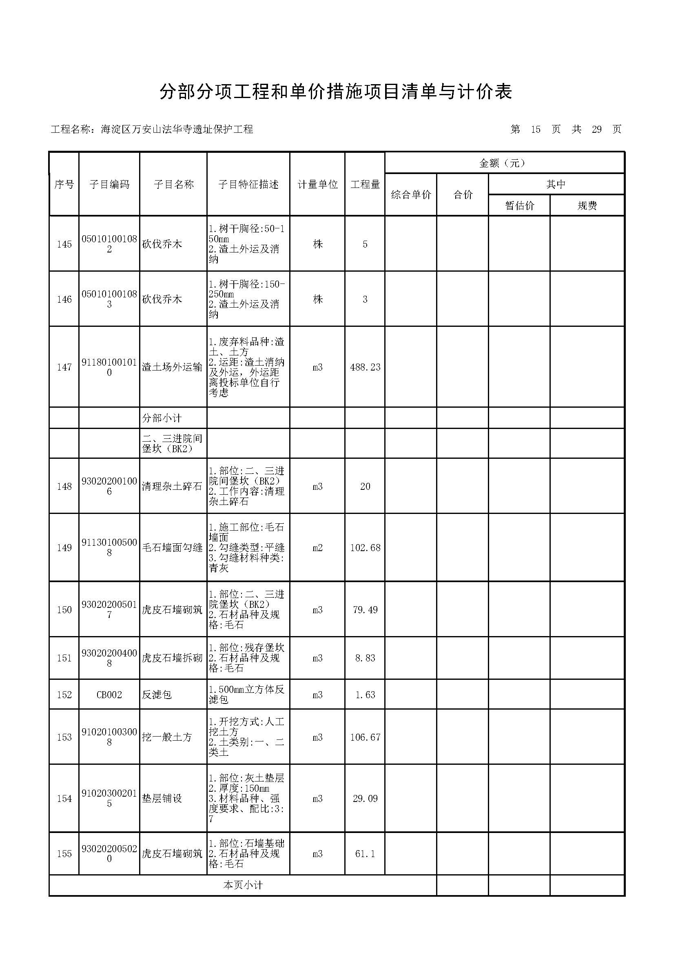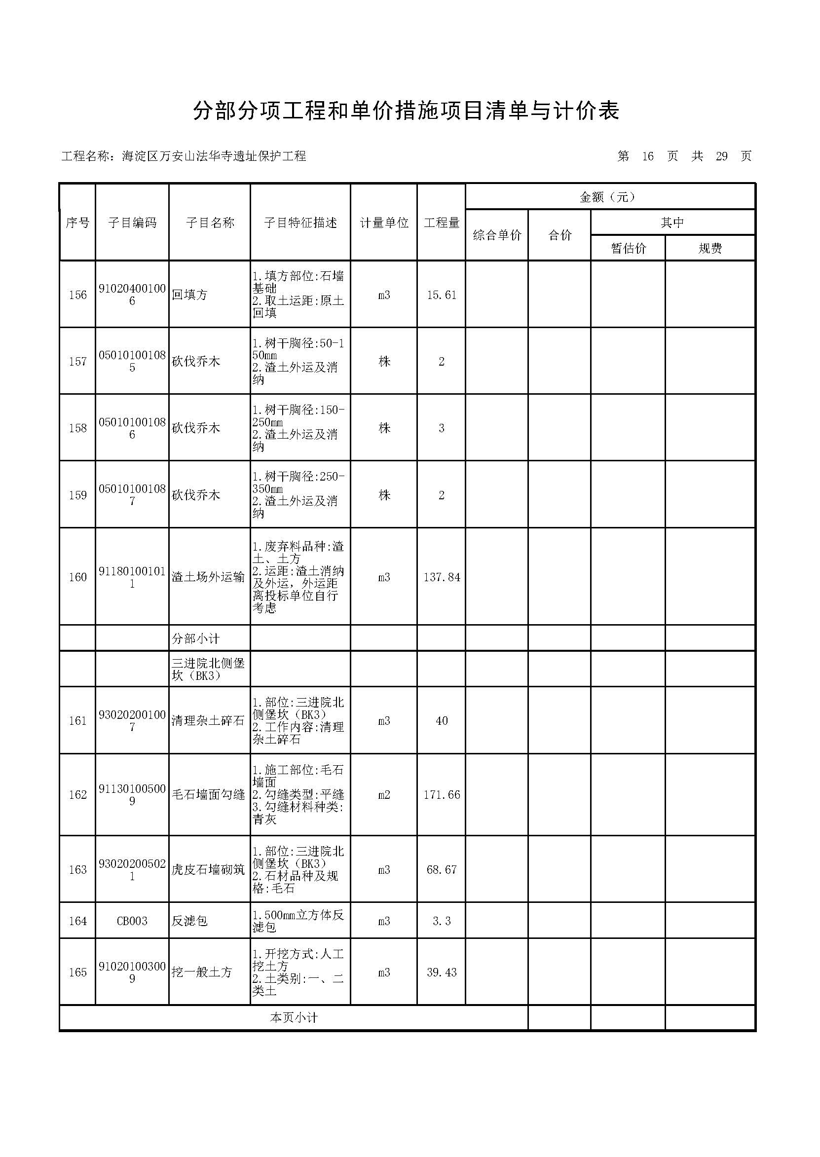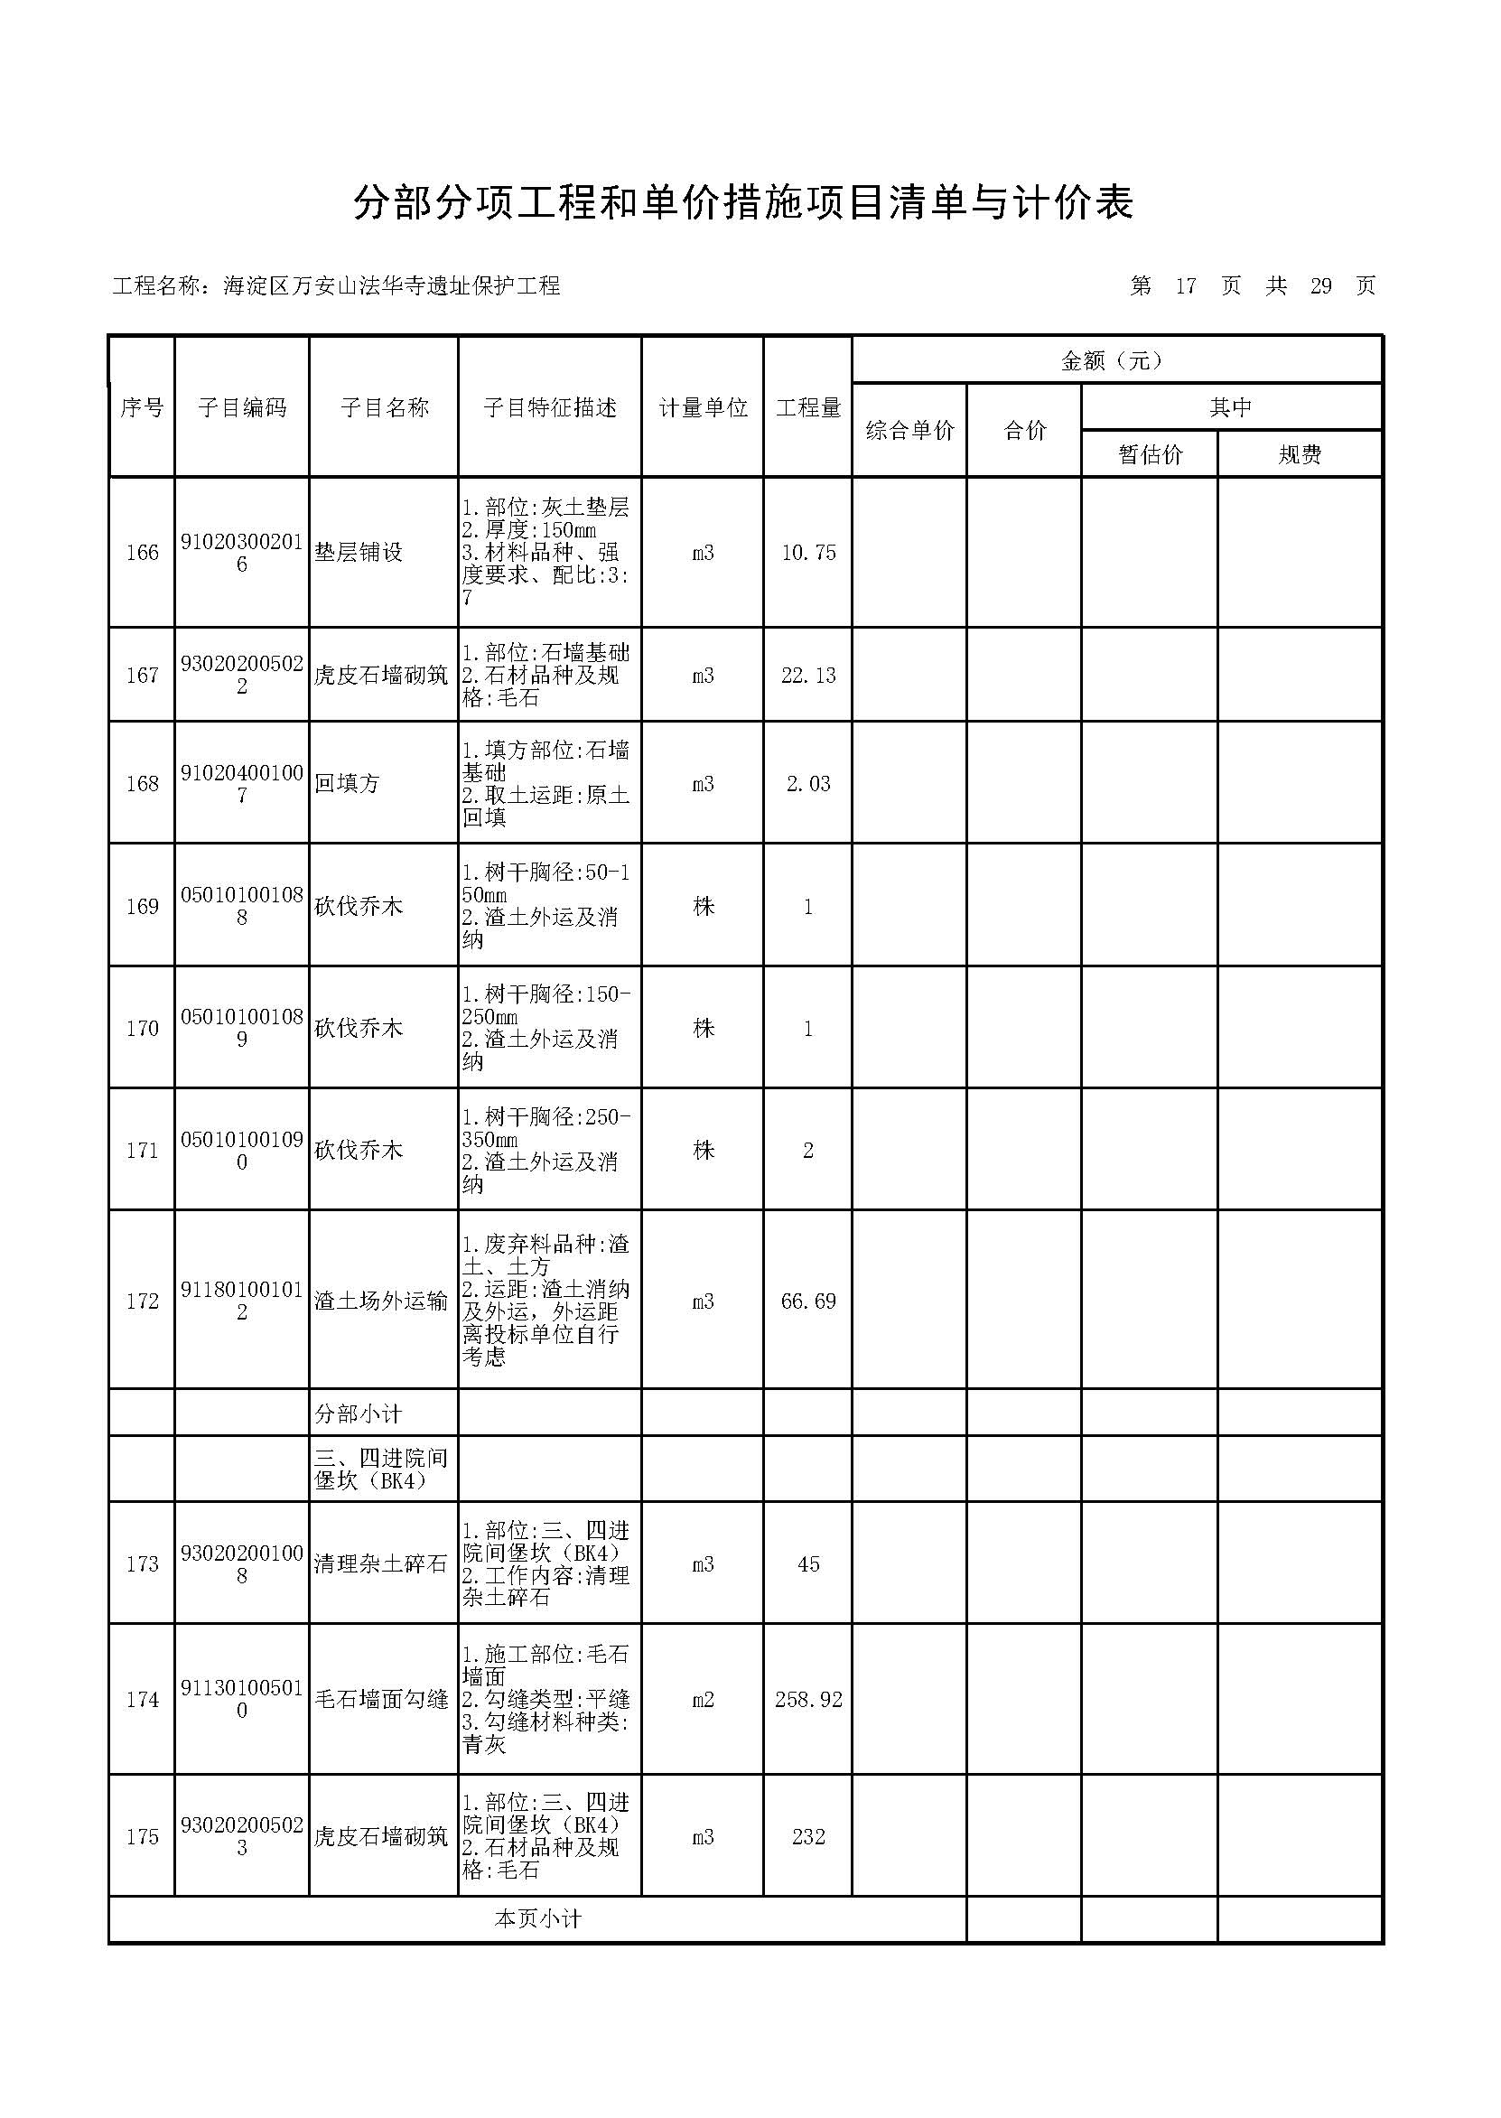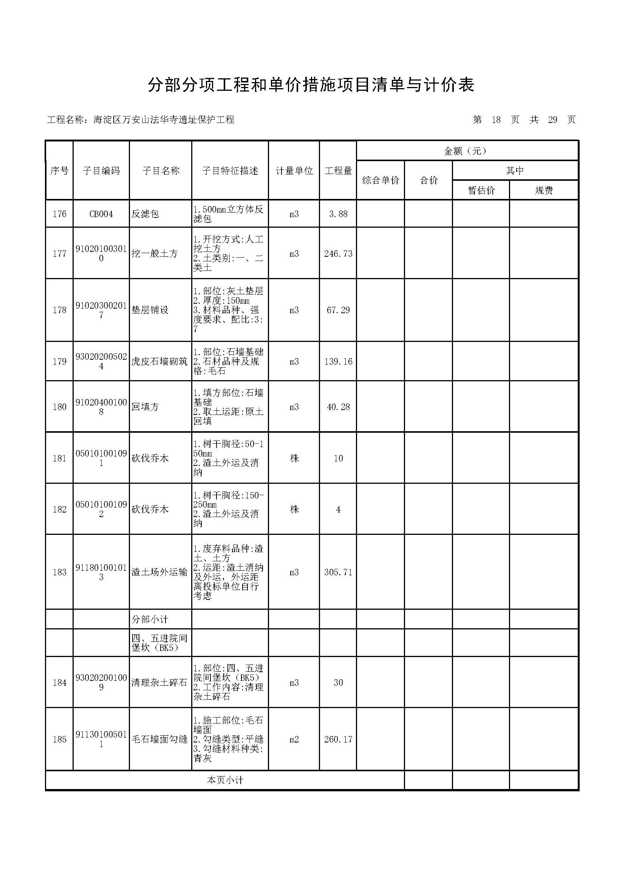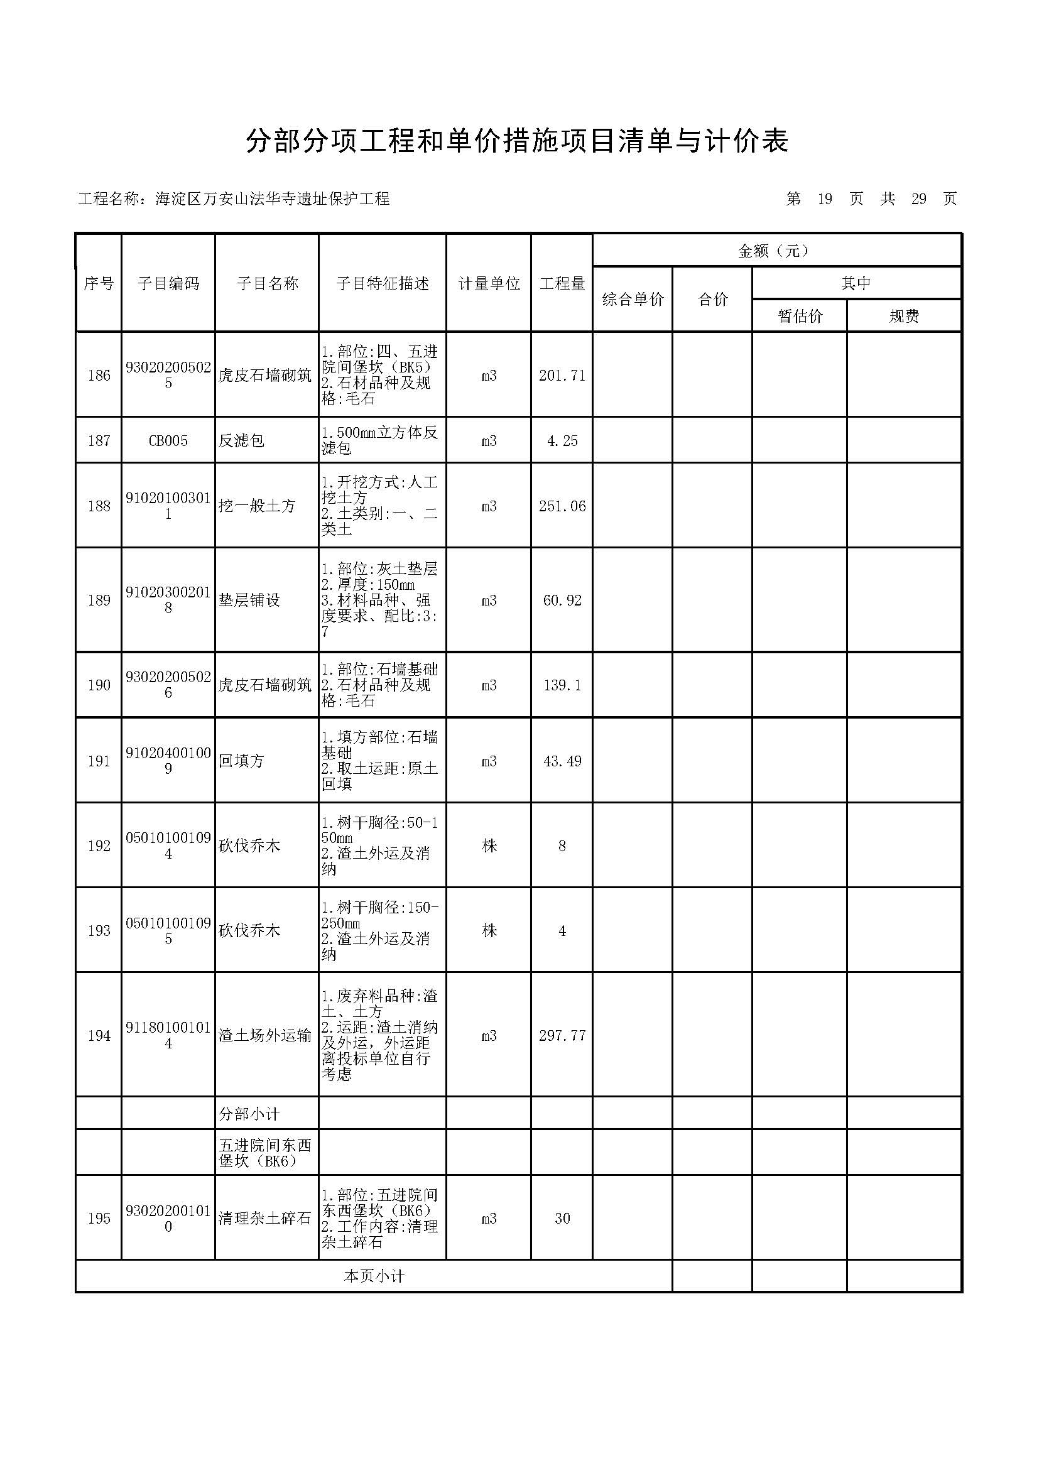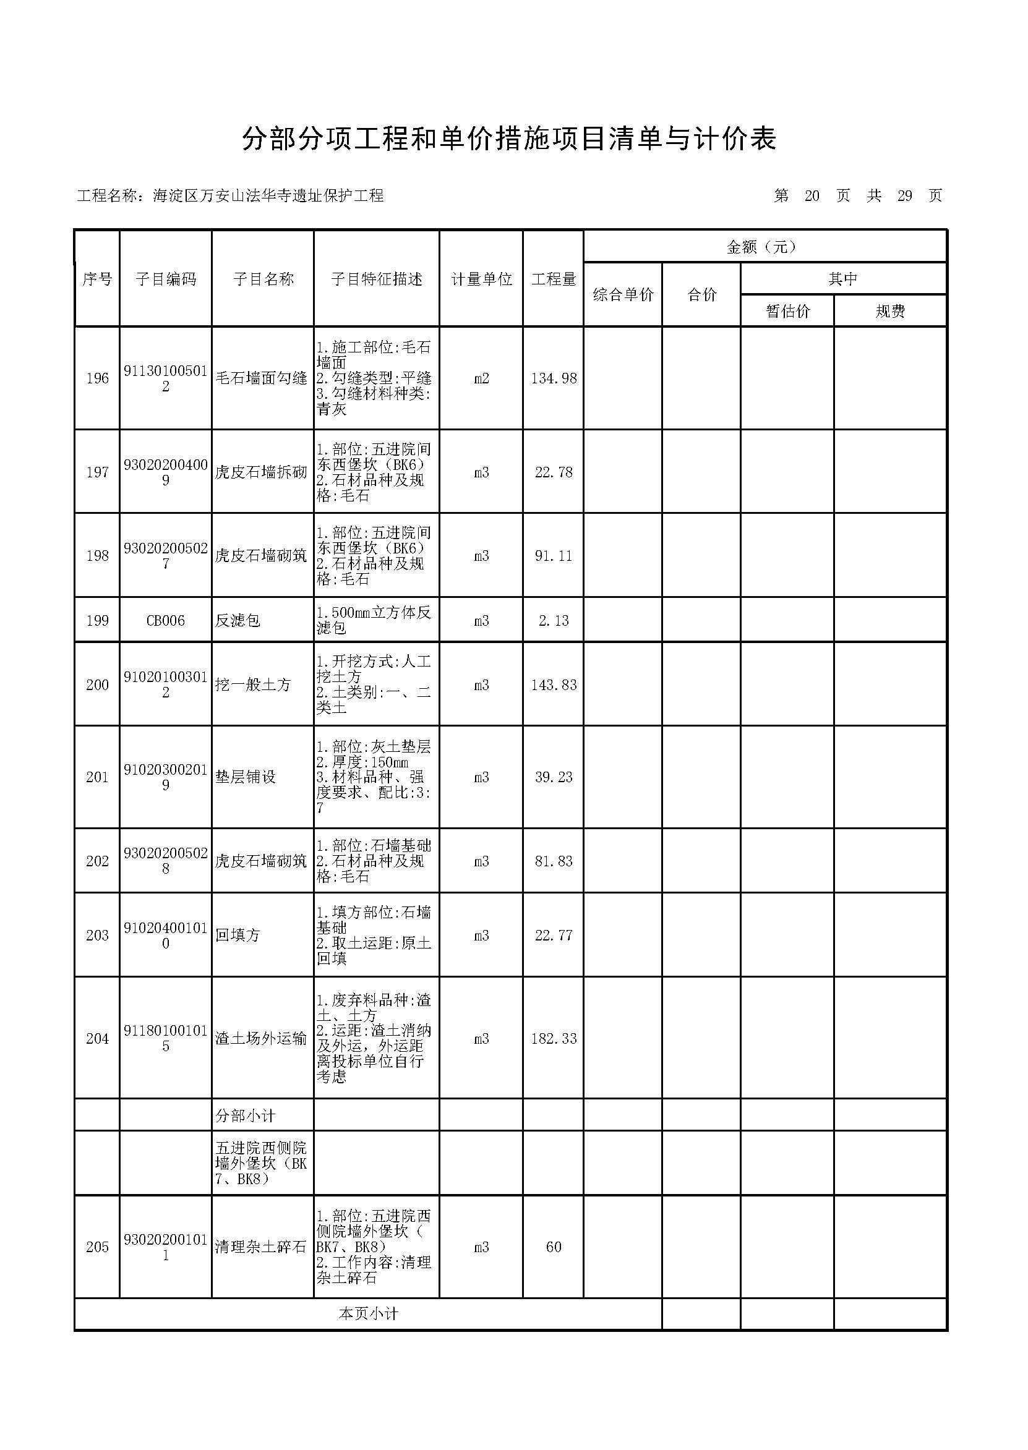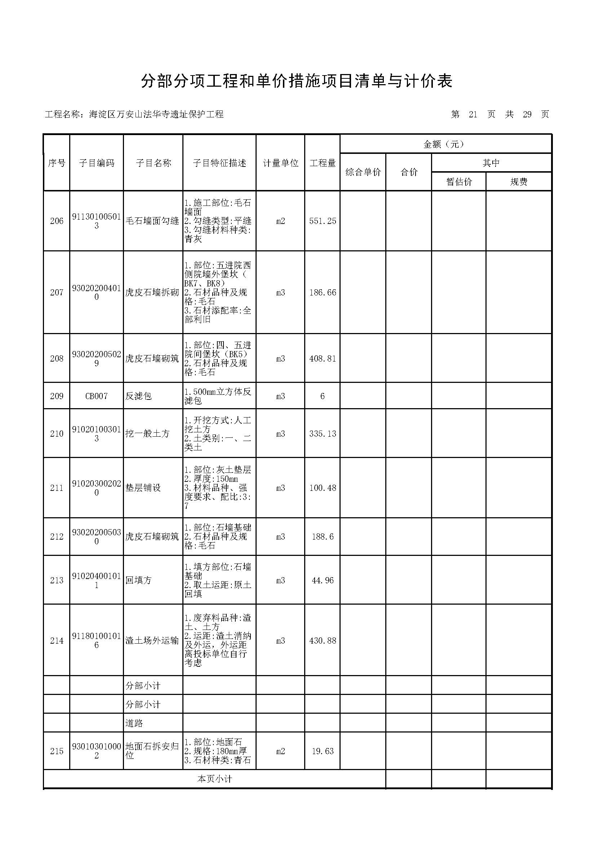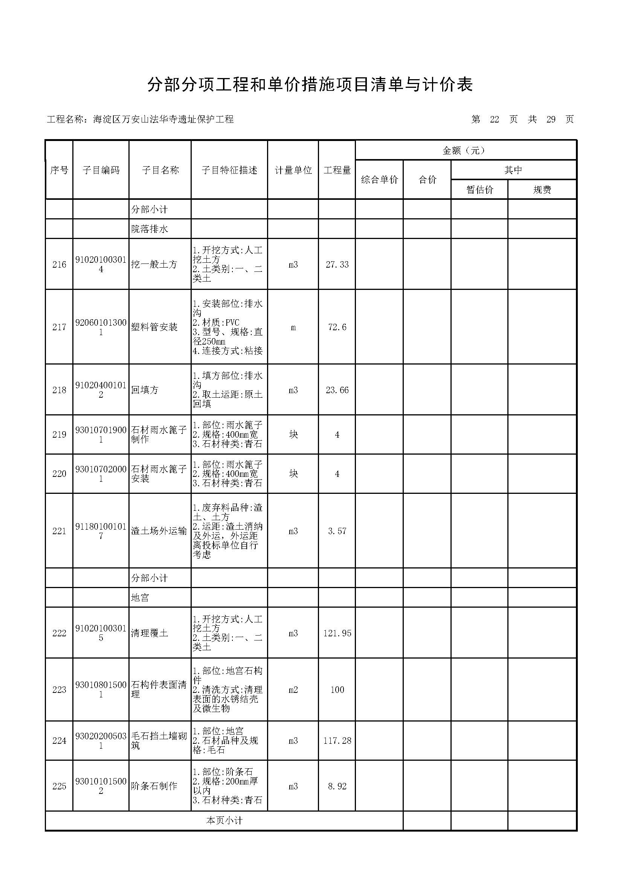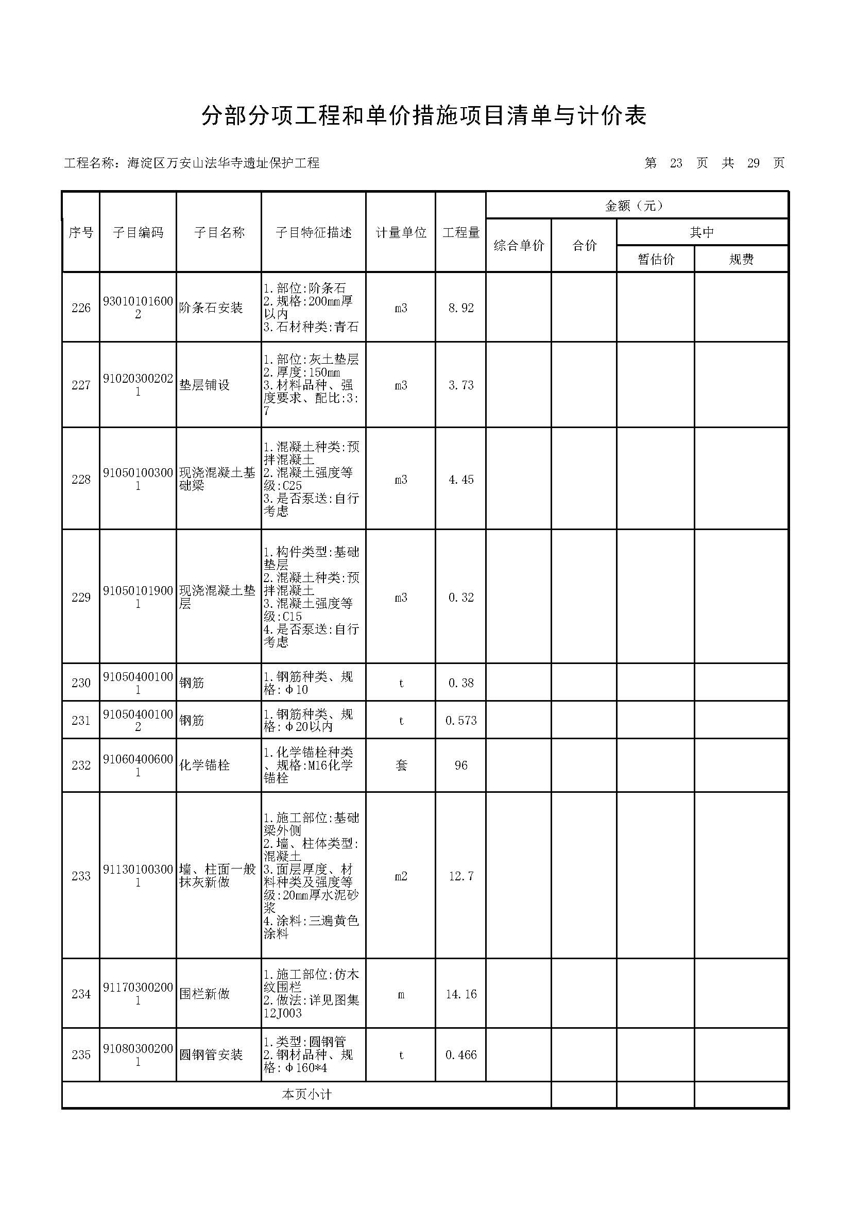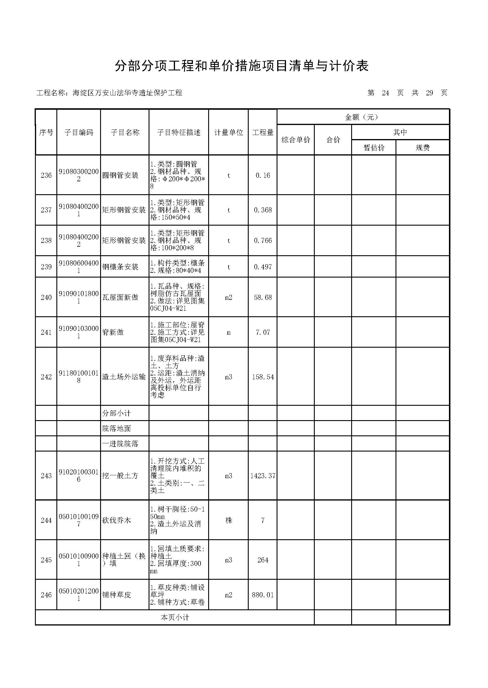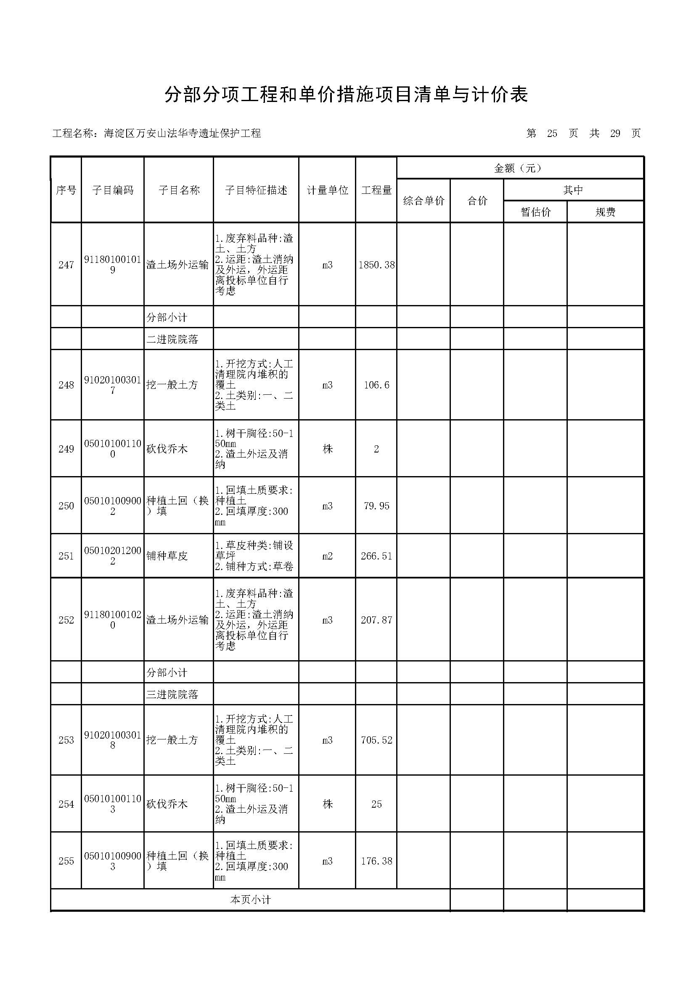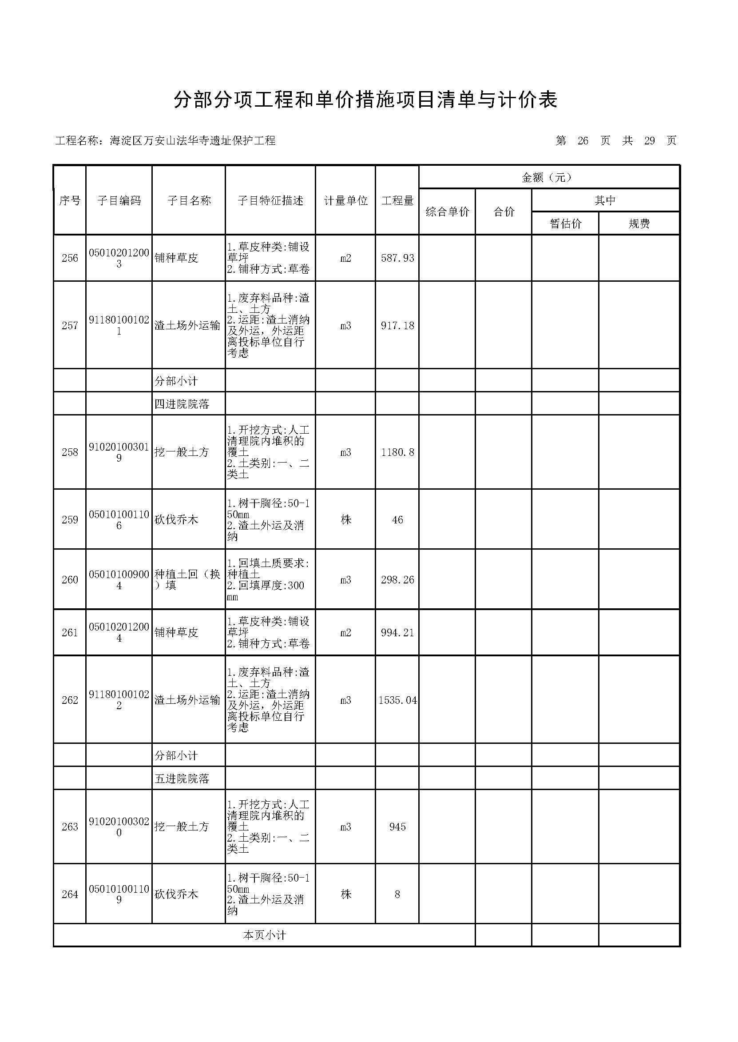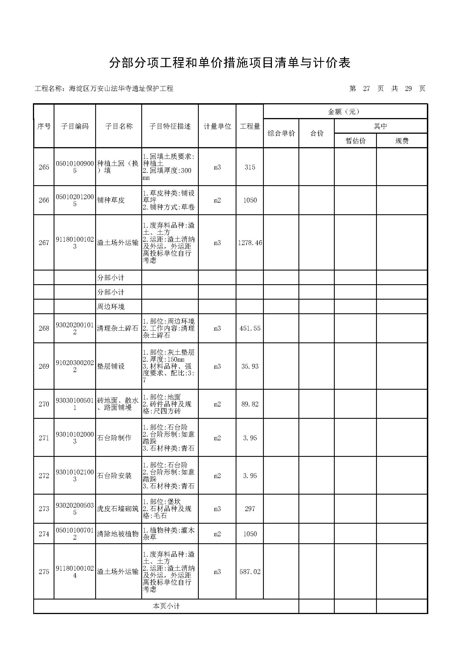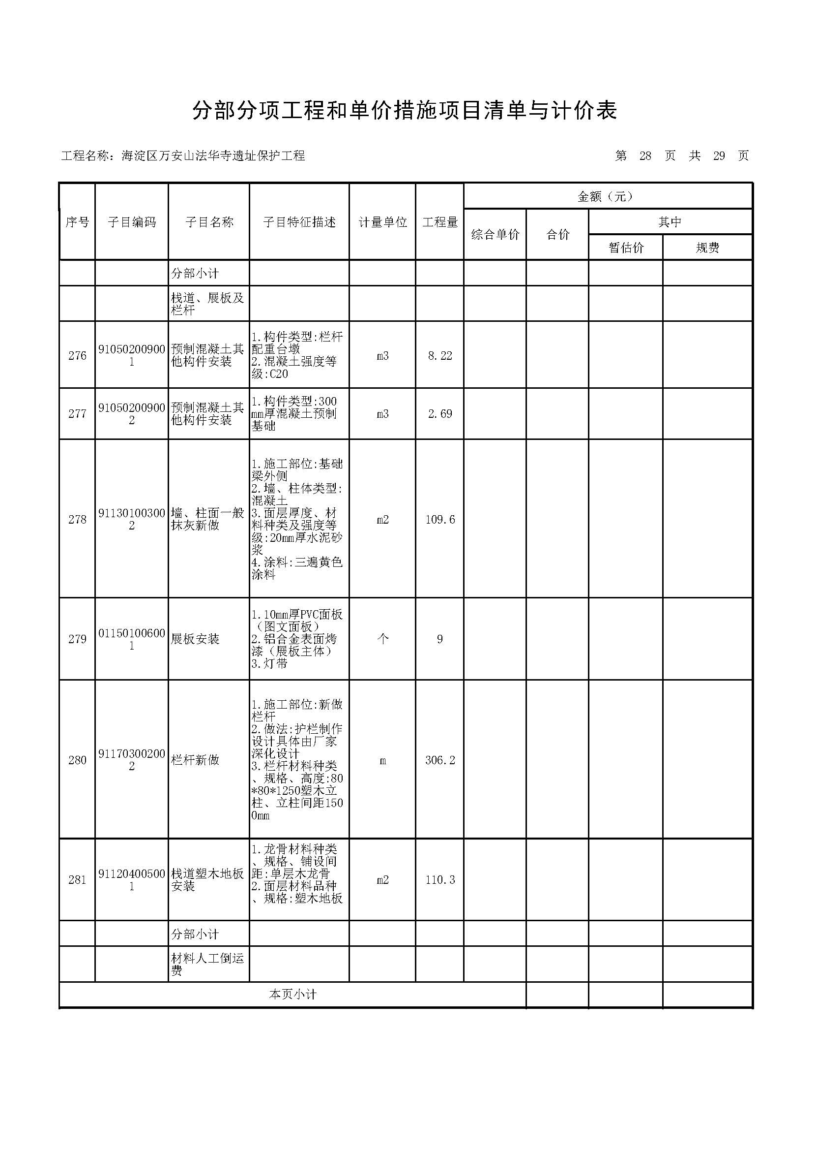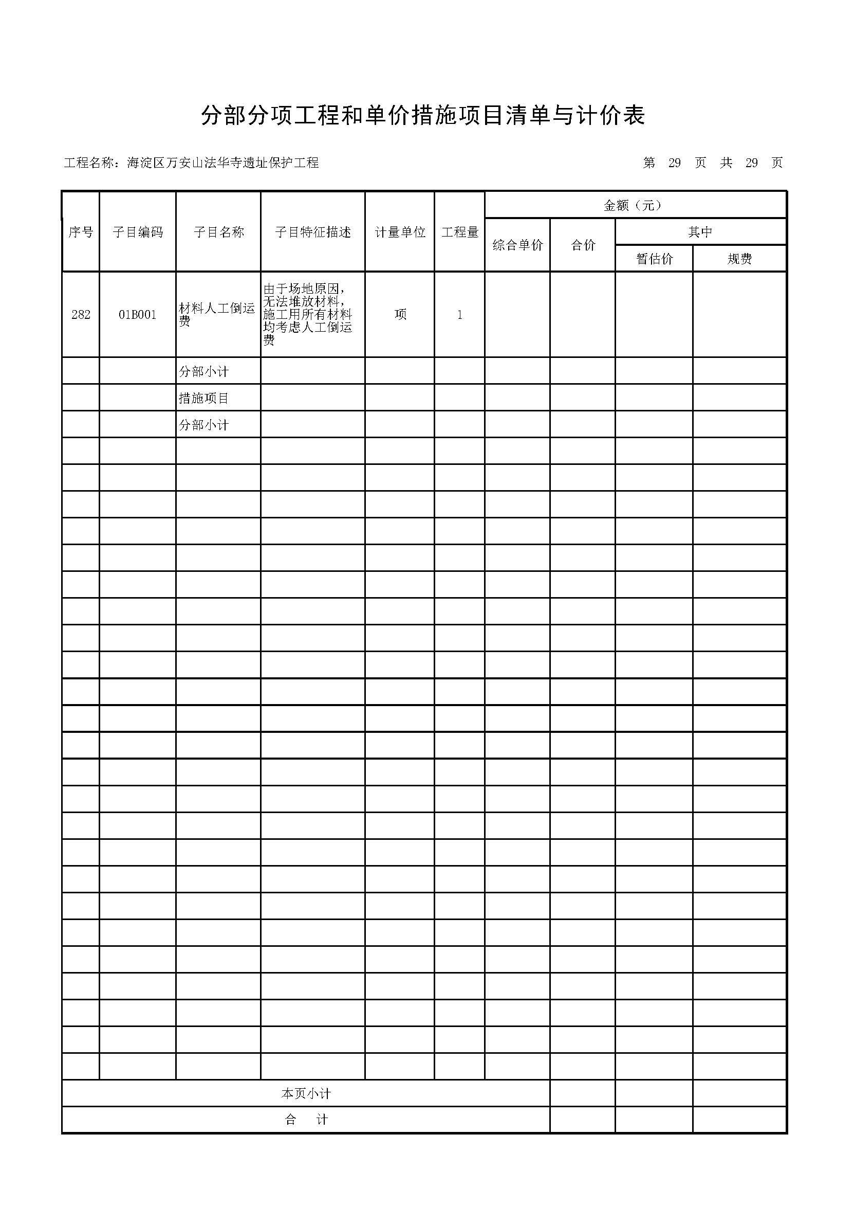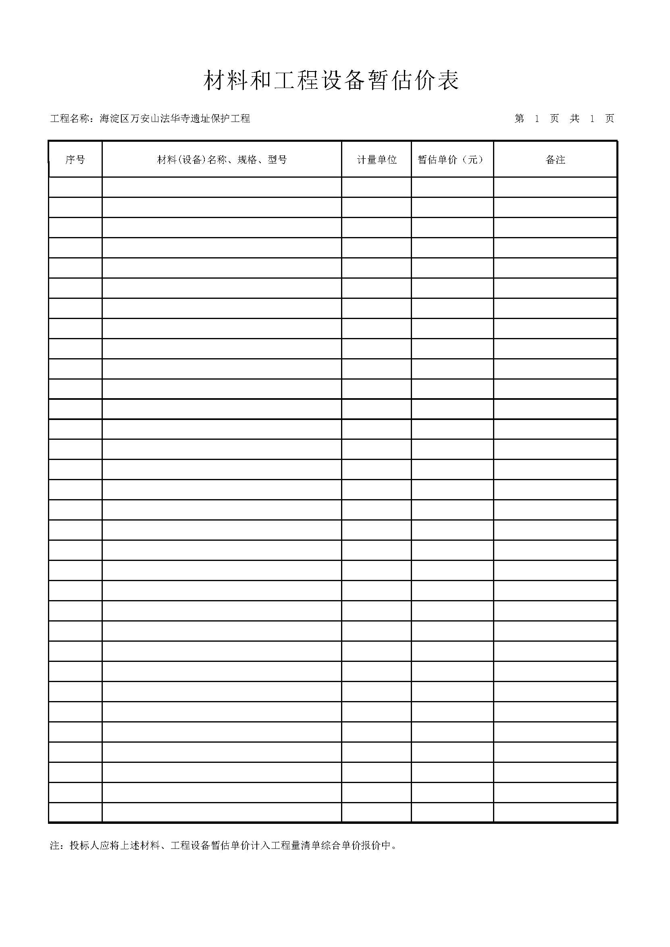

第五章合同草案条款

施工合同

工程名称：
发包人名称：
承包人名称：

合同协议书

发包人（全称）

承包人（全称）
依照《中华人民共和国民法典》、《中华人民共和国建筑法》及其他有关法律、行政法规，遵循平等、自愿、公平和诚实信用的原则，双方就本建设工程施工事项协商一致，订立本合同。
一、工程概况
工程名称：
工程地点：
工程内容：
工程立项批准文号：
资金来源：
二、工程承包范围
承包范围：
三、合同工期
计划开工日期： 年 月 日
计划竣工日期： 年 月 日
合同工期总日历天数 天。
四、质量标准
工程质量标准：
五、合同价款
总金额（大写）： （人民币）
￥： 元

六、组成合同的文件
1、本合同协议书
2、中标通知书
3、投标书及其附件
4、本合同专用条款
5、本合同通用条款
6、标准、规范及有关技术文件
7、施工图纸
8、工程报价单或预算书
双方有关工程的确认函件、洽商、变更等书面协议或文件视为本合同的组成部分。
七、本协议书中有关词语含义与本合同第二部分《通用条款》中分别赋予它们的定义相同。
八、承包人向发包人承诺按照合同约定进行施工、竣工并在质量保修期内承担工程质量保修责任。
九、发包人向承包人承诺按照合同约定的期限和方式支付合同价款及其他应当支付的款项。
十、合同生效
合同订立时间： 年 月 日
合同订立地点：
本合同双方约定自双方签字盖章之日起生效。

发 包 人：（公章）
住 所：
法定代表人
或其委托代表人：

科室负责人
或其项目负责人：
电 话：
开 户 银行：
帐 号：
邮 政 编码：

承 包 人：（公章）
住 所：

法定代表人
或其委托代表人：

电 话：
开 户 银行：
帐 号：
邮 政 编码：

合同通用条款
一、词语定义及合同文件
1、词语定义
下列词语除专用条款另有约定外，应具有本条所赋予的定义：
1.1 通用条款：是根据法律、行政法规规定及建设工程施工的需要订立，通用于建设工程施工的条款。
1.2 专用条款：是发包人与承包人根据法律、行政法规规定，结合具体工程实际，经协商达成一致意见的条款，是对通用条款的具体化、补充或修改。
1.3 发包人：指在协议书中约定，具有工程发包主体资格和支付工程价款能力的当事人以及取得该当事人资格的合法继承人。
1.4 承包人：指在协议书中约定，被发包人接受的具有工程施工承包主体资格的当事人以及取得该当事人资格的合法继承人。
1.5 责任工程师：指承包人在专用条款中指定的负责施工管理和合同履行的代表。
1.6 设计单位：指发包人委托的负责本工程设计并取得相应工程设计资质等级证书的单位。
1.7 监理单位：指发包人委托的负责本工程监理并取得相应工程监理资质等级证书的单位。
1.8 工程师：指本工程监理单位委派的总监理工程师或发包人指定的履行本合同的代表，其具体身份和职权由发包人、承包人在专用条款中约定。
1.9 工程造价管理部门：指国务院有关部门、县级以上人民政府建设行政主管部门或其委托的工程造价管理机构。
1.10 工程：指发包人、承包人在协议书中约定的承包范围内的工程。
1.11 合同价款：指发包人、承包人在协议书中约定，发包人用以支付承包人按照合同约定完成承包范围内全部工程并承担质量保修责任的款项。
1.12 追加合同价款：指在合同履行中发生需要增加合同价款的情况，经发包人确认后按计算合同价款的方法增加的合同价款。
1.13 费用：指不包含在合同价款之内的应当由发包人或承包人承担的经济支出。
1.14工期：指发包人、承包人在协议书中约定，按总日历天数（包括法定节假日）计算的承包天数。
1.15 开工日期：指发包人承包人在协议书中约定，承包人开始施工的绝对或相对的日期。
1.16 竣工日期：指发包人承包人在协议书中约定，承包人完成承包范围内工程的绝对或相对的日期。
1.17 图纸：指由发包人提供或承包人提供并经发包人批准，满足承包人施工需要的所有图纸（包括配套说明和有关资料）。
1.18 施工场地：指由发包人提供的用于工程施工的场所以及发包人在图纸中具体指定的供施工使用的任何其他场所。
1.19 书面形式：指合同书、信件和数据电文（包括电报、电传、传真、电子数据交换和电子邮件）等可以有形地表现所载内容的形式。
1.20 违约责任：指合同一方不履行合同义务或履行合同义务不符合约定所应承担的责任。
1.21 索赔：指在合同履行过程中，对于并非自己的过错，而是应由对方承担责任的情况造成的实际损失，向对方提出经济补偿和（或）工期顺延的要求。
1.22 不可抗力：指不能预见、不能避免并不能克服的客观情况。
1.23 小时或天：本合同中规定按小时计算时间的，从事件有效开始时计算（不扣除休息时间）；规定按天计算时间的，开始当天不计入，从次日开始计算。时限的最后一天是休息日或者其他法定节假日的，以节假日次日为时限的最后一天，但竣工日期除外。时限的最后一天的截止时间为当日24时。
2、合同文件及解释顺序
2.1 合同文件应能相互解释，互为说明。除专用条款另有约定外，组成本合同的文件及优先解释顺序如下：
(1) 本合同协议书
(2) 中标通知书
(3) 投标书及其附件
(4) 本合同专用条款
(5) 本合同通用条款
(6) 标准、规范及有关技术文件
(7) 图纸
(8) 工程报价单或预算书
合同履行中，发包人承包人有关工程的洽商、变更等书面协议或文件视为本合同的组成部分。
2.2 当合同文件内容含糊不清或不相一致时，在不影响工程正常进行的情况下，由发包人承包人协商解决。双方也可以提请负责监理的工程师作出解释。双方协商不成或不同意负责监理的工程师的解释时，按本通用条款第37条关于争议的约定处理。
3、语言文字和适用法律、标准及规范
3.1 语言文字
本合同文件使用汉语语言文字书写、解释和说明。如专用条款约定使用两种以上（含两种）语言文字时，汉语应为解释和说明本合同的标准语言文字。
在少数民族地区，双方可以约定使用少数民族语言文字书写和解释、说明本合同。
3.2 适用法律和法规
本合同文件适用国家的法律和行政法规。需要明示的法律、行政法规，由双方在专用条款中约定。
3.3 适用标准、规范
双方在专用条款内约定适用国家标准、规范的名称；没有国家标准、规范但有行业标准、规范的，约定适用行业标准、规范的名称；没有国家和行业标准、规范的，约定适用工程所在地地方标准、规范的名称。发包人应按专用条款约定的时间向承包人提供一式两份约定的标准、规范。
国内没有相应标准、规范的，由发包人按专用条款约定的时间向承包人提出施工技术要求，承包人按约定的时间和要求提出施工工艺，经发包人认可后执行。发包人要求使用国外标准、规范的，应负责提供中文译本。
本条所发生的购买、翻译标准、规范或制定施工工艺的费用，由发包人承担。
- 图纸
4.1 发包人应按专用条款约定的日期和套数，向承包人提供图纸。承包人需要增加图纸套数的，发包人应代为复制，复制费用由承包人承担。发包人对工程有保密要求的，应在专用条款中提出保密要求，保密措施费用由发包人承担，承包人在约定保密期限内履行保密义务。
4.2 承包人未经发包人同意，不得将本工程图纸转给第三人。工程质量保修期满后，除承包人存档需要的图纸外，应将全部图纸退还给发包人。
4.3 承包人应在施工现场保留一套完整图纸，供工程师及有关人员进行工程检查时使用。
二、双方一般权利和义务
5、工程师
5.1 实行工程监理的，发包人应在实施监理前将委托的监理单位名称、监理内容及监理权限以书面形式通知承包人。
5.2 监理单位委派的总监理工程师在本合同中称工程师，其姓名、职务、职权由发包人承包人在专用条款内写明。工程师按合同约定行使职权，发包人在专用条款内要求工程师在行使某些职权前需要征得发包人批准的，工程师应征得发包人批准。
5.3 发包人派驻施工场地履行合同的代表在本合同中也称工程师，其姓名、职务、职权由发包人在专用条款内写明，但职权不得与监理单位委派的总监理工程师职权相互交叉。双方职权发生交叉或不明确时，由发包人予以明确，并以书面形式通知承包人。
5.4 合同履行中，发生影响发包人承包人双方权利或义务的事件时，负责监理的工程师应依据合同在其职权范围内客观公正地进行处理。一方对工程师的处理有异议时，按本通用条款第37条关于争议的约定处理。
5.5 除合同内有明确约定或经发包人同意外，负责监理的工程师无权解除本合同约定的承包人的任何权利与义务。
5.6 不实行工程监理的，本合同中工程师专指发包人派驻施工工场地履行合同的代表，其具体职权由发包人在专用条款内写明。
6、工程师的委派和指令
6.1 工程师可委派工程师代表，行使合同约定的自己的职权，并可在认为必要时撤回委派。委派和撤回均应提前7天以书面形式通知承包人，负责监理的工程师还应将委派和撤回书面通知发包人。
工程师代表在工程师授权范围内向承包人发出的任何书面形式的函件，与工程师发出的函件具有同等效力。承包人对工程师代表向其发出的任何书面形式的函件有疑问时，可将此函件提交工程师，工程师应进行确认。工程师代表发出指令有失误时，工程师应进行纠正并承担连带责任。
除工程师或工程师代表外，发包人派驻工地的其他人员均无权向承包人发出任何指令。
6.2 工程师的指令、通知由其本人签字后，以书面形式交给责任工程师，责任工程师在回执上签署姓名和收到时间后生效。确有必要时，工程师可发出口头指令，并在48小时内给予书面确认，承包人对工程师的指令应予执行。工程师不能及时给予书面确认的，承包人应于工程师发出口头指令后7天内提出书面确认要求。工程师在承包人提出确认要求后48小时内不予答复的，视为口头指令已被确认。
承包人认为工程师指令不合理，应在收到指令后24小时内向工程师提出修改指令的书面报告，工程师在收到承包人报告后24小时内作出修改指令或继续执行原指令的决定，并以书面形式通知承包人。紧急情况下，工程师要求承包人立即执行的指令或承包人虽有异议，但工程师决定仍继续执行的指令，承包人应予执行。如确能证明存在指令错误，导致了追加合同价款或给承包人造成损失由双方协商解决，延误的工期相应顺延。
本款规定同样适用于由工程师代表发出的指令、通知。
6.3 工程师应按合同约定，及时向承包人提供所需指令、批准并履行约定的其他义务。由于工程师未能按合同约定履行义务造成工期延误，发包人应承担延误造成的追加合同价款。如确能证明存在指令错误，导致了追加合同价款或给承包人造成损失由双方协商解决，延误的工期相应顺延。
6.4 如需更换工程师，发包人应至少提前7天以书面形式通知承包人，后任继续行使合同文件约定的前任的职权，履行前任的义务。
7、责任工程师
7.1 责任工程师的姓名、职务在专用条款内写明。
7.2 承包人依据合同发出的通知，以书面形式由责任工程师签字后送交工程师，工程师在回执上签署姓名和收到时间后生效。
7.3 责任工程师按发包人认可的施工组织设计（施工方案）和工程师依据合同发出的指令组织施工。在情况紧急且无法与工程师联系时，责任工程师应当采取保证人员生命和工程、财产安全的紧急措施，并在采取措施后48小时内向工程师送交报告。非因发包人原因产生的损失或赔偿，由承包人承担费用，不顺延工期；因发包人原因造成的损失，发包人承担由此发生的追加合同价款，相应顺延工期。
7.4 发包人可以与承包人协商，建议更换其认为不称职的责任工程师。
8、发包人工作
8.1 发包人按专用条款约定的内容和时间完成下列工作:
(1) 办理土地征用、拆迁补偿、平整施工场地等工作，使施工场地具备施工条件，在开工后继续负责解决以上事项遗留问题；
(2)将施工所需水、电、电讯线路从施工场地外部接至专用条款约定地点，保证施工期间的需要；
(3) 开通施工场地与城乡公共道路的通道，以及专用条款约定的施工场地内的主要道路，满足施工运输的需要，保证施工期间的畅通；
(4) 向承包人提供施工场地的工程地质和地下管线资料，对资料的真实准确性负责；
(5) 办理施工许可证及其他施工所需证件、批件和临时用地、停水、停电、中断道路交通、爆破作业等的申请批准手续（证明承包人自身资质的证件除外）；
(6) 确定水准点与坐标控制点，以书面形式交给承包人，进行现场交验；
(7) 组织承包人和设计单位进行图纸会审和设计交底；
(8) 发包人应做的其他工作，双方在专用条款内约定。
8.2发包人可以将8.1款部分工作委托承包人办理，双方在专用条款内约定，其费用由发包人承担。
8.3发包人未能履行8.1款各项义务，导致工期延误或给承包人造成损失的，发包人赔偿承包人有关损失，顺延延误的工期。
9、承包人工作
9.1 承包人按专用条款约定的内容和时间完成以下工作：
(1) 根据发包人委托，在其设计资质等级和业务允许的范围内，完成施工图设计或与工程配套的设计，经工程师确认后使用，发包人承担由此发生的费用；
(2) 根据发包人具体要求按时向发包人提供年、季、月度工程进度计划及相应进度统计报表；
(3) 根据工程需要，提供和维修非夜间施工使用的照明、围栏设施，并负责安全保卫；非因发包人的错误指令造成的损害，承包人均应按照有资质的评估公司的估价进行赔偿。
(4) 对施工场地各种管线和周围建筑物、构筑物（含文物保护建筑）以及古树名木进行保护，费用由承包人承担。凡因承包人的责任造成的罚款或其他费用应由承包人负担；如因承包人的安全保卫措施不力造成承包人单位员工或任何第三人人身财产损害的，承包人应承担完全的赔偿责任。如发包人由此承担了赔偿责任的，有权向承包人全额追偿。
(5) 遵守北京市人民政府及其主管部门对施工场地的交通、施工噪音、环境保护和安全生产等管理规定，需要办理的手续：由承包人负责办理相关手续，费用已包括在合同总价中。并以书面形式通知发包人，发包人承担由此发生的费用。但因承包人的责任发生的罚款应由承包人承担；
(6) 已竣工工程尚未交付发包人之前，承包人负责已完工程的成品保护工作。成品保护期间，凡因承包人的原因造成的损坏，承包人自费给予修复。但因发包人原因造成的损坏，其修复责任由发包人承担。发包人对成品保护提出的特殊保护要求及费用的承担：成品保护费用由承包人承担。
(7) 承包人保证施工场地清洁符合环境卫生管理的有关规定，交工前清理现场达到专用条款约定的要求，承担因自身原因违反有关规定造成的损失和罚款；如施工场地的清洁卫生达不到发包人单位要求，经书面通知整改仍难以达到发包人单位要求的，发包人有权在工程款中扣除500元/次的罚款。
(8) 双方约定对施工场地的清洁卫生要求：按公园的规章制度和管理规定执行。
(9) 承包人应做的其他工作，双方在专用条款内约定。
9.2 承包人未能履行9.1款各项义务，造成发包人损失的，承包人赔偿发包人有关损失。

三、施工组织设计和工期
10、进度计划
10.1 承包人应按专用条款约定的日期，将施工组织设计和工程进度计划提交工程师，工程师按专用条款约定的时间予以确认或提出修改意见，逾期不确认也不提出书面意见的，视为同意。
10.2 群体工程中单位工程分期进行施工的，承包人应按照发包人提供图纸及有关资料的时间，按单位工程编制进度计划，其具体内容双方在专用条款中约定。
10.3 承包人必须按工程师确认的进度计划组织施工，接受工程师对进度的检查、监督。工程实际进度与经确认的进度计划不符时，承包人应按工程师的要求提出改进措施，经工程师确认后执行。因承包人的原因导致实际进度与进度计划不符，承包人无权就改进措施提出追加合同价款。
11、开工及延期开工
11.1 承包人应当按照协议书约定的开工日期开工。承包人不能按时开工，应当不迟于协议书约定的开工日期前7天，以书面形式向工程师提出延期开工的理由和要求。工程师应当在接到延期开工申请后的48小时内以书面形式答复承包人。工程师在接到延期开工申请后48小时内不答复，视为同意承包人要求，工期相应顺延。工程师不同意延期要求或承包人未在规定时间内提出延期开工要求，工期不予顺延。
11.2 因发包人原因不能按照协议书约定的开工日期开工，工程师应以书面形式通知承包人，推迟开工日期。发包人赔偿承包人因延期开工造成的损失，并相应顺延工期。
12、暂停施工
工程师认为确有必要暂停施工时，应当以书面形式要求承包人暂停施工，并在提出要求后48小时内提出书面处理意见。承包人应当按工程师要求停止施工，并妥善保护已完工程。承包人实施工程师作出的处理意见后，可以书面形式提出复工要求，工程师应当在48小时内给予答复。工程师未能在规定时间内提出处理意见，或收到承包人复工要求后48小时内未予答复，承包人可自行复工。因发包人原因造成停工的，由发包人承担所发生的追加合同价款，赔偿承包人由此造成的损失，相应顺延工期；因承包人原因造成停工的，由承包人承担发生的费用，工期不予顺延。
13、工期延误
13.1 因下列原因造成工期延误，经工程师确认，工期相应顺延：
(1) 发包人未能按专用条款的约定提供图纸及开工条件；
(2) 发包人未能按约定日期支付工程预付款、进度款，到使施工不能正常进行；
(3) 工程师未按合同约定提供所需指令、批准等，致使施工不能正常进行；
(4) 设计变更和工程量增加；
(5) 一周内非承包人原因停水、停电、停气造成停工累计超过8小时；
(6) 不可抗力；
(7) 专用条款中约定或工程师同意工期顺延的其他情况。
13.2承包人在13.1款情况发生后14天内，就延误的工期以书面形式向工程师提出报告。工程师在收到报告后14天内予以确认，逾期不予确认也不提出修改意见，视为同意顺延工期。
14、工程竣工
14.1 承包人必须按照协议书约定的竣工日期或工程师同意顺延的工期竣工。
14.2 因承包人原因不能按照协议书约定的竣工日期或工程师同意顺延的工期竣工的，承包人承担违约责任。
14.3 施工中发包人如需提前竣工，双方协商一致后应签订提前竣工协议，作为合同文件组成部分。提前竣工协议应包括承包人为保证工程质量和安全采取的措施、发包人为提前竣工提供的条件以及提前竣工所需的追加合同价款等内容。
四、质量与检验
15、工程质量
15.1 工程质量应当达到协议书约定的质量标准，质量标准的评定以国家或行业的质量检验评定标准为依据。因承包人原因致使工程质量达不到约定的质量标准，承包人承担违约责任。
15.2 双方对工程质量有争议，由双方同意的工程质量检测机构鉴定，所需费用及因此造成的损失，由责任方承担。双方均有责任，由双方根据其责任分别承担。
16、检查和返工
16.1 承包人应认真按照标准、规范和设计图纸要求以及工程师依据合同发出的指令施工，随时接受工程师的检查检验，为检查检验提供便利条件。
16.2 工程质量达不到约定标准的部分，工程师一经发现，应要求承包人拆除和重新施工，承包人应按工程师的要求拆除和重新施工，直到符合约定标准。因承包人原因达不到约定标准，由承包人承担拆除和重新施工的费用，工期不予顺延。
16.3 工程师的检查检验不应影响施工正常进行。如影响施工正常进行，检查检验不合格时，影响正常施工的费用由承包人承担。除此之外影响正常施工的追加合同价款由发包人承担，相应顺延工期。
16.4 因工程师指令失误或其他非承包人原因发生的追加合同价款，由发包人承担。
17、隐蔽工程和中间验收
17.1 工程具备隐蔽条件或达到专用条款约定的中间验收部位，承包人进行自检，并在隐蔽或中间验收前48小时以书面形式通知工程师验收。通知包括隐蔽和中间验收的内容、验收时间和地点。承包人准备验收记录，验收合格，工程师在验收记录上签字后，承包人可进行隐蔽和继续施工。验收不合格，承包人在工程师限定的时间内修改后重新验收。
17.2 工程师不能按时进行验收，应在验收前24小时以书面形式向承包人提出延期要求，延期不能超过48小时。工程师未能按以上时间提出延期要求，不进行验收，承包人可应与发包人联系。
17.3 经工程师验收，工程质量符合标准、规范和设计图纸等要求，验收24小时后，工程师不在验收记录上签字，视为工程师已经认可验收记录，承包人可进行隐蔽或继续施工。
18、重新检验
无论工程师是否进行验收，当其要求对已经隐蔽的工程重新检验时，承包人应按要求进行剥离或开孔，并在检验后重新覆盖或修复。检验合格，发包人承担由此发生的全部追加合同价款，赔偿承包人损失，并相应顺延工期。检验不合格，承包人承担发生的全部费用，工期不予顺延。
19、工程试车
19.1 双方约定需要试车的，试车内容应与承包人承包的安装范围相一致。
19.2 设备安装工程具备单机无负荷试车条件，承包人组织试车，并在试车前48小时以书面形式通知工程师。通知包括试车内容、时间、地点。承包人准备试车记录，发包人根据承包人要求为试车提供必要条件。试车合格，工程师在试车记录上签字。
19.3 工程师不能按时参加试车，须在开始试车前24小时以书面形式向承包人提出延期要求，延期不能超过48小时。工程师未能按以上时间提出延期要求，不参加试车，应承认试车记录。
19.4 设备安装工程具备无负荷联动试车条件，发包人组织试车，并在试车前48小时以书面形式通知承包人。通知包括试车内容、时间、地点和对承包人的要求，承包人按要求做好准备工作。试车合格，双方在试车记录上签字。
19.5 双方责任
(1) 由于设计原因试车达不到验收要求，发包人应要求设计单位修改设计，承包人按修改后的设计重新安装。发包人承担修改设计、拆除及重新安装的全部费用和追加合同价款，工期相应顺延。
(2) 由于设备制造原因试车达不到验收要求，由该设备采购一方负责重新购置或修理，承包人负责拆除和重新安装。设备由承包人采购的，由承包人承担修理或重新购置、拆除及重新安装的费用，工期不予顺延；设备由发包人采购的，发包人承担上述各项追加合同价款，工期相应顺延。
(3) 由于承包人施工原因试车达不到验收要求，承包人按工程师要求重新安装和试车，并承担重新安装和试车的费用，工期不予顺延。
(4) 试车费用除已包括在合同价款之内或专用条款另有约定外，均由发包人承担。
(5) 工程师在试车合格后不在试车记录上签字，试车结束24小时后，视为工程师已经认可试车记录，承包人可继续施工或办理竣工手续。 19.6 投料试车应在工程竣工验收后由发包人负责，如发包人要求在工程竣工验收前进行或需要承包人配合时，应征得承包人同意，另行签订补充协议。

五、安全施工
20、安全施工与检查
20.1承包人应遵守工程建设安全生产有关管理规定，严格按安全标准组织施工，并随时接受行业安全检查人员依法实施的监督检查，采取必要的安全防护措施，消除事故隐患。由于承包人安全措施不力造成事故的责任和因此发生的费用，由承包人承担。
20.2发包人应对其在施工场地的工作人员进行安全教育，并对他们的安全负责。发包人不得要求承包人违反安全管理的规定进行施工。因发包人原因导致的安全事故，由发包人承担相应责任及发生的费用。
21、安全防护
21.1承包人在动力设备、输电线路、地下管道、密封防震车间、易燃易爆地段以及临街交通要道附近施工时，施工开始前应向工程师提出安全防护措施，经工程师认可后实施，防护措施费用由发包人承担。
21.2实施爆破作业，在放射、毒害性环境中施工（含储存、运输、使用）及使用毒害性、腐蚀性物品施工时，承包人应在施工前14天以书面形式通知工程师，并提出相应的安全防护措施，经工程师认可后实施，由发包人承担安全防护措施费用。
22、事故处理
22.1 发生任何伤亡及其他安全事故，承包人应第一时间汇报发包人，并通知工程师，同时按政府有关部门要求处理，按照本合同约定的责任承担方式承担发生的费用。
22.2 发包人承包人对事故责任有争议时，应按政府有关部门的认定处理。
六、合同价款与支付
23、合同价款及调整
23.1 招标工程的合同价款由发包人承包人依据中标通知书中的中标价格在协议书内约定。非招标工程的合同价款由发包人承包人依据工程预算书在协议书内约定。
23.2本合同价款采用 方式确定。
(1)合同价款中包括的风险范围：
a) 承包人报价时对合同文件、合同图纸的任何错误理解或自身的任何疏忽而造成的错误或失误；
b) 人工、材料、机械、工程设备、施工设备和安全防护、文明施工措施的费用、费率、造价部门价格调整等价格要素的波动；
c）投标人的投标报价将被认为是已经完全考虑完成本招标范围内的所有工序和内容的价格，不论投标人的投标预算书中是否提及；
d）因投标时已对现场进行了充分勘察，所以中标方进场后应无条件接受现场及所有资料并承担因踏勘现场得出的任何错误理解或自身的任何疏忽而造成的错误或失误。
e）对于在设计图纸范围内发现的问题，办理经文物主管部门批准的技术洽商等，对于在设计图纸范围外发现的问题，由施工单位提出申请，经设计单位、监理单位、建设单位审核通过后，可办理工程洽商。
(2)风险范围以外合同价款调整范围：
24、工程预付款
实行工程预付款的，发包人不按约定预付，承包人在约定预付时间7天后向发包人发出要求预付的通知，发包人收到通知后仍不能按要求预付，发包人应从约定应付之日起向承包人支付应付款的贷款利息，并承担违约责任。承包人应在发包人付款前向发包人开具等额有效的增值税【专用/普通】发票。因承包人未开具发票造成的发包人付款迟延，发包人不承担违约责任。
25、工程量的确认
25.1 承包人应按专用条款约定的时间，向工程师提交已完工程质量的报告。工程师接到报告后7天内按设计图纸核实已完工程量（以下称计量），并在计量前24小时通知承包人，承包人应为计量提供便利条件并派人参加。承包人收到通知后不参加计量，计量结果有效，作为工程价款支付的依据。
25.2 工程师收到承包人报告后7天内未进行计量，从第8天起，承包人报告中开列的工程量即视为被确认，作为工程价款支付的依据。工程师不按约定时间通知承包人，致使承包人未能参加计量，计量结果无效。
25.3 对承包人超出设计图纸范围和因承包人原因造成返工的工程量，工程师不予计量。
26、工程款（进度款）支付
26.1 在发包方书面确认计量结果后14天内，发包人应向承包人支付工程款（进度款）。发包人不按约定付款，承包人在约定预付时间7天后向发包人发出要求付款的通知，发包人收到通知后仍不能按要求付款，发包人应从约定应付之日起向承包人支付应付款的贷款利息，并承担违约责任。承包人应在发包人付款前向发包人开具等额有效的增值税【专用/普通】发票。因承包人未开具发票造成的发包人付款迟延，发包人不承担违约责任。
26.2 本通用条款第23条确定调整的合同价款，第31条工程变更调整的合同价款及其他条款中约定的追加合同价款，应与工程款（进度款）同期调整支付。
26.3 发包人超过约定的支付时间不支付工程款（进度款），承包人可向发包人发出要求付款的通知，发包人收到承包人通知后仍不能按要求付款，可与承包人协商签订延期付款协议，经承包人同意后可延期支付。协议应明确延期支付的时间和从计量结果确认后第15天起计算应付款的贷款利息。
26.4 发包人不按合同约定支付工程款（进度款），双方又未达成延期付款协议，发包人应从约定应付之日起向承包人支付同期应付款的贷款利息，并承担违约责任。
26.5 合同签订后支付40%工程首付款(包含农民工工资工资总额的50%、安全文明施工费总额的100%)；工程进度完成至80%，开展项目中期验收,支付工程进度款至80%(包含剩余农民工工资总额的50%）；工程进度完成至100%，进行完工验收，支付工程款至90%；待结算审核报告完成后支付剩余资金。
26..6根据中华人民共和国国务院令第724号《保障农民工工资支付条例》自2020年5月1日 起施行，为落实《保障农民工工资支付条例》对建设单位和施工单位的相关要求，确保农民 工工资能按时、足额支付，并对施工单位的农民工工资发放起到监督作用，丞包人应严格按 照《保障农民工工资支付条例》(国务院令第724号)文件规定执行，规范农民工工资支付 行为，保障农民工工资按时足额支付。承包人按期向发包人提交经审核之后的农民工工资材 料和金额，材料包括考勤表、工资表等。承包人需在支付农民工工资前一个月向发包人申请农民工工资，保证按月足额支付农民工工资，不得拖欠或挪作他用，否则一切民事、刑事、 行政责任全部由承包人承担；如招致发包人承担连带责任，承包人应赔偿发包人一切经济损失。如承包人发生拖欠行为，一经查实，一律通报并责令承包人自行组织资金迅速偿还欠款。对恶意拖欠和拒不按计划偿还的，发包人可以代扣付款，并将有关情况报相关主管部门调查处理，必要时可解除合同并依法追究承包人的法律责任。
若因承包人拖欠专业分包工程、材料、设备货款、工人(农民工)工资、劳动报酬 等费用引起的一切法律、经济责任由承包人自行承担，若由此造成工程停工、工期延误和发 包人损失的，由承包人负责赔偿，此等赔偿责任包括但不限于发包人与专业分包人及工程相 关工人(农民工)之间的索赔赔偿金额、发包人因此等原因而与专业分包人之间进行诉讼或 仲裁所发生的费用(包括但不限于律师费、诉讼费、仲裁费等)以及发包人因此等原因所遭受的损失。
七、材料设备供应
27、发包人供应材料设备
27.1 实行发包人供应材料设备的，双方应当约定发包人供应材料设备的一览表，作为本合同附件。一览表包括发包人供应材料设备的品种、规格、型号、数量、单价、质量等级、提供时间和地点。
27.2 发包人按一览表约定的内容提供材料设备，并向承包人提供产品合格证明，对其质量负责。发包人在所供材料设备到货前24小时，以书面形式通知承包人，由承包人派人与发包人共同清点。
27.3 发包人供应的材料设备，承包人派人参加清点后由承包人妥善保管，发包人支付相应保管费用。因承包人原因发生丢失损坏，由承包人负责赔偿。
发包人未通知承包人清点，承包人不负责材料设备的保管，丢失损坏由发包人负责。
27.4 发包人供应的材料设备与一览表不符时，发包人承担有关责任。发包人应承担责任的具体内容，双方根据下列情况在专用条款内约定。
(1) 材料设备单价与一览表不符，由发包人承担所有价差；
(2) 材料设备的品种、规格、型号、质量等级与一览表不符，承包人可拒绝接收保管，由发包人运出施工场地并重新采购；
(3) 发包人供应的材料规格、型号与一览表不符，经发包人同意，承包人可代为调剂串换，由发包人承担相应费用；
(4) 到货地点与一览表不符，由发包人负责运至一览表指定地点：
(5) 供应数量少于一览表约定的数量时，由发包人补齐，多于一览表约定数量时，发包人负责将多出部分运出施工场地；
(6) 到货时间早于一览表约定时间，由发包人承担因此发生的保管费用；到货时间迟于一览表约定的供应时间，发包人赔偿由此造成的承包人损失，造成工期延误的，相应顺延工期。
27.5 发包人供应的材料设备使用前，由承包人负责检验或试验，不合格的不得使用，检验或试验费用由发包人承担。
27.6 发包人供应材料设备的结算方法，双方在专用条款内约定。
28、承包人采购材料设备
28.1 双方约定由承包人采购的材料设备：工程所需全部材料设备并提供产品合格证明，对材料设备质量负责。承包人在材料设备到货前24小时通知工程师清点验收。
28.2 承包人采购的材料设备与设计或标准要求不符时，承包人应按工程师要求的时间运出施工场地，重新采购符合要求的产品，承担由此发生的费用，由此延误的工期不予顺延。
28.3 承包人采购的材料设备在使用前，承包人应按工程师的要求进行检验或试验，不合格的不得使用，检验或试验费用由承包人承担。
28.4 工程师发现承包人采购并使用不符合设计和标准要求的材料设备时，应要求承包人负责修复、拆除或重新采购，由承包人承担发生的费用，由此延误的工期不予顺延。
28.5 承包人需要使用代用材料时，应经工程师认可后才能使用，由此增减的合同价款双方以书面形式议定。
28.6 由承包人采购的材料设备，发包人不得指定生产厂或供应商。
28.7如总包单位无法达到材料设备相关技术要求，则招标人可另行指定。
八、工程变更
29、工程设计变更
29.1 施工中发包人需对原工程设计进行变更，应提前14天以书面形式向承包人发出变更通知。变更要由经办人、经办部门、预算部门负责人共同签认，凡是未经会签的变更在结算时视为无效。未按规定进行会签的、变更内容与格式不符合要求的、变更内容不真实的、重大变更未经领导批示的变更等均视为无效变更，结算时不予调整。变更超过原设计标准或批准的建设规模时，发包人应报规划管理部门和其他有关部门重新审查批准，并由原设计单位提供变更的相应图纸和说明。承包人按照工程师发出的变更通知及有关要求，进行下列需要的变更：
(1) 更改工程有关部分的标高、基线、位置和尺寸；
(2) 增减合同中约定的工程量；
(3) 改变有关工程的施工时间和顺序；
(4) 其他有关工程变更需要的附加工作。
因变更导致合同价款的增减及造成的承包人损失，由发包人承担，延误的工期相应顺延。
29.2 施工中承包人不得对原工程设计进行变更。因承包人擅自变更设计发生的费用和由此导致发包人的损失，由承包人承担，延误的工期不予顺延。
29.3 承包人在施工中提出的合理化建议涉及到对设计图纸或施工组织设计的更改及对材料、设备的换用，须经工程师同意。未经同意擅自更改或换用时，承包人承担由此发生的费用，并赔偿发包人的有关损失，延误的工期不予顺延。
工程师同意采用承包人合理化建议，所发生的费用和获得的收益，发包人承包人另行约定分担或分享。
30、其他变更
合同履行中发包人要求变更工程质量标准及发生其他实质性变更，由双方协商解决。对于涉及工期、质量标准、合同价款等重大事项的变更，必须以双方签字盖章的补充协议方式。如无补充协议，结算时不予调整。
31、确定变更价款
31.1承包人在工程变更确定后14天内，提出变更工程价款的报告，经工程师确认后调整合同价款。变更合同价款按下列方法进行：
(1) 合同中已有适用于变更工程的价格，按合同已有的价格变更合同价款；
(2) 合同中只有类似于变更工程的价格，可以参照类似价格变更合同价款；
(3) 合同中没有适用或类似于变更工程的价格，由承包人提出适当的变更价格，经工程师确认后执行。
31.2 承包人在双方确定变更后14天内不向工程师提出变更工程价款报告时，视为该项变更不涉及合同价款的变更。
31.3 工程师应在收到变更工程价款报告之日起14天内予以确认，工程师无正当理由不确认时，自变更工程价款报告送达之日起14天后视为变更工程价款报告已被确认。
31.4 工程师不同意承包人提出的变更价款，按本通用条款第37条关于争议的约定处理。
31.5 工程师确认增加的工程变更价款作为追加合同价款，与工程款同期支付。
31.6 因承包人自身原因导致的工程变更，承包人无权要求追加合同价款。

九、竣工验收与结算
32、竣工验收
32.1 工程具备竣工验收条件，承包人按国家工程竣工验收有关规定，向发包人提供完整竣工资料及竣工验收报告。双方约定由承包人提供竣工图的，应当在专用条款内约定提供的日期和份数。
32.2 发包人收到竣工验收报告后28天内组织有关单位验收，并在验收后14天内给予认可或提出修改意见。承包人按要求修改，并承担由自身原因造成修改的费用。
32.3 发包人收到承包人送交的竣工验收报告后28天内不组织验收，或验收后14天内不提出修改意见，视为竣工验收报告已被认可。
32.4 工程竣工验收通过，承包人送交竣工验收报告的日期为实际竣工日期。工程按发包人要求修改后通过竣工验收的，实际竣工日期为承包人修改后提请发包人验收的日期。
32.5 发包人收到承包人竣工验收报告后28天内不组织验收，从第29天起承担工程保管及一切意外责任。
32.6 中间交工工程的范围和竣工时间，双方在专用条款内约定，其验收程序按本通用条款32.1款至32.4款办理。
32.7 因特殊原因，发包人要求部分单位工程或工程部位甩项竣工的，双方另行签订甩项竣工协议，明确双方责任和工程价款支付方法。
32.8 工程未经竣工验收或竣工验收未通过的，发包人不得使用。发包人强行使用时，由此发生的质量问题及其他问题，由发包人承担责任。
33、竣工结算
33.1 工程竣工验收报告经发包人认可后28天内，承包人向发包人提交竣工结算报告及完整的结算资料，双方按照协议书约定的合同价款及专用条款约定的合同价款调整内容，进行工程竣工结算。
33.2 发包人收到承包人提交的竣工结算报告及结算资料后28天内进行核实，给予确认或者提出修改意见。发包人确认竣工结算报告后通知经办银行向承包人支付工程竣工结算价款。承包人收到竣工结算价款后14天内将竣工工程交付发包人。
33.3 发包人收到竣工结算报告及结算资料后28天内无正当理由不支付工程竣工结算价款，从第29天起按同期银行贷款利率向承包人支付拖欠工程价款的利息，并承担违约责任。
33.4 发包人收到竣工结算报告及结算资料后28天内不支付工程竣工结算价款，承包人可以催告发包人支付结算价款。
33.5 工程竣工验收报告经发包人认可后28天内，承包人未能向发包人提交竣工结算报告及完整的结算资料，造成工程竣工结算不能正常进行或工程竣工结算价款不能及时支付，发包人要求交付工程的，承包人应当交付；发包人不要求交付工程的，承包人承担保管责任。
33.6 发包人承包人对工程竣工结算价款发生争议时，按本通用条款第37条关于争议的约定处理。
34、质量保修
34.1 承包人应按法律、行政法规或国家关于工程质量保修的有关规定，对交付发包人使用的工程在质量保修期内承担质量保修责任。
34.2 质量保修工作的实施。承包人应在工程竣工验收之前，与发包人签订质量保修书，作为本合同附件。
34.3 质量保修书的主要内容包括：
(1) 质量保修项目内容及范围；
(2) 质量保修期；
(3) 质量保修责任；
(4) 质量保修金的支付方法。
十、违约、索赔和争议
35、违约
35.1发包人违约。当发生下列情况时：
(1) 本通用条款第24条提到的发包人不按时支付工程预付款；
(2) 本通用条款第26.4款提到的发包人不按合同约定支付工程款，导致施工无法进行；
(3) 本通用条款第33.3款提到的发包人无正当理由不支付工程竣工结算价款；
(4) 发包人不履行合同义务或不按合同约定履行义务的其他情况。
发包人承担违约责任，赔偿因其违约给承包人造成的经济损失，顺延延误的工期。双方在专用条款内约定发包人赔偿承包人损失的计算方法或者发包人应当支付违约金的数额或计算方法。
35.2 承包人违约。当发生下列情况时：
(1) 本通用条款第14.2款提到的因承包人原因不能按照协议书约定的竣工日期或工程师同意顺延的工期竣工；
(2) 本通用条款第15.1款提到的因承包人原因工程质量达不到协议书约定的质量标准；承包人无偿返工，并对由此造成的延期竣工承担违约责任。
(3) 承包人不履行合同义务或不按合同约定履行义务的其他情况。
承包人承担违约责任，赔偿因其违约给发包人造成的损失。双方在专用条款内约定承包人赔偿发包人损失的计算方法或者承包人应当支付违约金的数额或计算方法。
35.3 一方违约后，另一方要求违约方继续履行合同时，违约方承担上述违约责任后仍应继续履行合同。
36、索赔
36.1 当一方向另一方提出索赔时，要有正当索赔理由，且有索赔事件发生时的有效证据。
37、争议
37.1 发包人承包人在履行合同时发生争议，可以和解或者要求有关主管部门调解。当事人不愿和解、调解或者和解、调解不成的，双方可以在专用条款内约定以下一种方式解决争议：
第一种解决方式：双方达成仲裁协议，向约定的仲裁委员会申请仲裁；
第二种解决方式：向有管辖权的人民法院起诉。
37.2 发生争议后，除非出现下列情况的，双方都应继续履行合同，保持施工连续，保护好已完工程：
(1) 单方违约导致合同确已无法履行，双方协议停止施工；
(2) 调解要求停止施工，且为双方接受；
(3) 仲裁机构要求停止施工；
(4) 法院要求停止施工。
十一、其他
38、工程分包
38.1 承包人按专用条款的约定分包所承包的部分工程，并与分包单位签订分包合同。非经发包人同意，承包人不得将承包工程的任何部分分包。
38.2 承包人不得将其承包的全部工程转包给他人，也不得将其承包的全部工程肢解以后以分包的名义分别转包给他人。
38.3 工程分包不能解除承包人任何责任与义务。承包人应在分包场地派驻相应管理人员，保证本合同的履行。分包单位的任何违约行为或疏忽导致工程损害或给发包人造成其他损失，承包人承担连带责任。
38.4 分包工程价款由承包人与分包单位结算。发包人未经承包人同意不得以任何形式向分包单位支付各种工程款项。
39、不可抗力
39.1 不可抗力包括但不限于：因战争、动乱、空中飞行物体坠落或其他非发包人承包人责任造成的爆炸、火灾，以及专用条款约定的风、雨、雪、洪、震等自然灾害。
39.2 不可抗力事件发生后，承包人应立即通知工程师，并在力所能及的条件下迅速采取措施，尽力减少损失，发包人应协助承包人采取措施。工程师认为应当暂停施工的，承包人应暂停施工。不可抗力事件结束后48小时内承包人向工程师通报受害情况和损失情况，及预计清理和修复的费用。不可抗力事件持续发生，承包人应每隔7天向工程师报告一次受害情况。不可抗力结束后14天内，承包人向工程师提交清理和修复费用的正式报告及有关资料。
39.3 因不可抗力事件导致的费用及延误的工期由双方按下列方法分别承担：
(1) 工程本身的损害、因工程损害导致第三人人员伤亡和财产损失以及运至施工场地用于施工的材料和待安装的设备的损害，由发包人承担；
(2) 发包人承包人人员伤亡由其所在单位负责，并承担相应费用；
(3) 承包人机械设备损坏及停工损失，由承包人承担；
(4) 停工期间，承包人应工程师要求留在施工场地的必要的管理人员及保卫人员的费用由发包人承担；
(5) 工程所需清理、修复费用，由发包人承担；
(6) 延误的工期相应顺延。
39.4 因合同一方迟延履行合同后发生不可抗力的，不能免除迟延履行方的相应责任。
40、保险
40.1 工程开工前，发包人为建设工程和施工场地内的自有人员及第三人人员生命财产办理保险，支付保险费用。
40.2 运至施工场地内用于工程的材料和待安装设备，由发包人办理保险，并支付保险费用。
40.3 发包人可以将有关保险事项委托承包人办理，费用由发包人承担。
40.4 承包人须为从事危险作业的职工办理意外伤害保险，并为施工场地内自有人员生命财产和施工机械设备办理保险，支付保险费用。
40.5 保险事故发生时，发包人承包人有责任尽力采取必要的措施，防止或者减少损失。
40.6 具体投保内容和相关责任，发包人承包人在专用条款中约定。
41、担保
41.1 发包人承包人为了全面履行合同，应互相提供以下担保：
(1) 发包人向承包人提供履约担保，按合同约定支付工程价款及履行合同约定的其他义务。
(2) 承包人向发包人提供履约担保，按合同约定履行自己的各项义务。
41.2 一方违约后，另一方可要求提供担保的第三人承担相应责任。
41.3 提供担保的内容、方式和相关责任，发包人承包人除在专用条款中约定外，被担保方与担保方还应签订担保合同，作为本合同附件。
42、专利技术及特殊工艺
42.1 发包人要求使用专利技术或特殊工艺，应负责办理相应的申报手续，承担申报、试验、使用等费用；承包人提出使用专利技术或特殊工艺，应取得工程师认可，承包人负责办理申报手续并承担有关费用。
42.2 擅自使用专利技术侵犯他人专利权的，责任者依法承担相应责任。
43、文物和地下障碍物
43.1 在施工中发现古墓、古建筑遗址等文物及化石或其他有考古、地质研究等价值的物品时，承包人应立即保护好现场并于4小时内以书面形式通知工程师，工程师应于收到书面通知后24小时内报告当地文物管理部门，发包人承包人按文物管理部门的要求采取妥善保护措施。发包人承担由此发生的费用，顺延延误的工期。
如发现后隐瞒不报，致使文物遭受破坏，责任者依法承担相应责任。
43.2施工中发现影响施工的地下障碍物时，承包人应于8小时内以书面形式通知工程师，同时提出处置方案，工程师收到处置方案后24小时内予以认可或提出修正方案。发包人承担由此发生的费用，顺延延误的工期。
所发现的地下障碍物有归属单位时，发包人应报请有关部门协同处置。
44、合同解除
44.1 发包人承包人协商一致，可以解除合同。
44.2发生本通用条款第38.2款禁止的情况，承包人将其承包的全部工程转包给他人或者肢解以后以分包的名义分别转包给他人，发包人有权解除合同。
44.3有下列情形之一的，发包人承包人可以解除合同：
(1) 因不可抗力致使合同无法履行；
(2) 因一方违约（包括因发包人原因造成工程停建或缓建）致使合同无法履行。
44.4一方依据44.2、44.3款约定要求解除合同的，应以书面形式向对方发出解除合同的通知，并在发出通知前7天告知对方，通知到达对方时合同解除。对解除合同有争议的，按本通用条款第37条关于争议的约定处理。
44.5 合同解除后，承包人应妥善做好已完工程和已购材料、设备的保护和移交工作，按发包人要求将自有机械设备和人员撤出施工场地。发包人应为承包人撤出提供必要条件（所发生的费用由双方协商解决），并按合同约定支付已完工程价款。已经订货的材料、设备由订货方负责退货或解除订货合同；不能退还的货款和因退货、解除订货合同发生的费用，由双方协商解决；因未及时退货造成的损失由责任方承担。除此之外，有过错的一方应当赔偿因合同解除给对方造成的损失。
44.6 合同解除后，不影响双方在合同中约定的结算和清理条款的效力。
45、合同生效与终止
45.1 双方在协议书中约定合同生效方式。
45.2 除本通用条款第34条外，发包人承包人履行合同全部义务，竣工结算价款支付完毕，承包人向发包人交付竣工工程后，本合同即告终止。
45.3 合同的权利义务终止后，发包人承包人应当遵循诚实信用原则，履行通知、协助、保密等义务。
46、合同份数
46.1 本合同正本 份，具有同等效力，发包人 份，承包人 份。
46.2 本合同副本份数，由双方根据需要在专用条款内约定。
47、补充条款
双方根据有关法律、行政法规规定，结合工程实际，经协商一致后，可对本通用条款内容具体化、补充或修改，在专用条款内约定。
合同专用条款
本专用条款与本招标文件的通用条款相对应。
一、词语定义及合同文件
2、合同文件及解释顺序：
合同文件组成及解释顺序:
- 合同协议书；
- 合同专用条款；
- 合同通用条款；
- 中标通知书；
- 招标文件补充文件和招标文件；
- 施工图纸或标准图集；
- 现行施工质量标准、验收规范、施工规范和其他有关的技术资料、技术要求；
- 中标人的投标文件及其附件；
- 已标价的工程量清单。
双方有关工程的确认函件、洽商、变更等明确双方权利义务的书面纪要文件和书面协议或文件视为本合同的组成部分。
当合同文件出现含糊不清或不相一致时，在不影响工程进度的情况下，由双方协商解决。
3、语言文字和适用法律、标准及规范
3.2 适用法律和法规
需要明示的法律、行政法规：《中华人民共和国文物保护法》；《北京市关于强化文明施工的措施》；《北京市建设工程造价管理办法》；《中华人民共和国建筑法》；《建设工程质量管理条例》；《文物保护工程管理办法》；《中国文物古迹保护准则》等。
3.3 适用标准、规范
1、一般说明
本工程适用中华人民共和国现行有效的国家规范、规程、标准及北京市建委、文物局的有关要求。设计图纸和其他设计文件中的有关文字说明是本工程技术规范的组成部分。对于涉及新技术、新工艺和新材料的工作，相应厂家使用说明或操作说明等内容，或适用的国外同类标准的内容也是本工程技术规范的组成部分。
承包人应予遵照执行的规范、规程和标准都指它们各自的最新版本。如果在任何规范、规程和标准之间出现相互矛盾之处或存有任何疑问之处，承包人应书面请求发包人或发包人指定的监理工程师予以澄清；除非发包人或监理工程师有特别的指示，承包人应按照其中要求最严格的标准执行。
国内没有相应标准、规范的，由发包人向承包人提出施工技术要求，承包人按约定的时间和要求提出施工工艺，发包人认可后执行。
2、施工采用的规范、规程、标准
适用国家现行相关规定，符合国家、地方、行业、团体或企业标准，并按照最高标准执行。各项服务内容细节标准以采购需求和合同条款规定为规范标准。
中华人民共和国文物保护法，2024年修订
中华人民共和国文物保护法实施条例，2017年修正
大遗址保护规划规范，WW/Z 0072-2015
土遗址保护工程勘察规范，WW/T 0040-2012
土遗址保护试验技术规范，WW/T 0039—2012
现行的其它有关国家标准、规范和技术规程及北京市建委、文物局的有关要求。
承包人采用的全部标准、规范由承包人自行购买，发包人不承担提供责任。
4、图纸
4.1 发包人向承包人提供图纸日期和套数：
4.2 发包人对图纸的保密要求：
二、双方一般权利和义务
5、工程师
5.2监理单位委派的工程师
姓名： 职务：
发包人委托的职权：
5.3发包人派驻的工程师
姓名： 职务：
职权：
7、责任工程师（发包人负责施工管理和合同履行的代表）
姓名： 职务：
项目经理按发包人认可的施工组织设计（施工方案）和工程师依据合同发出的指令组织施工。在情况紧急且无法与工程师联系时，项目经理应当采取保证人员生命和工程、财产安全的紧急措施，并在采取措施后48小时内向工程师送交报告。责任在发包人或第三人的，由发包人承担由此发生的追加合同价款，相应顺延工期；责任在承包人的，由承包人承担费用，不顺延工期。
承包人如需要更换项目经理，应至少提前7天以书面形式通知发包人，并征得发包人同意。后任项目经理继续行使合同文件约定的前任项目经理职权，履行前任项目经理的义务。
发包人可以与承包人协商，建议更换其认为不称职的项目经理。
8、发包人工作
8.1发包人应按约定的时间和要求完成以下工作：
(1)施工场地具备施工条件的要求及完成的时间：
(2)将施工所需的水、电、电讯线路接至施工场地的时间、地点和供应要求：
(3)施工场地与公共道路的通道开通时间和要求：
(4)工程地点的地下管线资料的提供时间：无。
(5)由发包人办理的施工所需证件、批件的名称和完成时间：
(6)水准点与坐标控制点交验要求：
(7)图纸会审和设计交底时间：
(8)双方约定发包人应做的其他工作：
8.2发包人委托承包人办理的工作：
9、承包人工作
9.1承包人应按约定时间和要求，完成以下工作：
(1) 应提供计划、报表的名称及完成时间：开工后7日内向监理单位或发包人报送施工进度计划、需发包人重新认定价格的材料的审批计划、分包工程进场计划和本月完成工程月报，如不按时报送，由此发生的责任和费用由承包人承担。
承包人应在签订合同后7日内，根据总体工程的进度安排将本承包工程的进度计划、工地人员安排组织计划、工程实施计划、工程设备及施工机械使用计划提交发包人批准；接受发包人和监理单位的质量和进度监督，工程实际进度与计划进度不符时，承包人需按发包人的要求提出改进措施，经批准后执行。如果承包人仍不能按修改后计划完成，发包人有权分包、终止合同、将承包人清除出场。
(2) 承担施工安全保卫工作及非夜间施工照明的责任和要求：承包人应按工程需要提供和维修非夜间施工使用的照明，负责施工现场的围护和安全保卫工作以及场内、场内与场外接口处交通的畅通，符合国家及北京市的有关规定，以免除发包人或监理单位雇员以及其他第三方人员在施工现场因承包人未完成本条之规定所造成的人员伤害损失和财产损失。相关费用由承包人承担。如承包人未履行上述义务造成工程损失、财产损失和人身伤害，由承包人承担责任及所发生的费用。发包人因此先行承担责任的，有权向承包人追偿。
(3) 需承包人办理的有关施工场地交通、环卫和施工噪音、消防、临设管理等手续：因未严格执行有关文明施工、环境卫生、噪音控制规定，引起的处罚及扰民和民扰纠纷，承包人承担责任。承包人应严格遵守地方政府和有关部门对施工场地交通、施工噪声、施工现场环境卫生和场外污染等管理规定并办理有关手续，承包人责任造成的罚款由承包人负责支付。非承包人责任造成的罚款由责任方负责支付。
(4) 已完工成品保护的特殊要求及费用承担：承包人负责保护成品、半成品，承包人保护期间发生损坏，承包人出资修复；如因发包人提前使用而发生损坏造成的修理费用由发包人承担。
(5) 施工场地清洁卫生的要求：保证施工场地清洁符合环境卫生管理的有关规定。交工前应达到有关文件的规定，即建筑物室内外清洁，工完料净。工程竣工验收合格后10日内将现场清理完毕（包括建筑材料、垃圾、生产和生活用临时设施拆除）。保证施工现场清洁符合有关规定，承担因违反有关规定造成的损失和罚款。
(6) 负责施工现场的维护工作；
(7) 双方约定承包人应做的其他工作：
1）承包人的相关专业人员在开工前必须具有相应岗位的上岗证。
2）与本工程无关的人员及设备材料均不得进入现场，发包人有权进行检查。每发现一次，处罚500至1000元，（罚款经发包人或监理核实签字认可即可生效）。
3）对于监理单位或发包人认定不合格的材料或设备，承包人必须在24小时内清理出场，如未及时清退，发包人将对承包人处以2000至5000元的罚款（罚款经发包人及监理核实签字后生效）。
4）负责保护水准点、坐标控制点，此后由于破坏或失准带来的重新测量、放点费用以及由此造成的其他损失由承包人负担。
5）充分考虑工地现场的周围环境、交通道路、现场条件、施工图纸、施工组织设计、施工技术措施、安全文明施工措施、办公要求等因素，应积极做好综合组织和协调。
三、施工组织设计和工期
10、进度计划
10.1 承包人提供施工组织设计(施工方案)和进度计划的时间：
工程师确认的时间：
12、暂停施工
若因承包人的原因导致不能按合同施工或因质量、安全、环保等不符合有关部门及本合同要求而被勒令暂时停工，承包人必须立即整改，由停工日至获得复工日内给发包人造成的损失，由承包人承担，发包人有权从下一次工程进度款中扣除该费用，工期不予顺延。
13、工期延误
13.1由于承包单位的原因，不能按合同约定的时间竣工，承包人应承担违约责任。工期延误在1～20天内承包人每天以合同总价的万分之三作为赔偿费，20～40天内承包人每天以合同总价的千分之二作为赔偿费，40天以上每天以合同总价的千分之五作为赔偿费，误期时间为从规定竣工日期起直到实际竣工日期之间的天数（不足一天的按一天计算），发包人可从应向承包人支付的任何金额中扣除此项赔偿费或以其他方式收回此款，此赔偿费的支付并不能解除承包人应完成工程的责任或合同规定的其他责任。
四、质量与验收
17、隐蔽工程和中间验收
17.1 双方约定中间验收部位：
五、安全施工
在执行相应《通用条款》外，承包人必须认真组织实施施工组织设计中制订的安全防护、文明施工措施。
施工中发生的一切安全事故，均由承包人承担全部责任。发生安全事故时，承包人有义务立即报告发包人和建设主管部门。
六、合同价款与支付
23、合同价款及调整
23.2 本合同采用 方式，合同价款中包括的风险范围：
23.2.1承包人所编写的投标预算总价在合同期内，不因所有由于燃料/电费、运输费、任何税率、税种、货币汇率升降、工资、地方政府征收的有关费用、材料差价等原因引致的价格波动而调整；也不因停电、停水、交通管制、夜间施工、雨季施工、二次搬运、施工场地不足、成品保护等情况可能引致的费用而调整；并已充分考虑了其他可能因素影响施工所增加的费用。承包人任何投标时的估算错误和漏项，一律由承包人承担，合同价款不会因承包人的施工组织设计问题、估算错误和漏项而做出调整。
23.3.2综合单价风险范围：承包人报价时已考虑各种影响造价的自然因素及社会因素，包括但不限于：
A）承包人投标报价中的错、漏项；
B）人工费、机械费及材料费上涨或下落，其中施工期间主要材料、机械设备及人工等市场价格均不再进行调整。
C）企业管理费和利润不再进行调整。
D）除合同约定可调整因素外，其他一律不予调整。
23.2.3合同文件约定的措施项目费、其他项目清单中的总承包服务费风险范围：
A）按“项”报价的措施项目费在合同执行过程中不予调整，按照工程量报价的措施项目根据工程量变化据实调整。
B）总包服务费的费率不予调整。
C）总价措施项且费用（除安全文明施工费)为固定价格，合同内外工程所有变化均不导致总价措施项且费用调整。
23.2.4设计变更及工程洽商计价方式：
⑴投标报价中的取费项目及费率固定不变，并贯穿工程始终；
⑵招标文件中规定的固定费用，结算时不予调整；
⑶投标报价中已有子目的经济洽商价款，按投标人报价中所报该子目的单价及费率进行计算并贯穿工程始终；
⑷投标报价中未包含子目的变更：单价参照北京市房屋修缮工程预算消耗量标准(2021)、《建设工程工程量清单计价规范》（GB50500-2013）执行；如无定额参照，由承包人提出单价及单价分析，经发包人确认后作为结算的依据，费率按投标报价费率执行，消耗量没有的按净量计算。
23.3双方约定合同价款的其他调整因素：

24、工程预付款
双方约定工程预付款时间：
发包人向承包人支付工程预付款金额或占合同价款总额的比例：
扣回工程预付款的时间及比例：
25、工程量的确认
承包人应向工程师提交已完工程量报告的时间： ，工程师接到报告后7天内按图纸及作法说明核实计量已完工程量，并在核实计量前24小时通知承包人，承包人为计量提供便利条件并派人参加。承包人收到通知后不参加计量，计量结果有效，作为工程价款支付的依据。
工程师收到承包人报告后7天内未进行计量，从第8天起，承包人报告中开列的工程量即视为被确认，作为工程价款支付的依据。工程师不按约定时间通知承包人致使承包人未能参加计量，计量结果无效。
对承包人超出图纸及作法说明范围（不含未经设计单位、监理单位、建设单位、施工单位工程洽商内容等）和因承包人原因造成返工的工程量，工程师不予计量。
26、工程款(进度款)支付
在确认计量结果后，发包人应向承包人支付工程款的方式和时间：

七、材料设备供应
27、发包人供应材料设备
发包人供应材料：
28、承包人采购材料设备
优先选用国家节能产品目录产品、建设部、北京市发改委、市建委等推荐的节能产品。
双方约定，双方任何一方采购或提供的下列材料均需提供样品或样本：承包人采购主材须经过发包人确认，主材包括：:
由发包人或设计单位指定的材料品种需提供指定料的式样、色调和规格的样品或样本： /
材料样品或样本，经双方认定后共同封存，作为材料提供和竣工验收的实物标准。不符合样品或样本标准的，由供货方承担责任。
材料试验
双方约定对下列材料必须进行防火阻燃、毒性反应及其他试验（包括防水、冻溶、强度测试等） :
（1）属应作防火阻燃试验的材料： 按标准规范及监理要求执行
（2）属应作毒性反应试验的材料： 按标准规范及监理要求执行
（3）其他应作试验的材料及试验内容： 按标准规范及监理要求执行
由承包人负责组织进行上述各类材料实验，但不具备专业测试条件的可委托有资质的专业检验单位进行试验，试验费用由承包方支付。
试验结果不合格的材料：凡未采购的应停止采购，凡已采购并运至施工场地的，应立即退货或由采购方运出施工场地，由此造成的各种费用支出，由采购方负责。由发包方或设计单位指定的材料经测试不合格，由发包人承担由此而产生的全部费用。
八、工程变更
29、施工中发包人需对原工程设计进行变更，应提前14天以书面形式向承包人发出变更通知。变更超过原设计修缮、装修标准或范围时，发包人应报有关部门重新审查批准，并由原设计单位提供变更的相应图纸及作法说明。承包人按照工程师发出的变更通知及有关要求，进行下列变更：
（1）更改工程有关部分的标高、基线、位置和尺寸；
（2）增减合同中约定的工程量；
（3）改变有关工程的施工时间和顺序；
（4）其他有关工程变更需要的附加工作。
30、因发包人变更设计导致合同价款的增减及造成的承包人损失，由发包人承担，延误的工期相应顺延。
30.1 施工中承包人不得对原工程设计进行变更。因承包人擅自变更设计发生的费用和由此导致发包人的损失，由承包人承担，延误的工期不予顺延。
30.2 承包人在施工中提出的合理化建议涉及到对图纸及作法说明、施工组织设计的变更及对材料、设备的换用，须经工程师同意。未经同意擅自更改或换用时，承包人承担由此发生的费用，并赔偿发包人的有关损失，延误的工期不予顺延。工程师同意采用承包人合理化建议，致使发包人因此而直接或间接获得收益，所发生的费用分担和利益的分享应由发包人与承包人另行约定。
31、工程设计变更，双方均应主动办理变更洽商手续。承包人应按变更洽商的要求实际履行。
第32条 其他变更
合同履行中发包人要求变更工程质量标准及发生其他实质性变更，由双方协商解决。
工程设计变更引起的合同价款调整按本合同专用条款第23.2条的有关规定执行。
九、竣工验收与结算
32、竣工验收
32.1工程建设项目竣工验收前，承包人应根据合同工作内容要求，在发包人指定的时间内分别整理竣工验收资料（含竣工图），汇总为完整的建设项目竣工资料一式肆套报发包人。竣工图、竣工资料编制费用已包括在合同价款中。承包人所提供的竣工资料及竣工图纸均应满足竣工验收及法定文件和城市建设档案馆要求的标准。根据城市建设档案馆的要求，承包人负责编制向城市建设档案馆移交的竣工资料，此费用已包含在合同价款中。
33、竣工结算
（1）工程竣工验收合格后，承包人需在15日内向发包人报送工程结算资料。发包人自收到竣工结算报告及结算资料后60日内进行核实，给予确认或提出修改意见（不含因双方异议而发生的咨询时间）；
（2）若工程未按合同规定移交发包人，发包人有权将结算审核时间相应顺延；
（3）符合《建设工程价款结算暂行办法》的要求。
十、违约、索赔和争议
35、违约
35.1 本合同中关于发包人违约的具体责任如下：
根据本合同通用条款第24条、第26条、第33条的约定，发包人违约时应承担如下违约责任：
发包人不按时支付工程预付款或工程结算款，承包人有权向发包人催告，经催告三日内发包人仍不付款，承包人有权进一步发出付款通知，付款通知发出后7日内发包人仍不付款，发包人应按同期银行贷款利率计算支付应付工程款利息（利息起算点为付款通知发出后满7日）；造成工期延误的，应顺延延误的工期。
35.2 本合同中关于承包人违约的具体责任如下：
根据本合同通用条款第14.2款约定承包人违约时应承担如下违约责任：
承包人不能按照本合同约定的竣工日期或发包人同意顺延的工期竣工，则每延误一天，处以工程结算价的万分之五的违约金，违约金总额不超过工程结算价的百分之二十。超过1个月承包人仍不能竣工的，发包人有权解除本合同，另行委托其他施工单位完成承包人未完成工程，另行委托所需费用均由承包人承担。
因承包人原因工程质量达不到本合同条款约定的质量标准，承包人负责返工、维修、完善使达到约定的质量标准，因此发生的费用全部由承包人承担。如延误工期或给发包人造成其他经济损失，则支付工期延误违约金并赔偿发包人经济损失。
本合同通用条款第15.1款约定承包人违约应承担的违约责任：达不到约定的质量标准，承包人应按设计标准和施工规范要求返工至规范验收标准，由此引起的工期延误按本条款相应规定执行。
双方约定的其他违约责任：如因承包人拖欠农民工工资等损害农民工利益的行为，直接或间接给发包人造成的一切损失，均应当由承包人予以全额赔偿。
37、争议
37.1 本合同在履行过程中发生争议，由双方当事人协商解决，协商不成的，按下列第 种方式解决：
(一)提交仲裁委员会仲裁；
(二)依法向 人民法院起诉。
37.2 在争议解决过程中，双方都应继续履行合同中不存在争议的部分，并保持施工连续，保护好已完工程。
十一、其他
38、工程分包
38.1本工程发包人同意承包人分包的工程： 。
39、不可抗力
双方关于不可抗力的约定：按国家和北京市的有关规定执行。
40、保险
40.6 本工程双方约定承包人投保内容如下：通用条款项下内容及农民工工伤保险

41、担保

43、文物和地下障碍物
43.1文物古建筑施工，应根据有关法律、法规和文物管理部门的要求，由发包人承包人共同提出保护方案，并征得文物管理部门的批准后实施，其费用由发包人承担。
在施工中发现古墓、古建筑遗址等文物及化石或其他有考古、地质研究等价值物品时，承包人应立即保护好现场并于4小时内以书面形式通知工程师，工程师应于收到书面通知后4小时内报告文物管理部门，发包人承包人按文物管理部门的要求采取妥善保护措施。发包人承担由此发生的费用，顺延延误的工期。
在施工中根据历史文献记载或传说，并经文物管理部门初步认定，施工场地某部位可能藏有重要文物或文物古建筑遗址并要求仔细挖掘时，承包人应以书面形式通知工程师，工程师在接到通知后48小时内给予书面确认。因挖掘文物或文物古建筑遗址发生的各种费用由发包人承担，工期相应顺延。工程师在48小时内未予答复，视为同意。工程师不同意承包人的书面报告，但实际确实挖掘出相应文物或文物古建筑遗址，所发生的各种费用仍由发包人承担，工期相应顺延。
施工中发现文物后隐瞒不报，致使文物遭受破坏，责任者依法承担相应责任。根据历史文献记载或传说并经文物管理部门初步认定施工场地可能藏有重要文物或文物古建筑遗址，但施工中未能采取挖掘和相应保护措施，致使文物或文物古建筑遗址受损，责任者依法承担相应责任。
43.2施工中发现影响施工的地下障碍物时，承包人应于8小时以内以书面形式通知工程师，同时提出处置方案，工程师收到处置方案后24小内予以认可或提出修正方案。发包人承担由此发生的费用，顺延延误的工期。
所发现的地下障碍物有归属单位时，发包人应报请有关部门协同处置。
44、合同解除和终止
（1）承包人不得将本合同规定的工程项目转包给第三方进场施工，如有上述事件发生，发包人有权终止与承包人的合同。
（2）因承包人原因完成的月工程量不足月计划进度的70％时，发包人有权终止合同，承包人承担由此造成的发包人损失。
（3）未经发包人同意，承包人不按投标文件的承诺安排责任工程师或主要技术负责人，或擅自更换责任工程师或主要技术负责人以及责任工程师或主要技术负责人同时在两个或两个以上项目兼职，又不按发包人要求改正，发包人有权终止合同，承包人承担由此造成的发包人损失。
（4）因以上原因，发包人终止合同后，有权重新选择工程承包单位；承包人应在发包人终止合同后5日内退场，每拖延一天清场，承包人向发包人交纳违约金10000元，合同终止后30日内，承包人赔偿发包人由此造成的损失，每逾期支付赔偿款一天，以应付赔偿款金额的3‰计滞纳金；承包人将发包人给予承包人的所有图纸资料交还发包人，包括图纸、说明、变更、补充协议、会议纪要和其他文件；承包人撤出现场前的工程保护由承包人负责。
（5）双方履行合同全部义务，竣工结算价款支付完毕，承包人向发包人交付竣工工程后，本合同即告终止。
（6）合同权利义务终止后，双方应当遵循诚实信用的原则，履行通知、协助、保密等义务。
46、合同份数
46.1本合同正本 份，具有同等效力，发包人 份，承包人 份。
46.2本合同副本共 份，发包人保存副本 份，承包人保存副本 份。
47、其他补充条款：
（1）

附件一：
承包人承揽项目一览表

单位工程名称 | 建设规模 | 建筑面积（平方米） | 结构 | 层数 | 跨度（米） | 设备安装内容 | 工程造价（元） | 开工日期 | 竣工日期

附件二：

发包人供应材料设备一览表

序号 | 材料设备品种 | 规格型号 | 单位 | 数量 | 单价 | 质量等级 | 供应时间 | 送达地点 | 备注

附件三：
文物建筑工程质量保修书
发包人（全称）：
承包人（全称）：

发包人、承包人根据《中华人民共和国建筑法》 、 《建设工程质量管理条例》 和 《房屋建筑工程质量保修办法》，经协商一致，对 （工程全称）签订工程质量保修书。
- 工程质量保修范围和内容
承包人在质量保修期内，按照有关法律、法规、规章的管理规定和双方约定，承担本工程质量保修责任。
质量保修范围如下：
- 质量保修期
质量保修期从工程实际竣工验收合格之日算起，分单项竣工验收的工程，按单项工程分别计算质量保修期。
双方根据《建设工程质量管理条例》及有关规定，结合修缮及装修工程约定质量保修期如下：
1、地基基础工程和主体结构工程为 年；
2、屋面防水工程（含夹垅灰）：有防水要求的房间和外墙面的防渗防裂为 年；
3、外檐装修工程为 年，室内装修为 年；
4、电气管线、上下水管线修缮工程，设备安装工程为 年；
5、下架油饰工程为 年，彩画工程为 年；
6、室内和庭院地面为 年，室外墙面抹灰为 年；
7、其他约定：
质量保修期自工程验收合格之日起计算。
- 质量保修责任
1、承包人在质量保修期内，按照有关法律、法规、规章的管理规定和双方约定，承担本工程质量保修责任，但不负责原房屋建筑的保修责任。
2、属于保修范围和内容的项目，承包人应在接到修理通知之日后7天内派人修理。承包人不在约定期限内派人修理，发包人可委托其他人员修理，所发生费用由承包人承担。
3、发生紧急抢修事故（如上水跑水、暖气漏水等），承包人接到事故通知后，应立即到达事故现场抢修。
4、对涉及结构安全的质量问题，应当参照《房屋建筑工程质量保修办法》及其他有关规定，立即向有关主管部门报告，采取安全防范措施；由原设计单位或者具有相应资质等级的设计单位提出保修方案，承包人实施保修。
5、质量保修完成后，由发包人组织验收。
- 保修费用
保修费用由承包人承担。
- 其他
双方约定的其他工程质量保修事项：/

本工程质量保修书作为合同附件，由合同发包人承包人在竣工验收前双方共同签署，其有效期限至保修期满。

发包人： （公章） 承包人： （公章）

法定代表人：（签字或盖章） 法定代表人：（签字或盖章）

或委托代理人：（签字） 或委托代理人：（签字）

年 月 日 年 月 日

第六章响应文件格式

供应商编制文件须知
1、供应商按照本部分的顺序编制响应文件，编制中涉及格式资料的，应按照本部分提供的内容和格式（所有表格的格式可扩展）填写提交。
2、对于竞争性磋商文件中标记了“实质性格式”文件的，供应商不得改变格式中给定的文字所表达的含义，不得删减格式中的实质性内容，不得自行添加与格式中给定的文字内容相矛盾的内容，不得对应当填写的空格不填写或不实质性响应，否则响应无效。未标记“实质性格式”的文件和竞争性磋商文件未提供格式的内容，可由供应商自行编写。
3、全部声明和问题的回答及所附材料必须是真实的、准确的和完整的。

响应文件封面（非实质性格式）

响应文件

项目名称:

项目编号/包号：

供应商名称：

1满足《中华人民共和国政府采购法》第二十二条规定

1-1营业执照等证明文件

1-2供应商资格声明书
供应商资格声明书

致：采购人或采购代理机构
在参与本次项目磋商中，我单位承诺：
（一）具有良好的商业信誉和健全的财务会计制度；
（二）具有履行合同所必需的设备和专业技术能力；
（三）有依法缴纳税收和社会保障资金的良好记录；
（四）参加政府采购活动前三年内，在经营活动中没有重大违法记录（重大违法记录指因违法经营受到刑事处罚或者责令停产停业、吊销许可证或者执照、较大数额罚款等行政处罚，不包括因违法经营被禁止在一定期限内参加政府采购活动，但期限已经届满的情形）；
（五）我单位不属于政府采购法律、行政法规规定的公益一类事业单位、或使用事业编制且由财政拨款保障的群团组织（仅适用于政府购买服务项目）；
（六）我单位不存在为采购项目提供整体设计、规范编制或者项目管理、监理、检测等服务后，再参加该采购项目的其他采购活动的情形（单一来源采购项目除外）；
（七）与我单位存在“单位负责人为同一人或者存在直接控股、管理关系”的其他法人单位信息如下（如有，不论其是否参加同一合同项下的政府采购活动均须填写）：

序号 | 单位名称 | 相互关系
1
2
…
上述声明真实有效，否则我方负全部责任。

供应商名称（加盖公章）：
日期： 年 月 日
说明：供应商承诺不实的，依据《政府采购法》第七十七条“提供虚假材料谋取中标、成交的”有关规定予以处理。

2落实政府采购政策需满足的资格要求（如有）

2-1中小企业政策证明文件
说明：
（1）如本项目（包）不专门面向中小企业预留采购份额，供应商无须提供《中小企业声明函》或《残疾人福利性单位声明函》或由省级以上监狱管理局、戒毒管理局（含新疆生产建设兵团）出具的属于监狱企业的证明文件；当供应商拟享受中小企业扶持政策时，仍应提供上述证明文件，否则不享受相关中小企业扶持政策。
（2）如本项目（包）专门面向中小企业采购，响应文件中须提供《中小企业声明函》或《残疾人福利性单位声明函》，或提供由省级以上监狱管理局、戒毒管理局（含新疆生产建设兵团）出具的属于监狱企业的证明文件。
（3）如本项目（包）预留部分采购项目预算专门面向中小企业采购，且要求获得采购合同的供应商将采购项目中的一定比例分包给一家或者多家中小企业或要求供应商以联合体形式参加采购活动，响应文件中须提供《中小企业声明函》或《残疾人福利性单位声明函》或由省级以上监狱管理局、戒毒管理局（含新疆生产建设兵团）出具的属于监狱企业的证明文件。
（4）中小企业声明函填写注意事项
1）《中小企业声明函》由参加政府采购活动的供应商出具。联合体参与的，《中小企业声明函》可由牵头人出具。
2）对于联合体中由中小企业承担的部分，或者分包给中小企业的部分，必须全部由中小企业制造、承建或者承接。供应商应当在声明函“标的名称”部分标明联合体中中小企业承担的具体内容或者中小企业的具体分包内容。
3）对于多标的采购项目，供应商应充分、准确地了解所提供货物的制造企业、提供服务的承接企业信息。对相关情况了解不清楚的，不建议填报本声明函。
（5）温馨提示：为方便广大中小企业识别企业规模类型，工业和信息化部组织开发了中小企业规模类型自测小程序，在国务院客户端和工业和信息化部网站上均有链接，供应商填写所属的行业和指标数据可自动生成企业规模类型测试结果。本项目中小企业划分标准所属行业详见第二章《供应商须知资料表》，如在该程序中未找到本项目文件规定的中小企业划分标准所属行业，则按照《关于印发中小企业划型标准规定的通知（工信部联企业﹝2011﹞300号）》及《金融业企业划型标准规定》（〔2015〕309号）等国务院批准的中小企业划分标准执行。

2-1-1中小企业证明文件
中小企业声明函（货物）格式(本项目不适用)

本公司（联合体）郑重声明，根据《政府采购促进中小企业发展管理办法》（财库﹝2020﹞46号）的规定，本公司（联合体）参加（单位名称）的（项目名称）采购活动，提供的货物全部由符合政策要求的中小企业制造。相关企业（含联合体中的中小企业、签订分包意向协议的中小企业）的具体情况如下：
1.（标的名称），属于（采购文件中明确的所属行业）行业；制造商为（企业名称），从业人员______人，营业收入为______万元，资产总额为______万元1，属于（中型企业、小型企业、微型企业）；
2.（标的名称），属于（采购文件中明确的所属行业）行业；制造商为（企业名称），从业人员______人，营业收入为______万元，资产总额为______万元，属于（中型企业、小型企业、微型企业）；

……
以上企业，不属于大企业的分支机构，不存在控股股东为大企业的情形，也不存在与大企业的负责人为同一人的情形。
本企业对上述声明内容的真实性负责。如有虚假，将依法承担相应责任。

企业名称（盖章）：
日期：

1从业人员、营业收入、资产总额填报上一年度数据，无上一年度数据的新成立企业可不填报。

中小企业声明函（工程、服务）格式

本公司（联合体）郑重声明，根据《政府采购促进中小企业发展管理办法》（财库﹝2020﹞46号）的规定，本公司（联合体）参加（单位名称）的（项目名称）采购活动，工程的施工单位全部为符合政策要求的中小企业（或者：服务全部由符合政策要求的中小企业承接）。相关企业（含联合体中的中小企业、签订分包意向协议的中小企业）的具体情况如下：
1.（标的名称），属于（采购文件中明确的所属行业）行业；承建（承接）企业为（企业名称），从业人员_____人，营业收入为_____万元，资产总额为_____万元1，属于（中型企业、小型企业、微型企业）；
2.（标的名称），属于（采购文件中明确的所属行业）行业；承建（承接）企业为（企业名称），从业人员_____人，营业收入为_____万元，资产总额为_____万元，属于（中型企业、小型企业、微型企业）；

……
以上企业，不属于大企业的分支机构，不存在控股股东为大企业的情形，也不存在与大企业的负责人为同一人的情形。
本企业对上述声明内容的真实性负责。如有虚假，将依法承担相应责任。

企业名称（盖章）：
日期：

1从业人员、营业收入、资产总额填报上一年度数据，无上一年度数据的新成立企业可不填报。

残疾人福利性单位声明函格式

本单位郑重声明，根据《财政部民政部中国残疾人联合会关于促进残疾人就业政府采购政策的通知》（财库〔2017〕141号）的规定，本单位（请进行选择）：
□不属于符合条件的残疾人福利性单位。
□属于符合条件的残疾人福利性单位，且本单位参加单位的项目采购活动提供本单位制造的货物（由本单位承担工程/提供服务），或者提供其他残疾人福利性单位制造的货物（不包括使用非残疾人福利性单位注册商标的货物）。
本单位对上述声明的真实性负责。如有虚假，将依法承担相应责任。

单位名称（盖章）：
日期：

2-2其它落实政府采购政策的资格要求（如有）

3本项目的特定资格要求（如有）

3-2其他特定资格要求

4磋商保证金凭证/交款单据复印件

5响应书（实质性格式）

响应书
致：（采购人或采购代理机构）
___________________（供应商全称）授权___________（全权代表姓名）_____________ （职务、职称）为全权代表，参加贵方组织的_________________ （项目名称）（磋商编号： ___________）磋商的有关活动，并对此项目进行报价。为此：
一、我方同意在本项目磋商文件中规定的磋商日起 天内遵守本响应文件中的承诺且在此期限期满之前均具有约束力。我方同意并遵守本磋商文件“供应商须知”中关于延长响应文件有效期的规定。
我方保证在 年 月 日或按照合同约定的开工日期开始本项目的施工， 天（日历日）内竣工，并确保工程质量达到 标准。
二、我方承诺具备《中华人民共和国政府采购法》及磋商文件中规定的参加政府采购活动的供应商应当具备的条件：
1. 具有独立承担民事责任的能力；
2. 具有良好的商业信誉和健全的财务会计制度；
3. 具有履行合同所必需的货物和专业技术能力；
4. 有依法缴纳税收和社会保障资金的良好记录；
5. 参加此项采购活动前三年内，在经营活动中没有重大违法记录；
6. 磋商文件中规定的资格条件。
三、我方已详细阅读全部磋商文件及参考资料，已经完全理解了磋商文件中的各项内容和供应商的各项权利义务的真实含义，并承诺在发生争议时不会以对磋商文件存在误解、不明白的条款为由，对采购人、采购代理机构行使法律上的抗辩权。
四、提供供应商须知规定的全部报价材料，包括响应文件正本、副本。
五、按磋商文件要求提供和交付的标的物的报价详见响应文件。
六、保证忠实地执行双方所签订的协议和合同，并承担协议和合同规定的责任和义务。
七、承诺完全满足和响应磋商文件中的各项商务和技术要求，若有偏差，已在响应文件中显著处予以明确特别说明。
八、保证提供的响应文件均按磋商文件规定的格式填写。
九、保证遵守磋商文件的规定。
十、我方愿意如实提供任何与本项报价有关的数据、情况和技术资料。
十一、我方已详细审核全部响应文件，包括响应文件修改书（如有的话）、参考资料及有关附件，确认无误。
十二、我方将严格遵守《中华人民共和国政府采购法》的有关规定，若有下列情形之一的，将被有关部门列入不良行为记录名单，在一至三年内禁止参加政府采购活动；有违法所得的，并处没收违法所得；情节严重的，由工商行政管理机关吊销营业执照；构成犯罪的，依法追究刑事责任：
1. 提供虚假材料谋取成交的；
2. 采取不正当手段诋毁、排挤其他供应商的；
3. 与其他供应商或磋商小组恶意串通的；
4. 向磋商小组行贿或提供其他不正当利益的；
5. 拒绝有关部门监督检查或提供虚假情况的。
十三、我方承诺：我方在响应本项目中的陈述和本响应文件的一切资料均为真实合法，没有不实的描述、承诺或者伪造、变造的情形。如果我方在本项目报价中做虚假陈述或者在响应文件中提供虚假资料，本响应文件无效，并自愿接受有关处罚，及由此带来的法律后果。
与本次磋商有关的一切正式往来信函请寄：
地址：_________________________ 传真：_________________________
电话：_________________________ 电子邮件：______________________

供应商开户银行（全称）：_________________________
供应商银行账号：_________________________
供应商名称（全称）：______________________

供应商（盖章）：______________________ ___

法定代表人或授权代表（盖章或签字）：_________________________

日期：________________________ _

6授权委托书（实质性格式）
授权委托书
本人（姓名）系（供应商名称）的法定代表人（单位负责人），现委托 （姓名）为我方代理人。代理人根据授权，以我方名义签署、澄清确认、提交、撤回、修改（项目名称）响应文件和处理有关事宜，其法律后果由我方承担。
委托期限：自本授权委托书签署之日起至响应有效期届满之日止。代理人无转委托权。

供应商名称（加盖公章）：
法定代表人（单位负责人）（签字或盖章）：
委托代理人（签字或盖章）：
日期： 年 月 日

附：法定代表人（单位负责人）及委托代理人身份证明文件复印件：

说明：
1.若供应商为事业单位或其他组织或分支机构，则法定代表人（单位负责人）处的签署人可为单位负责人。
2.若响应文件中签字之处均为法定代表人（单位负责人）本人签署，则可不提供本《授权委托书》，但须提供《法定代表人（单位负责人）身份证明》；否则，不需要提供《法定代表人（单位负责人）身份证明》。
3.供应商为自然人的情形，可不提供本《授权委托书》。
4.供应商应随本《授权委托书》同时提供法定代表人（单位负责人）及委托代理人的有效的身份证或护照等身份证明文件复印件。提供身份证的，应同时提供身份证双面复印件。

法定代表人（单位负责人）身份证明

致：（采购人或采购代理机构）
兹证明，
姓名： 性别： 年龄： 职务：

系（供应商名称）的法定代表人（单位负责人）。

附：法定代表人（单位负责人）身份证或护照等身份证明文件复印件：

供应商名称（加盖公章）：
法定代表人（单位负责人）（签字或盖章）：
日期： 年 月 日

7报价一览表
报价一览表
项目编号：
项目名称：

包号 | 供应商名称 | 报价
包号 | 供应商名称 | 大写 | 小写
注：1.此表中，每包的报价应和《分项报价表》中的总价相一致。
2.本表必须按包分别填写。

供应商名称（加盖公章）：
日期： 年 月 日

8已标价工程量清单
已标价工程量清单
1、如没有已标价工程量清单将视为没有实质性响应竞争性磋商文件
9合同条款偏离表（实质性格式）

合同条款偏离表

项目编号/包号：
项目名称：

序号 | 竞争性磋商文件条目号（页码） | 竞争性磋商文件要求 | 响应文件内容 | 偏离情况 | 说明
对本项目合同条款的偏离情况（应进行选择，未选择响应无效）：
□无偏离（如无偏离，仅选择无偏离即可；无偏离即为对合同条款中的所有要求，均视作供应商已对之理解和响应。）
□有偏离（如有偏离，则应在本表中对负偏离项逐一列明，否则响应无效；对合同条款中的所有要求，除本表列明的偏离外，均视作供应商已对之理解和响应。）
注：1.“偏离情况”列应据实填写“正偏离”或“负偏离”。
2.本项目合同条款不接受负偏离情形，否则视为响应无效。

供应商名称（加盖公章）：
日期： 年 月 日

10采购需求偏离表（实质性格式）
采购需求偏离表
项目编号/包号：
项目名称：
序号 | 竞争性磋商  文件条目号  (页码) | 竞争性磋商文件要求 | 响应内容 | 偏离情况 | 说明

注：
1.对竞争性磋商文件中的所有商务、技术要求，除本表所列明的所有偏离外，均视作供应商已对之理解和响应。此表中若无任何文字说明，内容为空白的，响应无效。
2.“偏离情况”列应据实填写“无偏离”、“正偏离”或“负偏离”。
3.本项目采购需求不接受负偏离情形，否则视为响应无效。

供应商名称（加盖公章）：
日期： 年 月 日

11竞争性磋商文件要求提供或供应商认为应附的其他材料

11-1供应商信息采集表
供应商名称 | 供应商所属性别 | 外商投资类型
注：1.供应商如为联合体，则应填写联合体各成员信息。
2.供应商所属性别请填写“男”或“女”，指拥有供应商51%以上绝对所有权的性别；绝对所有权拥有者可以是一个人，也可以是多人合计计算。
3.外商投资类型请填写“外商单独投资”、“外商部分投资”或“内资”。

11-2供应商基本情况表
供应商名称
注册地址 |  |  |  |  |  | 邮政编码
联系方式 | 联系人 |  |  |  |  | 电 话
联系方式 | 传 真 |  |  |  |  | 网 址
法定代表人 | 姓名 |  | 技术职称 |  |  |  | 电话
成立时间 |  |  | 员工总人数：
企业资质等级 |  |  | 其中 | 项目经理
统一社会信用代码 |  |  | 其中 | 高级职称人员
注册资本金 |  |  | 其中 | 中级职称人员
开户银行 |  |  | 其中 | 初级职称人员
经营范围
备注

11-3拟投入本工程人员情况汇总表
序号 | 姓名 | 拟在本工程担任的工作或岗位 | 学历 | 职称 | 专业 | 执业资格或  岗位（培训）证书 |  | 工作年限
 |  |  |  |  |  | 证书名称及专业 | 证书编号 | 工作年限
提供拟投入本工程人员情况、简历表及单位在职人员等相关证明材料（身如身份证、劳动合同、社保证明、注册证书、职称证明及学历证明等）并加盖公章。

11-4项目经理简历表
姓 名 |  |  | 年 龄 |  | 学历
职 称 |  |  | 职 务 |  | 拟在本工程任职 |  |  | 项目经理
注册建造师执业资格等级 |  |  |  | 级 | 建造师专业
安全生产考核合格证书
毕业学校 |  |  |  | 年毕业于 学校 专业
主要工作经历
时 间 |  | 参加过的类似项目名称 |  |  |  | 担任职务 | 发包人及联系电话

项目经理应附身份证、职称证、学历证复印件。

11-5施工组织设计和相关方案
供应商应当依据采购人提供的图纸、国家现行规范与标准、磋商文件和对现场的勘察情况，采用文字并结合图表形式，编制本工程的施工组织设计和相关方案

12最后报价一览表（实质性格式，磋商后提交）

最后报价一览表
项目编号/包号：
项目名称：

序号 | 供应商名称 | 最后报价 |  | 其他声明
序号 | 供应商名称 | 大写 | 小写 | 其他声明

注：1.此表中，每包的最后报价应和《最后分项报价表》中的总价相一致。
2.本表必须按包分别填写。
3.此表无需在响应文件中提交，磋商后供应商按磋商小组要求提交。

供应商授权代表签字（或加盖供应商公章）：
日期： 年 月 日

